《“农宝”农业综合管理平台项目实验手册》

目录
一、实验目的 1
二、实验涉及知识点 1
三、实验项目技术架构 1
1．项目技术架构 1
2．项目核心技术简介 2
四、实验项目准备 2
1．技能要求 2
2．实验环境要求 2
五、实验内容及课时分配 3
六、详细实验过程 4
1．项目环境的搭建 4
1.1 下载并安装鸿蒙Devecostudio开发工具 4
1.2 下载并安装JDK开发工具 8
1.3 下载并安装IntelliJ IDEA开发工具 12
2．项目模块的开发 15
2.1 服务端部分的开发 15
2.2 鸿蒙端部分的开发 113
3．系统模块测试 283
3.1 用户管理模块测试 283
3.2 首页状态数据模块测试 285
3.3 设备管理模块测试 286
3.4 监测管理模块测试 287
3.5 产品管理模块测试 289
3.6 物料管理模块测试 291
3.7 综合功能测试 292
3.8 性能测试 293
3.9 兼容性测试 294
3.10 测试总结 295
七、扩展内容（可选） 295
1．自行完成报表统计模块的开发 295
2．自行完成数据统计报表模块的测试 298
3．自行完成消息通知模块的开发 299
4．自行完成消息通知模块的测试 301
八、实验报告 303
附：实验报告样例 303

一、实验目的
- 理解“农宝智慧助农管理系统”的业务场景与核心功能（政策/信贷/农产品/农贸市场/专家服务/课程内容/广告位/系统管理/数据大屏）。
- 掌握基于 Spring Boot 2.6.x + MyBatis-Plus + MySQL 的后端分层开发与接口设计方法。
- 掌握基于 Vue 3 + Vite + TypeScript + Pinia + Element Plus 的前端工程化、路由与状态管理，以及与后端接口的联调。
- 掌握数据库脚本初始化、测试数据导入、文件上传、接口测试（Postman）与常见问题排查。
- 能够按步骤复现并验证：登录、CRUD、推荐/发布状态切换、数据初始化、数据大屏统计接口、图片上传等功能。

二、实验涉及知识点
1.后端技术栈
- Spring Boot 2.6.13：Web 应用快速开发、自动配置
- MyBatis-Plus：通用 CRUD、条件构造器、分页与实体映射
- MySQL 8.0：关系型数据库、表结构设计与初始化脚本
- 跨域 CORS：前后端分离联调
- 文件上传：MultipartFile、后端落盘与 URL 返回
2.前端技术栈
- Vue 3 + Vite：组件化开发、快速构建与热更新
- Vue Router：登录页与主界面路由、导航守卫
- Pinia：用户登录状态与 Token 存储
- Axios：统一请求封装、拦截器、后端路径适配
- Element Plus：后台管理 UI 组件
- ECharts：数据大屏可视化（通过统计接口获取数据）
3.工程与测试
- Maven：后端依赖与构建
- npm：前端依赖与构建
- Postman：导入集合、运行接口用例
- 日志与排错：控制台日志、数据库连接、端口占用、跨域问题

三、实验项目技术架构

1．项目技术架构
- 后端：Spring Boot 2.6.13 + MyBatis-Plus 3.5.3 + MySQL Connector 8.0
- 数据库：MySQL 8.0（UTF8MB4字符集，支持事务、JSON类型）
- 前端：Vue 3 + Vite + TypeScript + Pinia + Element Plus + ECharts + Axios
- 接口风格：RESTful API（统一前缀 /dev-api/yjnb/）
- 开发工具：IntelliJ IDEA（后端）、VS Code（前端）、Postman（接口测试）
- 项目目录结构：
农宝项目/
├── nb/
│ ├── nbspringproduct/ # Spring Boot 后端工程
│ │ ├── src/main/java/ # Java 源代码
│ │ ├── src/main/resources/ # 配置文件与 SQL 脚本
│ │ └── pom.xml # Maven 依赖配置
│ ├── nbvueproject/ # Vue 3 前端工程
│ │ ├── src/ # Vue 源代码
│ │ └── package.json # npm 依赖配置
│ └── 农宝后台接口.postman_collection.json # Postman 接口集合

2．项目核心技术简介
（1）Spring Boot 2.6.13：
- 采用 Spring Boot 作为基础框架，提供快速开发能力和自动化配置
- 内置 Tomcat 服务器，简化部署流程，默认端口 80
- 提供完善的 starter 依赖管理，简化项目配置（如 `spring-boot-starter-web`、`spring-boot-starter-validation`）
- 支持配置文件 `application.yml`，灵活配置数据源、文件上传、日志等
- 分层架构清晰：Controller（控制器层）→ Service（业务逻辑层）→ Mapper（数据访问层）→ Entity（实体层）
（2）MyBatis-Plus 3.5.3：
- 增强型 ORM 框架，在 MyBatis 基础上提供更多便捷功能
- 内置通用 CRUD 操作，减少重复代码编写（如 `save()`、`updateById()`、`removeById()`、`list()`、`getById()`、`count()`）
- 支持 Lambda 表达式查询，编写类型安全的 SQL 语句（如 `LambdaQueryWrapper`）
- 提供分页插件，简化分页查询实现
- 支持逻辑删除、自动填充创建时间/更新时间等常用业务场景
- 实体类继承 `BaseEntity`，统一管理通用字段（创建人、创建时间、更新人、更新时间、备注）
（3）Vue 3 + Vite：
- Vue 3 采用 Composition API，提供更好的逻辑复用和类型推导
- Vite 作为构建工具，提供极速的开发服务器启动和热模块替换（HMR）
- TypeScript 支持，提供类型安全，减少运行时错误
- 组件化开发，提高代码复用性和可维护性
- 单文件组件（SFC）格式，模板、脚本、样式分离
（4）Pinia 状态管理：
- Vue 3 官方推荐的状态管理库，替代 Vuex
- 支持 TypeScript，提供完整的类型推导
- 模块化设计，每个模块独立管理（如 `user.ts` 管理用户登录状态）
- 持久化支持，登录信息自动保存到 `localStorage`，页面刷新不丢失
- 响应式数据，状态变化自动更新视图
（5）Vue Router 路由管理：
- 支持前端路由，实现单页应用（SPA）导航
- 路由守卫（`beforeEach`），实现登录拦截和权限控制
- 嵌套路由，支持主界面与子页面结构（如 `/main` 下包含多个子路由）
- 编程式导航，通过 `router.push()` 实现页面跳转
（6）Axios HTTP 请求库：
- 基于 Promise 的 HTTP 客户端，支持请求/响应拦截器
- 统一请求封装（`src/utils/request.ts`），配置基础 URL、超时时间
- 请求拦截器自动添加 `Authorization` 头，携带 Token 进行身份验证
- 响应拦截器统一处理响应数据，提取 `response.data`
- 支持路径适配，可切换 Spring Boot 和 SSM 两种后端路径模式
（7）Element Plus UI 组件库：
- 基于 Vue 3 的企业级 UI 组件库，提供丰富的组件（表格、表单、对话框、分页等）
- 组件样式美观，符合现代设计规范
- 支持按需引入，减少打包体积
- 完善的文档和示例，快速上手
（8）ECharts 数据可视化：
- 强大的数据可视化图表库，支持折线图、柱状图、饼图等多种图表类型
- 响应式设计，自动适配不同屏幕尺寸
- 丰富的配置选项，支持自定义样式和交互
- 通过后端统计接口（`/dev-api/statistics/*`）获取数据，驱动图表展示
（9）MySQL 8.0 数据库：
- 关系型数据库管理系统，存储业务数据
- 支持 UTF8MB4 字符集，完美支持中文和 emoji
- 支持事务、外键约束、索引优化
- 支持 JSON 类型，存储复杂数据结构
- 通过 SQL 脚本初始化表结构和测试数据

四、实验项目准备

1．技能要求
- Java 基础、Spring Boot 基础
- MySQL 基础（建库、执行脚本、查看数据）
- Vue 3 基础、前端工程化基础（npm、Vite）
- 了解 REST 接口、JSON、Postman 基本用法

2．实验环境要求
- 操作系统：Windows 10+
- 数据库：MySQL 8.0+
- 后端：JDK 1.8+、Maven 3.6+
- 前端：Node.js 16+、npm（或 pnpm/yarn 亦可，但本文以 npm 为例）
- 工具：IntelliJ IDEA、VS Code、Postman
项目 | 要求说明 | 用途简介
操作系统 | Windows 10+ | 开发与运行环境
JDK | 1.8+ | 编译/运行 Spring Boot 后端
Maven | 3.6+ | 后端依赖管理与构建
MySQL | 8.0+ | 业务数据存储、脚本初始化
Node.js | 16+ | 前端依赖安装、开发服务器
IDEA | 推荐 | 后端调试、运行、断点排错
VS Code | 推荐 | 前端开发、调试
Postman | 推荐 | 接口集合导入与测试

五、实验内容及课时分配
序号 | 实验内容 | 建议课时 | 对应核心知识点 | 实验目标
1 | 环境与工程导入（前后端） | 2 | 工程化/依赖管理 | 能启动项目
2 | 数据库初始化与数据导入 | 2 | MySQL/SQL脚本 | 能完成建库建表与初始数据
3 | 后端启动与接口验证 | 2 | Spring Boot/REST | 能通过浏览器/Postman 调通接口
4 | 前端启动与登录联调 | 2 | Vue Router/Pinia/Axios | 能登录进入主界面
5 | 核心模块 CRUD 与业务动作 | 4 | CRUD/状态流转 | 能操作政策/信贷/产品/市场等模块
6 | 文件上传与大屏统计接口 | 2 | Multipart/ECharts 数据接口 | 能上传图片并驱动统计图表
7 | 系统测试与问题排查 | 2 | Postman/日志 | 形成测试记录与结论

六、详细实验过程

1．项目环境的搭建
本章节将从零开始，详细介绍如何搭建“农宝智慧助农管理系统”的完整开发环境，包括JDK、Maven、MySQL、Node.js、IntelliJ IDEA等工具的安装与配置，以及项目的创建与初始化。

1.1 下载并安装JDK开发工具
Java开发需要JDK（Java Development Kit）环境。在“农宝”项目中，我们使用JDK 1.8版本。JDK环境配置包括以下步骤：
- 下载JDK：可从Oracle官方网站或OpenJDK官方网站下载JDK 1.8安装包。JDK下载页面如下图所示。
下载链接：https://www.oracle.com/java/technologies/downloads/#jre8-windows
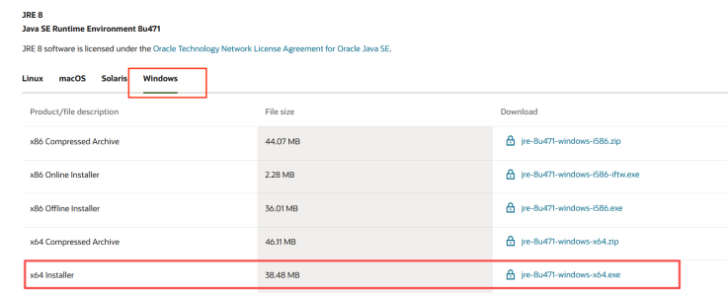
- 安装JDK：按照安装向导完成JDK的安装，记住安装路径。
（1）双击下载的JDK安装程序，启动安装向导
（2）点击"下一步"，进入安装选项界面
（3）点击“更改”按钮，选择JDK安装路径（建议路径不含中文和空格，如：C:\Program Files\Java\jdk1.8.0_XXX）
（4）点击“下一步”，等待安装进度条完成
（5）安装完成后，点击“关闭”完成安装
- 配置环境变量：
系统变量配置界面如下图所示。于Windows系统中，可通过右键点击“此电脑”，依次选择“属性”“高级系统设置”“环境变量”，以打开系统变量配置对话框。
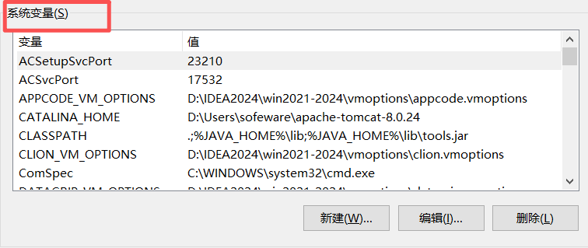
创建 JAVA_HOME 变量：于系统变量配置对话框内，点击“新建”按钮，弹出“新建系统变量”对话框。在“变量名”输入框中录入 JAVA_HOME，在“变量值”输入框中填入 JDK 的安装路径（例如：C:\Program Files\Java\jdk1.8.0_121）。变量名一般采用 JAVA_HOME，变量值须为 JDK 的实际安装路径。创建 JAVA_HOME 变量情况如下图所示。
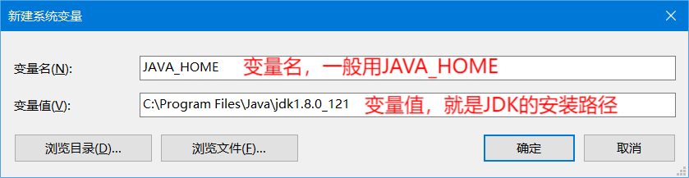
创建CLASSPATH变量，其变量值设定为：.;%JAVA_HOME%\lib;%JAVA_HOME%\lib\tools.jar（需注意，变量值起始处存在一个点）。CLASSPATH变量的创建情况如下图所示。
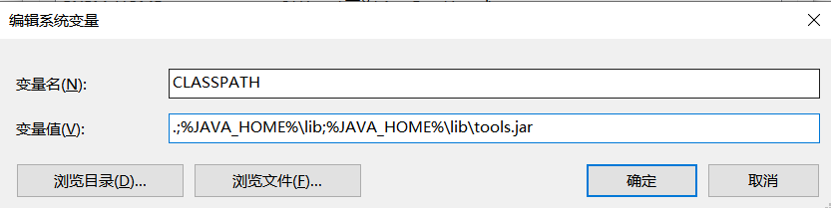
随后，对Path变量进行编辑。于系统变量列表中查找Path变量，点击“编辑”按钮，开启“编辑环境变量”对话框。在Path变量值列表里，点击“新建”按钮，添加%JAVA_HOME%\bin路径。%JAVA_HOME%属于环境变量引用，会自动替换为JAVA_HOME变量的数值。如此一来，当JDK安装路径发生变更时，仅需对JAVA_HOME变量进行修改，而无需对Path变量加以调整。编辑Path变量的情况如下图所示。
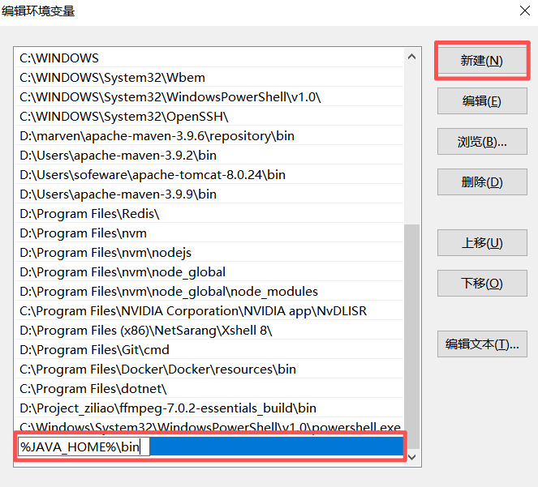
- 验证安装：按下Windows +R键，待弹出窗口后，在窗口中输入“cmd”以打开命令行窗口，随后输入“java -version”。若系统显示JDK版本信息，则表明配置已成功完成。JDK环境配置验证如下图所示。
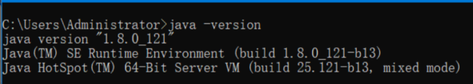

1.2 下载并安装Maven构建工具
Maven作为Java项目的依赖管理与构建工具，在“农宝”项目中，被用于项目依赖管理及项目构建。
- 下载Maven：从Apache Maven官方网站下载Maven安装包（建议选用版本3.6.3及以上）。Maven官网下载地址：http://maven.apache.org/download.cgi。Maven下载页面如图2-8所示。
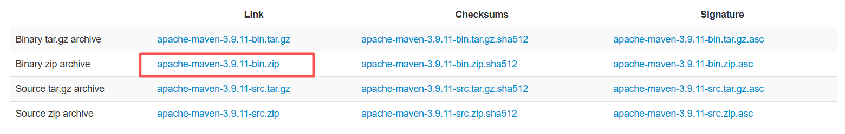
- 安装Maven：将Maven安装包解压至指定目录。
- 配置环境变量
- 新建系统变量MAVEN_HOME，其值设定为Maven的安装路径。创建MAVEN_HOME变量如下图所示。
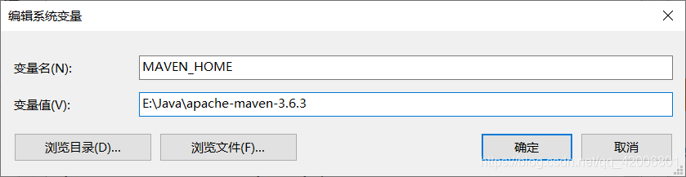
- 在系统变量Path中添加%MAVEN_HOME%\bin。编辑Path变量添加Maven路径如下图所示。
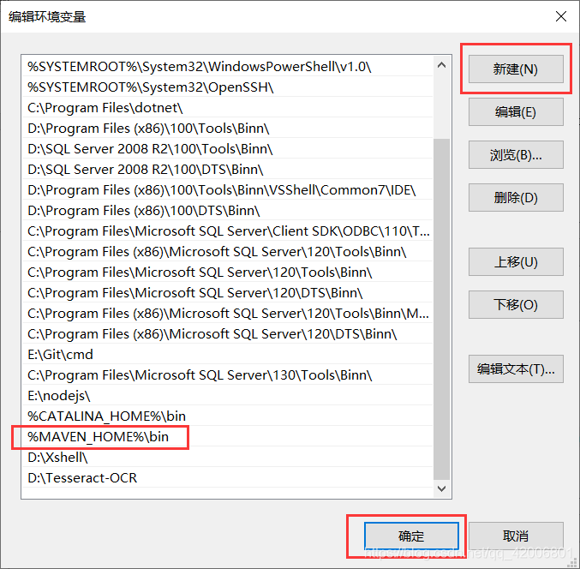
- 配置Maven仓库：对Maven安装目录下的conf/settings.xml文件进行编辑，以配置本地仓库路径和镜像源。Maven配置文件settings.xml如下图所示。在Maven安装目录的conf文件夹下找到settings.xml文件，使用文本编辑器打开。在<settings>标签内，可以配置本地仓库路径（<localRepository>标签）和镜像源（<mirrors>标签）。配置本地仓库路径可以指定Maven依赖的存储位置，配置镜像源可以加快依赖下载速度，特别是使用国内镜像源（如阿里云镜像）时。
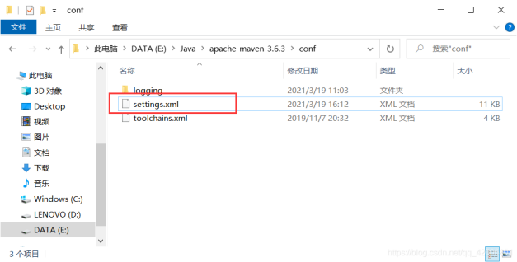
Maven常用配置详见如下表所示。
配置项 | 配置说明 | 示例值
本地仓库路径 | 指定Maven本地仓库的存储路径 | <localRepository>D:/maven/repository</localRepository>
镜像源 | 配置国内镜像源，提高下载速度 | 阿里云镜像：https://maven.aliyun.com/repository/public
JDK版本 | 指定项目使用的JDK版本 | <maven.compiler.source>1.8</maven.compiler.source>
- 验证安装：打开命令行窗口，输入mvn -version，如果显示Maven版本信息，说明配置成功。Maven环境配置验证如下图所示。
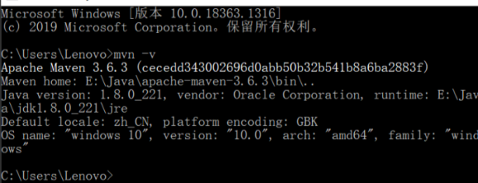

1.3 下载并安装MySQL数据库

1.3.1 MySQL安装
- 下载与安装
访问 MySQL 官网（https://dev.mysql.com/downloads/），下载 MySQL Community Server 8.0 社区版。运行安装包，选取“Custom”安装类型，建议将 MySQL 安装于非系统盘（例如：D:\WorkingTool\MySQL\MySQL Server 8.0）。在安装配置环节，选择“Development Computer”（开发机）类型，此类型适用于个人开发。
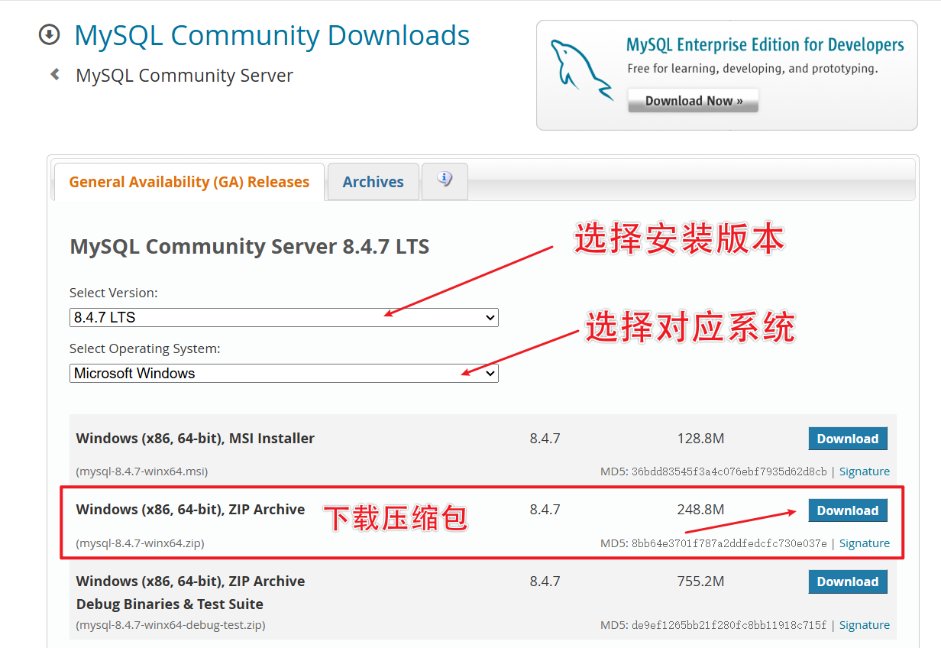

- 关键配置
在安装过程中，务必选择“Use Legacy Authentication Method（使用传统身份验证方法）”，否则图形化管理工具（如 Navicat、SQLyog）将无法连接 MySQL。为 root 账户设定密码（建议采用简单易记的密码，如123456，以利于开发测试）。
MySQL 身份验证方法配置如下图所示。MySQL 8.0 默认采用强密码加密，然而多数图形化管理工具尚未完全支持该加密方式，因此必须选择传统身份验证方法以确保兼容性。
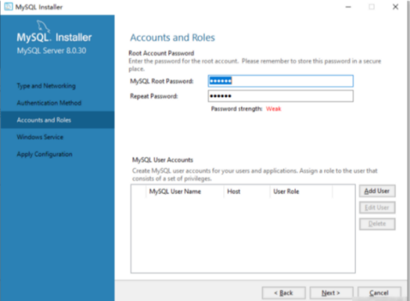

1.3.2 环境变量配置
为实现命令行环境下MySQL命令的有效运用，需对环境变量进行合理配置，具体步骤如下：
- 开启环境变量配置窗口：右键点击“此电脑”，依次选择“属性”“高级系统设置”“环境变量”，以打开环境变量配置对话框。
- 编辑系统Path变量：于“系统变量”区域查找Path变量，选中该变量后点击“编辑”按钮，进而打开“编辑环境变量”对话框。
- 添加MySQL路径：在“编辑环境变量”对话框中，点击“新建”按钮，添加MySQL的bin目录路径。若MySQL安装于C:\Program Files\MySQL\MySQL Server 8.0，则添加的路径为C:\Program Files\MySQL\MySQL Server 8.0\bin。若安装于其他位置，需依据实际安装路径进行修改。
- 确认配置：点击“确定”按钮保存配置，并关闭所有对话框。
- 验证配置：重新开启命令行窗口（必须重新开启方可生效），输入mysql --version，若显示MySQL版本信息，则表明环境变量配置成功。
MySQL环境变量配置如下图所示。图中展示了配置Path环境变量的完整流程：选择系统变量中的Path变量，点击“编辑”按钮，在编辑窗口中点击“新建”按钮，添加MySQL的bin目录路径，最后点击“确定”完成配置。
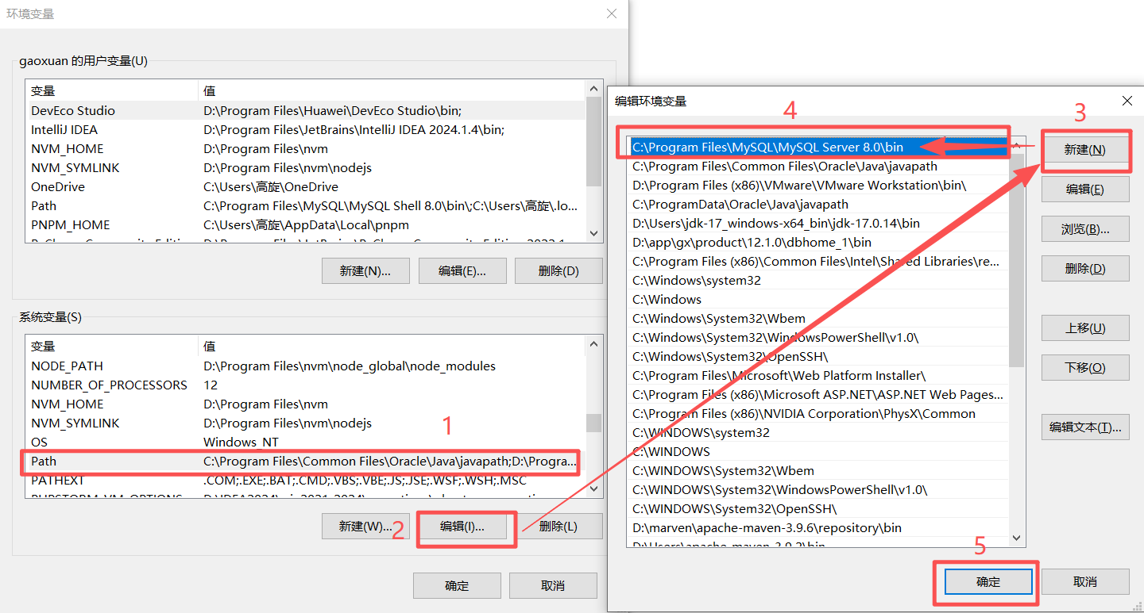
注意：配置环境变量后，必须重新打开命令行窗口，新配置的环境变量才会生效。如果使用%MYSQL_HOME%\bin的方式，需要先创建MYSQL_HOME系统变量，值为MySQL的安装路径。

1.3.3 服务管理与连接测试
- 服务管理：MySQL安装后会自动启动服务。可通过以下命令管理：
- 启动服务：net start mysql80
- 停止服务：net stop mysql80
注意：如提示“拒绝访问”，需以管理员身份运行命令行。
- 连接测试：在命令行输入mysql -u root -h 127.0.0.1 -p，输入密码后出现mysql>提示符，说明连接成功。输入exit;退出。
MySQL连接测试如下图所示。
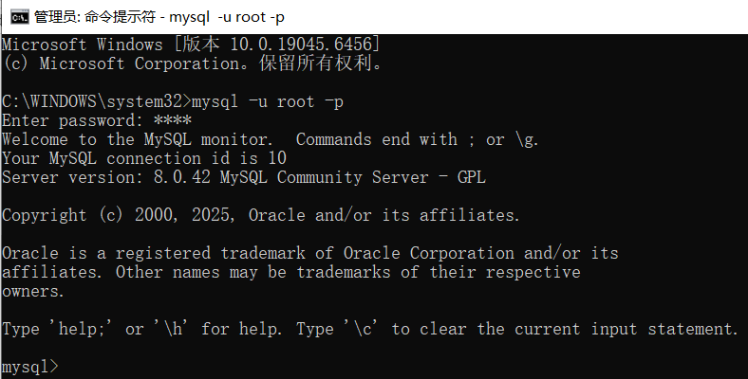
4. 创建数据库
在项目一中已设计数据库表结构，现在需要创建数据库并导入表结构。
- 创建数据库：使用Navicat或MySQL命令行执行以下SQL语句：
CREATE DATABASE nb_database CHARACTER SET utf8mb4 COLLATE utf8mb4_unicode_ci;
- 导入表结构：执行项目一中的数据库初始化脚本，创建所有数据表。
- 插入测试数据：执行测试数据插入脚本，为开发测试提供数据支持。
数据库环境配置验证如下图所示。图中展示了使用Navicat或MySQL命令行工具连接数据库后，查看已创建的数据表和测试数据的情况。从图中可以看出，数据库nb_database已成功创建，所有数据表已导入，测试数据已插入，说明数据库环境配置成功，可以开始进行项目开发。
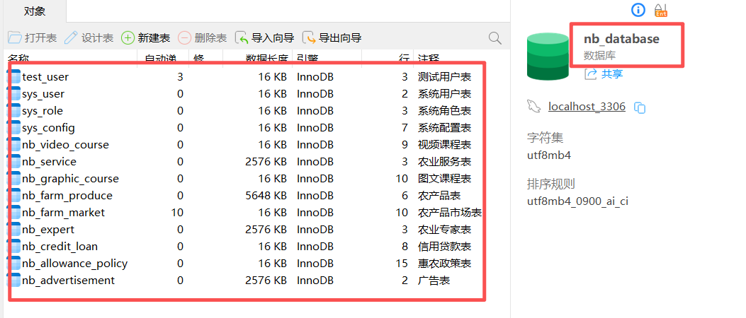

1.4 下载并安装NVM（Node Version Manager）
NVM（Node Version Manager）是一个Node.js版本管理工具，可以方便地安装、切换和管理多个Node.js版本。本实验使用nvm-windows（Windows版本的NVM）。

1.4.1 下载NVM for Windows
（1）访问nvm下载页面：https://nvm.uihtm.com/
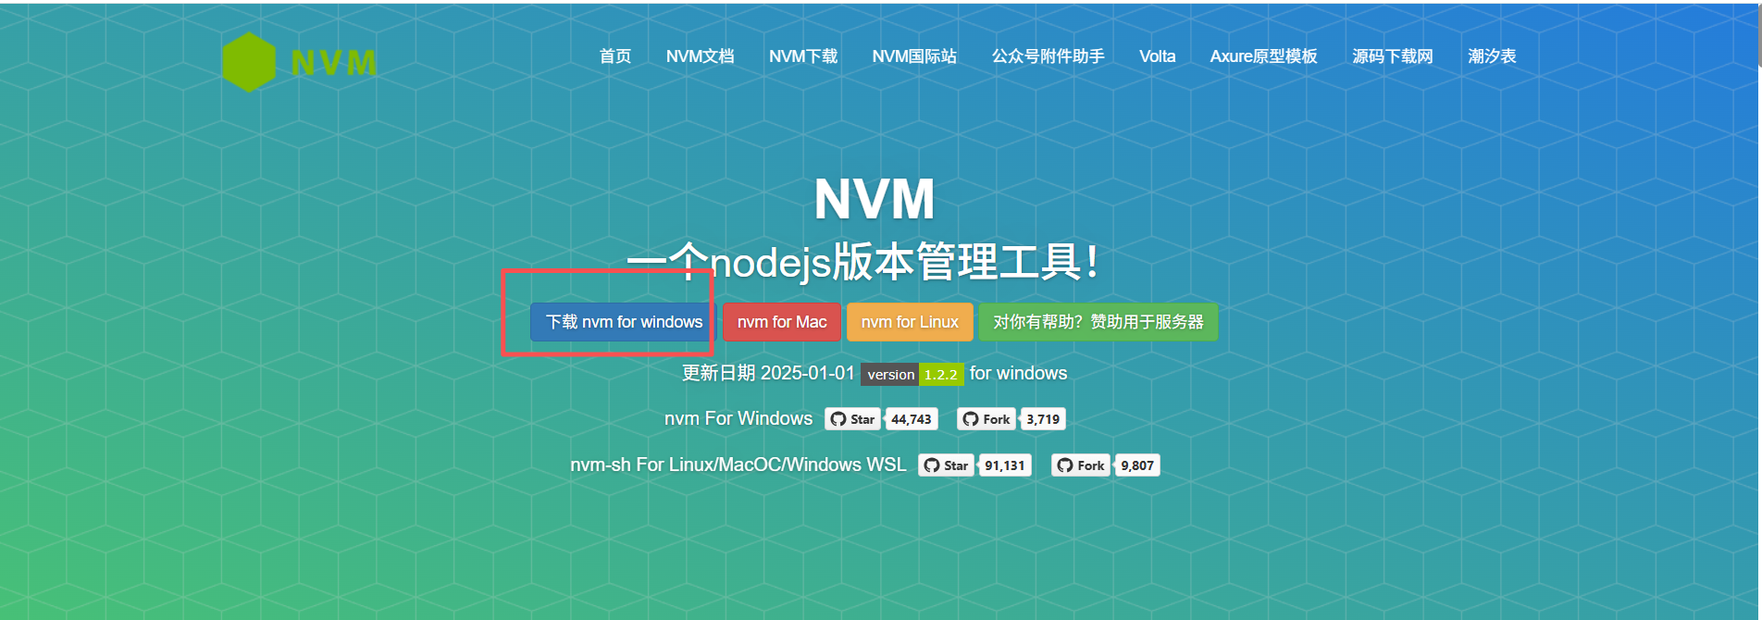
（2）下载最新版本的安装包（如：nvm-setup.exe）
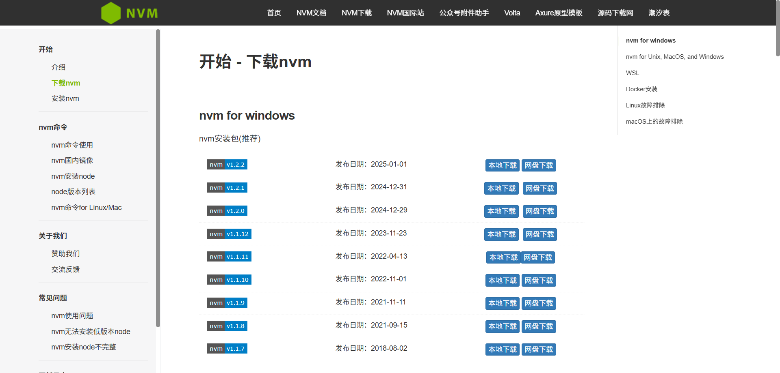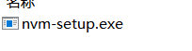

1.4.2 安装NVM
（1）双击下载的nvm-setup.exe安装程序，启动安装向导
（2）接受许可协议，点击"Next"
（3）选择NVM安装路径（默认：`C:\Users\<用户名>\AppData\Roaming\nvm`），点击"Next"
提示：建议使用默认路径，避免路径问题。
（4）选择Node.js的安装路径（默认：`C:\Program Files\nodejs`），点击"Next"
（5）点击"Install"开始安装
（6）安装完成后，点击"Finish"
重要提示：安装完成后，需要关闭并重新打开命令提示符或PowerShell窗口，环境变量才能生效。

1.4.3 验证NVM安装
（1）打开新的命令提示符窗口（或PowerShell）
（2）输入命令验证NVM是否安装成功：nvm version
预期输出示例：1.1.12
如果显示版本号，说明NVM安装成功。

1.4.4 使用NVM安装Node.js
（1）查看可用的Node.js版本列表：
nvm list available
（2）安装Node.js LTS版本（推荐16.x或18.x）：
nvm install 16.20.0
或者安装最新LTS版本：
nvm install lts
（3）等待下载和安装完成
（4）安装完成后，使用指定版本：
nvm use 16.20.0
预期输出示例：
Now using node v16.20.0 (64-bit)

1.4.5 验证Node.js和npm安装
（1）验证Node.js版本：node -v
（2）验证npm版本：npm -v
预期输出示例：
v16.20.0
8.19.4

1.4.6 配置npm镜像源（可选，推荐）
为了提高npm包下载速度，建议配置国内镜像源：
npm config set registry https://registry.npmmirror.com
验证配置：
npm config get registry
预期输出：
https://registry.npmmirror.com

1.4.7 NVM常用命令
以下是一些常用的NVM命令，方便后续管理Node.js版本：
# 查看已安装的Node.js版本
nvm list
# 查看可用的Node.js版本
nvm list available
# 安装指定版本的Node.js
nvm install <version>
# 使用指定版本的Node.js
nvm use <version>
# 卸载指定版本的Node.js
nvm uninstall <version>
# 设置默认使用的Node.js版本
nvm alias default <version>
提示：使用NVM管理Node.js版本的优势：
- 可以同时安装多个Node.js版本
- 可以快速切换不同版本，方便测试
- 不会污染系统环境变量
- 卸载和更新更方便

1.5 下载并安装IntelliJ IDEA开发工具
可点击链接下载IntelliJ IDEA工具：
链接: https://pan.baidu.com/s/1BmOhHGJTdehpsJ-d_Js8fg?pwd=0000 提取码: 0000

1.5.1 点击下载后的图标开始安装
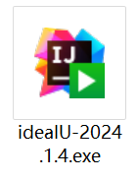

1.5.2 点击下一步
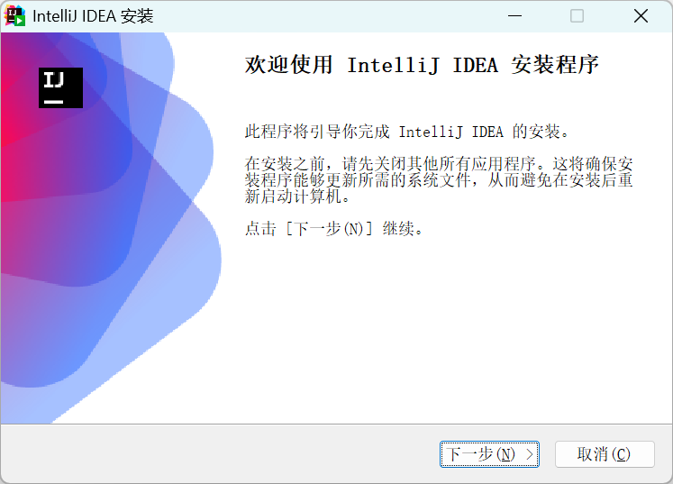

1.5.3 点击浏览选择安装位置，点击下一步
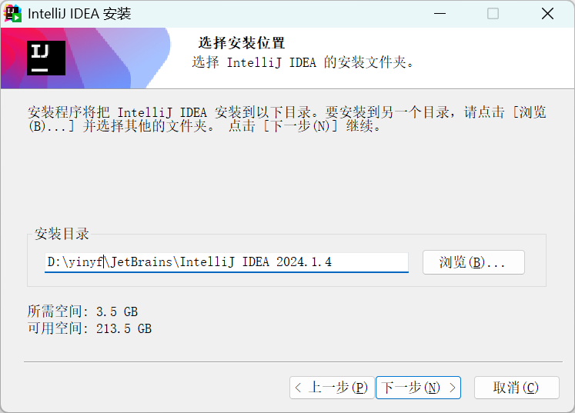

1.5.4 按照图片对应勾选
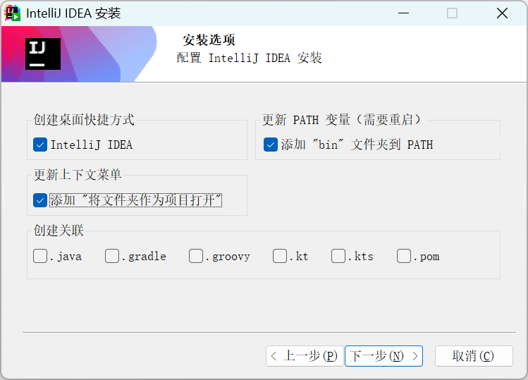

1.5.5 点击安装进行安装
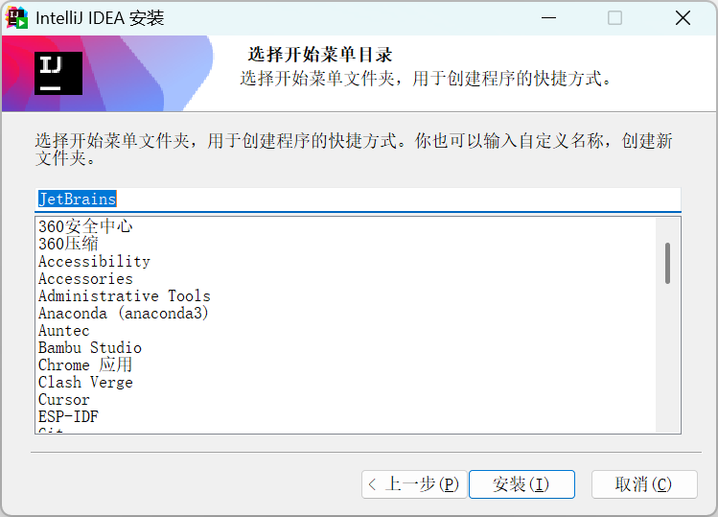

1.5.6 等待进度条执行结束，点击完成完成安装
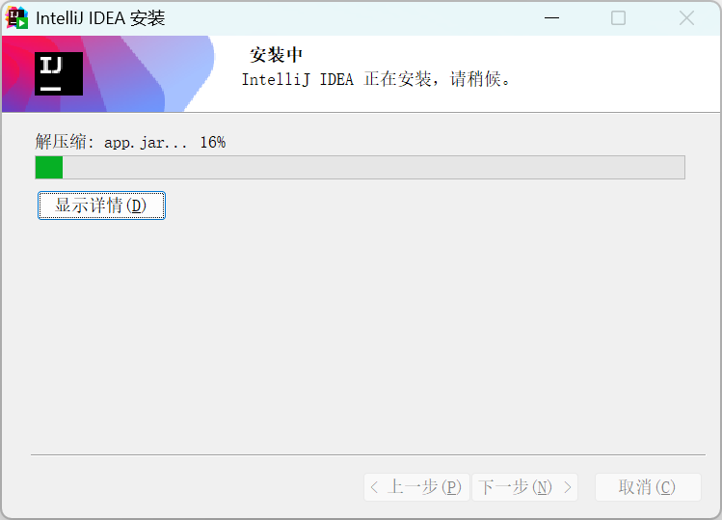
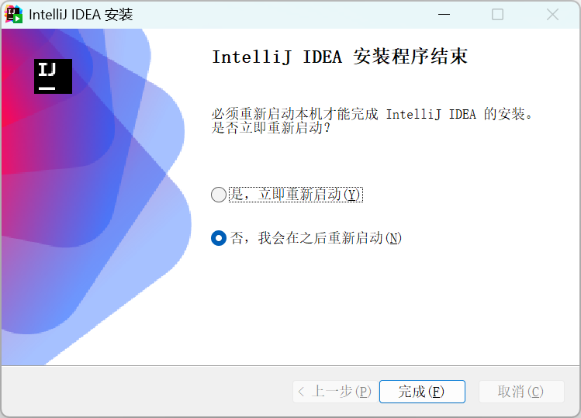

1.6 下载并安装VS Code（前端开发工具，可选）

1.6.1 下载VS Code
（1）访问VS Code官网：https://code.visualstudio.com
（2）下载Windows版本安装包
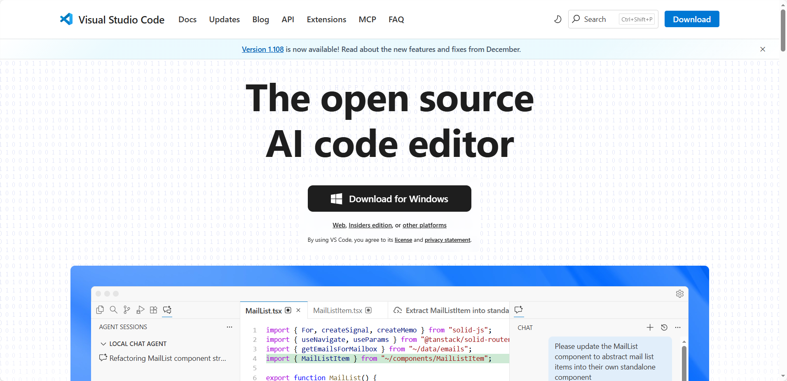

1.6.2 安装VS Code
（1）双击安装程序，接受许可协议，点击"下一步"
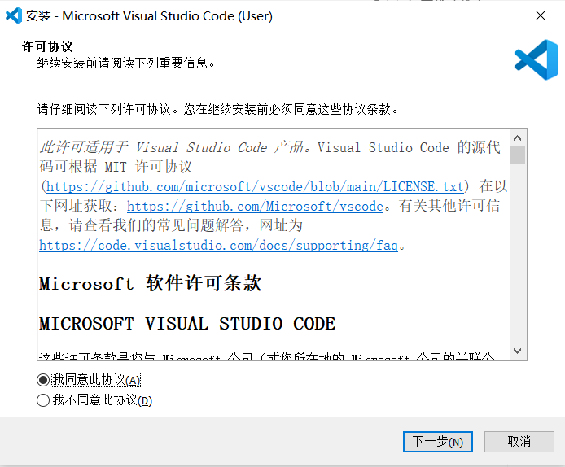
（2）选择安装路径，点击"Next"
（3）选择附加任务（建议勾选）：
- 添加到PATH
- 创建桌面快捷方式
（4）完成安装
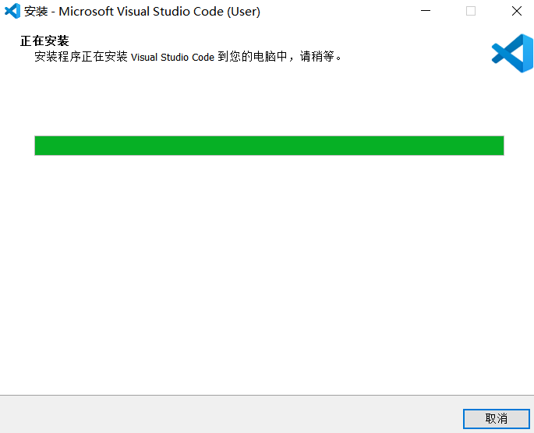

1.6.3 安装VS Code推荐插件
打开VS Code，安装以下推荐插件：
- Vue Language Features (Volar)
- TypeScript Vue Plugin (Volar)
- ESLint
- Prettier

2．项目模块的开发

2.1 服务端部分的开发

2.1.1 服务端项目搭建
（1）打开IntelliJ IDEA
（2）点击New Project进行新建项目：
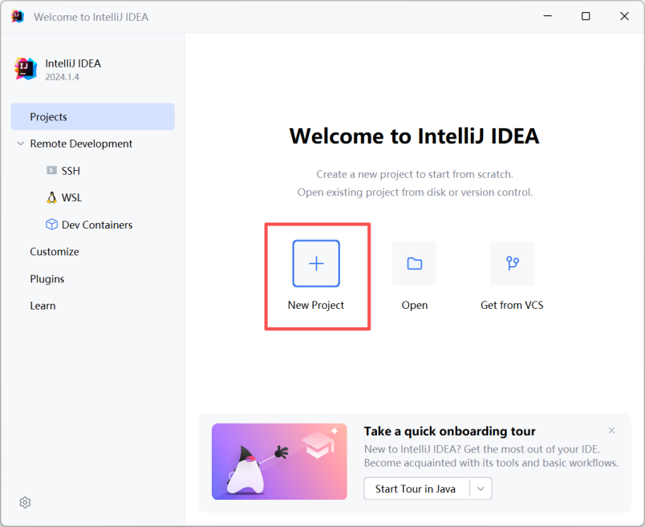
（3）选择Spring Boot，设置项目基本信息：
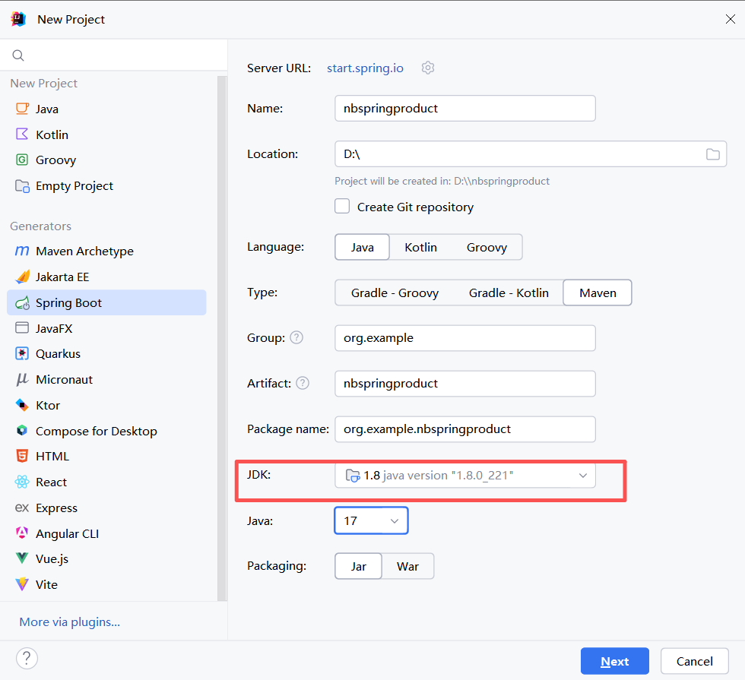
（4）选择以下依赖，点击创建：
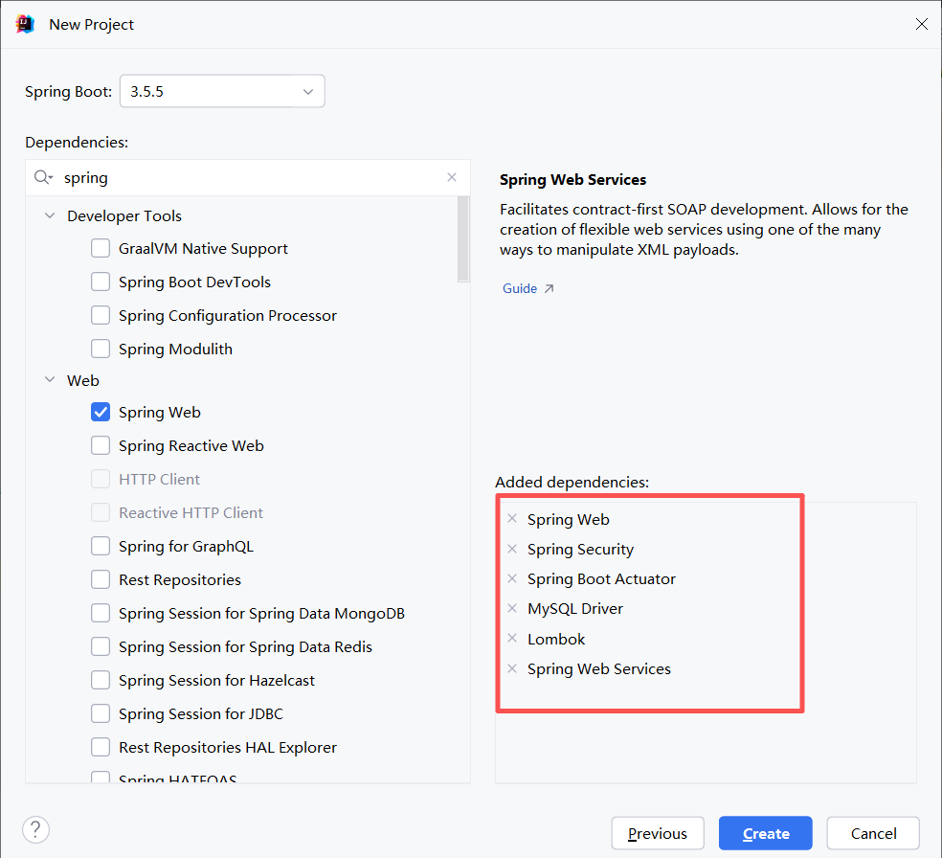
（5）创建项目结构配置：
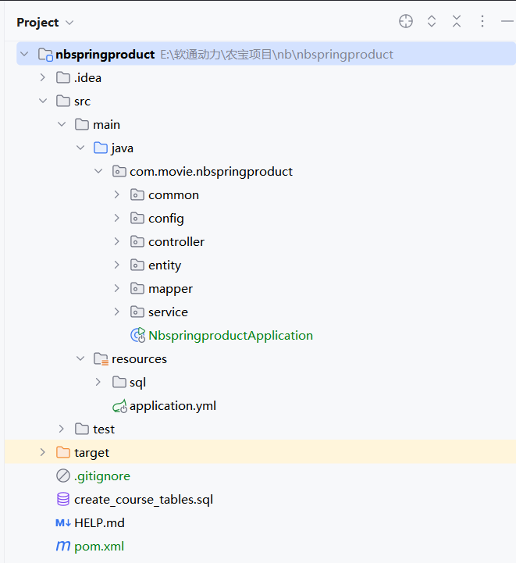
创建完成后，项目结构如下：
nbspringproduct/
├── src/
│ ├── main/
│ │ ├── java/
│ │ │ └── com/movie/nbspringproduct/
│ │ │ ├── NbspringproductApplication.java # 主启动类
│ │ │ ├── common/ # 公共组件
│ │ │ │ ├── BaseEntity.java # 基础实体类
│ │ │ │ ├── Result.java # 统一响应结果
│ │ │ │ └── PageQuery.java # 分页查询参数
│ │ │ ├── config/ # 配置类
│ │ │ │ ├── CorsConfig.java # 跨域配置
│ │ │ │ └── MyBatisPlusConfig.java # MyBatis-Plus配置
│ │ │ ├── controller/ # 控制器层
│ │ │ │ ├── AuthController.java # 认证控制器
│ │ │ │ ├── NbAllowancePolicyController.java # 补贴政策
│ │ │ │ ├── NbCreditLoanController.java # 信贷信息
│ │ │ │ ├── NbFarmMarketController.java # 农贸市场
│ │ │ │ ├── NbFarmProduceController.java # 农产品
│ │ │ │ └── ... # 其他控制器
│ │ │ ├── entity/ # 实体类
│ │ │ │ ├── SysUser.java # 系统用户实体
│ │ │ │ ├── NbAllowancePolicy.java # 补贴政策实体
│ │ │ │ ├── NbCreditLoan.java # 信贷信息实体
│ │ │ │ └── ... # 其他实体
│ │ │ ├── mapper/ # 数据访问层
│ │ │ │ ├── NbAllowancePolicyMapper.java
│ │ │ │ └── ...
│ │ │ └── service/ # 服务层
│ │ │ ├── INbAllowancePolicyService.java
│ │ │ └── impl/
│ │ │ └── NbAllowancePolicyServiceImpl.java
│ │ └── resources/
│ │ ├── application.yml # 应用配置文件
│ │ └── sql/ # 数据库脚本
│ │ ├── schema.sql # 业务表结构
│ │ ├── system_tables.sql # 系统表结构
│ │ └── system_init_data.sql # 初始化数据
│ └── test/
└── pom.xml # Maven配置

2.1.2 依赖配置
（1）修改pom.xml文件
配置思路：添加必要的依赖，包括Web开发、数据库连接、ORM框架等。
核心代码实现：
<?xml version="1.0" encoding="UTF-8"?>
<project xmlns="http://maven.apache.org/POM/4.0.0"
xmlns:xsi="http://www.w3.org/2001/XMLSchema-instance"
xsi:schemaLocation="http://maven.apache.org/POM/4.0.0
https://maven.apache.org/xsd/maven-4.0.0.xsd">
<modelVersion>4.0.0</modelVersion>
<groupId>com.movie</groupId>
<artifactId>nbspringproduct</artifactId>
<version>0.0.1-SNAPSHOT</version>
<name>nbspringproduct</name>
<description>农宝智慧助农管理系统后端</description>
<properties>
<java.version>1.8</java.version>
<project.build.sourceEncoding>UTF-8</project.build.sourceEncoding>
<spring-boot.version>2.6.13</spring-boot.version>
</properties>
<dependencies>
<!-- Spring Boot Web -->
<dependency>
<groupId>org.springframework.boot</groupId>
<artifactId>spring-boot-starter-web</artifactId>
</dependency>
<!-- MyBatis Plus -->
<dependency>
<groupId>com.baomidou</groupId>
<artifactId>mybatis-plus-boot-starter</artifactId>
<version>3.5.3.1</version>
</dependency>
<!-- MySQL -->
<dependency>
<groupId>mysql</groupId>
<artifactId>mysql-connector-java</artifactId>
<version>8.0.28</version>
</dependency>
<!-- Lombok -->
<dependency>
<groupId>org.projectlombok</groupId>
<artifactId>lombok</artifactId>
<optional>true</optional>
</dependency>
<!-- Validation -->
<dependency>
<groupId>org.springframework.boot</groupId>
<artifactId>spring-boot-starter-validation</artifactId>
</dependency>
<!-- Commons Lang3 -->
<dependency>
<groupId>org.apache.commons</groupId>
<artifactId>commons-lang3</artifactId>
</dependency>
<!-- FastJSON -->
<dependency>
<groupId>com.alibaba</groupId>
<artifactId>fastjson</artifactId>
<version>1.2.83</version>
</dependency>
<!-- Spring Boot Test -->
<dependency>
<groupId>org.springframework.boot</groupId>
<artifactId>spring-boot-starter-test</artifactId>
<scope>test</scope>
</dependency>
</dependencies>
<!-- 依赖管理和构建插件配置省略... -->
</project>
依赖说明：
- spring-boot-starter-web: Web开发基础依赖，包含Spring MVC、内嵌Tomcat
- mybatis-plus-boot-starter: MyBatis Plus ORM框架，简化数据库操作
- mysql-connector-java: MySQL数据库驱动
- lombok: 代码简化工具，自动生成getter/setter
- fastjson: 阿里巴巴JSON处理库
- commons-lang3: Apache通用工具类库

2.1.3 数据库配置
1.创建数据库：创建MySQL数据库，导入初始数据，配置数据库连接参数。
（1）创建数据库连接：
- 打开Navicat主界面，启动Navicat后，点击左上角的“连接”按钮，选择“MySQL”
- 配置连接参数：
连接名：nb_database（可自定义）
主机：127.0.0.1 或 localhost
端口：3306（MySQL默认端口）
用户名：root
密码：root（根据你的MySQL密码设置）
- 测试连接：点击“测试连接”按钮，如果显示“连接成功”，说明配置正确，点击“确定”保存连接
- 建立连接：双击刚创建的连接名称，成功连接后会显示MySQL服务器中的所有数据库。
（2）创建数据库
- 右键创建数据库：在连接名称上右键，选择“新建数据库”
- 配置数据库参数：
数据库名：nb_database
字符集：utf8mb4
排序规则：utf8mb4_unicode_ci
- 确认创建：点击“确定”按钮，数据库创建成功后会显示在左侧列表中。
（3）导入数据库结构和数据
- 准备SQL文件：确保nb_database.sql文件在本地，该文件包含完整的数据库表结构和初始数据
- 执行SQL脚本：
右键点击刚创建的nb_database数据库
选择“运行SQL文件”
浏览并选择nb_database.sql文件
点击“开始”执行脚本
- 验证导入结果：
执行完成后，展开nb_database数据库
能看到以下表：
表名 | 说明
sys_user | 系统用户表
sys_role | 角色表
sys_config | 系统配置表
nb_allowance_policy | 补贴政策表
nb_credit_loan | 信贷信息表
nb_farm_market | 农贸市场表
nb_farm_produce | 农产品表
nb_expert | 专家表
nb_service | 服务表
nb_graphic_course | 图文课程表
nb_video_course | 视频课程表
nb_advertisement | 广告位表
test_user | 测试用户表
（4）查看表结构和数据
- 查看表结构
双击任意表名（如sys_user表）
在"设计表"选项卡中查看字段定义
在"数据"选项卡中查看表中的数据
- 验证用户数据
打开sys_user表
能看到测试用户数据，例如：
字段 | 值
id | UUID字符串
username | admin
nickname | 管理员
password | 123456
status | 0（正常）
del_flag | 0（未删除）
- 查看其他表数据
依次查看其他表的数据
确保所有表都有相应的测试数据
（5）配置数据库连接参数
在application.yml中配置数据库连接信息，包括连接池配置、MyBatis Plus配置等：
spring:
datasource:
driver-class-name: com.mysql.cj.jdbc.Driver
url: jdbc:mysql://localhost:3306/nb_database?useUnicode=true&characterEncoding=utf8&zeroDateTimeBehavior=convertToNull&useSSL=false&serverTimezone=GMT%2B8&allowPublicKeyRetrieval=true
username: root
password: root # 根据你的MySQL密码修改
配置说明：
- driver-class-name: MySQL 8.x驱动类名
- url: 数据库连接URL，包含字符编码、时区等参数
- username/password: 数据库用户名和密码，需与Navicat配置一致

2.1.4 应用配置
（1）配置application.yml文件
配置思路：配置服务器端口、数据库连接、MyBatis-Plus等参数。
核心代码实现：
server:
port: 80
servlet:
context-path: /

spring:
application:
name: nbspringproduct

# 数据源配置
datasource:
driver-class-name: com.mysql.cj.jdbc.Driver
url: jdbc:mysql://localhost:3306/nb_database?useUnicode=true&characterEncoding=utf8&zeroDateTimeBehavior=convertToNull&useSSL=false&serverTimezone=GMT%2B8&allowPublicKeyRetrieval=true
username: root
password: root

# Jackson配置
jackson:
date-format: yyyy-MM-dd HH:mm:ss
time-zone: GMT+8
serialization:
write-dates-as-timestamps: false

# 文件上传大小限制
servlet:
multipart:
enabled: true
max-file-size: 10MB
max-request-size: 50MB

# MyBatis-Plus配置
mybatis-plus:
configuration:
# 日志输出
log-impl: org.apache.ibatis.logging.stdout.StdOutImpl
# 驼峰转下划线
map-underscore-to-camel-case: true
global-config:
db-config:
# 主键类型
id-type: auto
# 逻辑删除字段
logic-delete-field: deleted
# 逻辑删除值
logic-delete-value: 1
# 逻辑未删除值
logic-not-delete-value: 0
# Mapper XML文件位置
mapper-locations: classpath*:mapper/**/*.xml
# 实体类扫描包
type-aliases-package: com.movie.nbspringproduct.entity

# 文件上传配置
file:
upload:
path: ./uploads
access:
prefix: /uploads

# 日志配置
logging:
level:
com.movie.nbspringproduct: debug
org.springframework: warn
配置说明：
- server.port: 服务端口设置为80
- datasource: 数据库连接配置
- mybatis-plus.configuration: MyBatis-Plus查询日志、驼峰命名映射
- mybatis-plus.global-config: 主键策略、逻辑删除配置

2.1.5 核心公共类开发

2.1.5.1 统一响应结果类（Result.java）
（1）创建Result.java文件
开发思路：创建统一的API响应格式，包含状态码、消息和数据，便于前端统一处理。
在common包下创建Result.java文件：
- 右键点击src/main/java/com/movie/nbspringproduct目录
- 选择New → Package，输入包名：common
- 右键点击common包，选择New → Java Class
- 输入类名：Result
核心代码实现：
package com.movie.nbspringproduct.common;

import lombok.Data;
import java.io.Serializable;

/**
* 通用响应结果类
*/
@Data
public class Result<T> implements Serializable {

private static final long serialVersionUID = 1L;

/**
* 状态码
*/
private Integer code;

/**
* 返回消息
*/
private String msg;

/**
* 返回数据
*/
private T data;

/**
* 总记录数（用于分页）
*/
private Long total;

/**
* 列表数据
*/
private T rows;

public Result() {
}

public Result(Integer code, String msg) {
this.code = code;
this.msg = msg;
}

public Result(Integer code, String msg, T data) {
this.code = code;
this.msg = msg;
this.data = data;
}

/**
* 成功响应
*/
public static <T> Result<T> success() {
return new Result<>(200, "操作成功");
}

/**
* 成功响应带消息
*/
public static <T> Result<T> success(String msg) {
return new Result<>(200, msg);
}

/**
* 成功响应带数据
*/
public static <T> Result<T> success(T data) {
Result<T> result = new Result<>(200, "操作成功");
result.setData(data);
return result;
}

/**
* 成功响应带消息和数据
*/
public static <T> Result<T> success(String msg, T data) {
Result<T> result = new Result<>(200, msg);
result.setData(data);
return result;
}

/**
* 分页成功响应
*/
public static <T> Result<T> success(T rows, Long total) {
Result<T> result = new Result<>(200, "查询成功");
result.setRows(rows);
result.setTotal(total);
return result;
}

/**
* 失败响应
*/
public static <T> Result<T> error() {
return new Result<>(500, "操作失败");
}

/**
* 失败响应带消息
*/
public static <T> Result<T> error(String msg) {
return new Result<>(500, msg);
}

/**
* 失败响应带状态码和消息
*/
public static <T> Result<T> error(Integer code, String msg) {
return new Result<>(code, msg);
}
}
代码解析：
- code: 状态码，200表示成功，500表示失败
- msg: 返回消息，用于提示信息
- data: 返回数据，使用泛型支持任意类型
- total/rows: 用于分页查询的总数和列表数据
- success(): 成功响应的静态方法
- error(): 失败响应的静态方法

2.1.5.2 基础实体类（BaseEntity.java）
（1）创建BaseEntity.java文件
开发思路：创建基础实体类，包含通用字段（创建者、创建时间、更新者、更新时间、备注），其他实体类继承此类。
核心代码实现：
package com.movie.nbspringproduct.common;
import com.baomidou.mybatisplus.annotation.FieldFill;
import com.baomidou.mybatisplus.annotation.TableField;
import com.fasterxml.jackson.annotation.JsonFormat;
import lombok.Data;
import java.io.Serializable;
import java.util.Date;
import java.util.HashMap;
import java.util.Map;
/**
* 基础实体类
*/
@Data
public class BaseEntity implements Serializable {
private static final long serialVersionUID = 1L;
/**
* 搜索值（不映射数据库）
*/
@TableField(exist = false)
private String searchValue;
/**
* 创建者
*/
@TableField(fill = FieldFill.INSERT)
private String createBy;

/**
* 创建时间
*/
@JsonFormat(pattern = "yyyy-MM-dd HH:mm:ss")
@TableField(fill = FieldFill.INSERT)
private Date createTime;

/**
* 更新者
*/
@TableField(fill = FieldFill.INSERT_UPDATE)
private String updateBy;

/**
* 更新时间
*/
@JsonFormat(pattern = "yyyy-MM-dd HH:mm:ss")
@TableField(fill = FieldFill.INSERT_UPDATE)
private Date updateTime;

/**
* 备注
*/
private String remark;

/**
* 请求参数（不映射数据库）
*/
@TableField(exist = false)
private Map<String, Object> params;

public Map<String, Object> getParams() {
if (params == null) {
params = new HashMap<>();
}
return params;
}
}
代码解析：
- @TableField(exist = false): 标记该字段不映射数据库表
- @TableField(fill = FieldFill.INSERT): 插入时自动填充
- @TableField(fill = FieldFill.INSERT_UPDATE): 插入和更新时自动填充
- @JsonFormat: 日期格式化注解
- 其他实体类继承BaseEntity即可拥有这些通用字段

2.1.5.3 跨域配置类（CorsConfig.java）
（1）创建CorsConfig.java文件
开发思路：配置CORS跨域，允许前端访问后端API。
核心代码实现：
package com.movie.nbspringproduct.config;

import org.springframework.context.annotation.Bean;
import org.springframework.context.annotation.Configuration;
import org.springframework.web.cors.CorsConfiguration;
import org.springframework.web.cors.UrlBasedCorsConfigurationSource;
import org.springframework.web.filter.CorsFilter;

/**
* 跨域配置
*/
@Configuration
public class CorsConfig {

@Bean
public CorsFilter corsFilter() {
CorsConfiguration config = new CorsConfiguration();
// 允许携带认证信息
config.setAllowCredentials(true);
// 设置允许的源地址（*表示允许所有）
config.addAllowedOriginPattern("*");
// 设置允许的请求头
config.addAllowedHeader("*");
// 设置允许的请求方法
config.addAllowedMethod("*");
// 预检请求的有效期（秒）
config.setMaxAge(1800L);

// 添加映射路径，拦截一切请求
UrlBasedCorsConfigurationSource source = new UrlBasedCorsConfigurationSource();
source.registerCorsConfiguration("/**", config);

return new CorsFilter(source);
}
}
代码解析：
- @Configuration: 声明为配置类
- CorsConfiguration: 跨域配置对象
- setAllowCredentials(true): 允许携带Cookie
- addAllowedOriginPattern("*"): 允许所有源访问
- addAllowedMethod("*"): 允许所有HTTP方法
- setMaxAge(1800L): 预检请求缓存时间30分钟

2.1.5.4 MyBatis-Plus配置类（MyBatisPlusConfig.java）
（1）创建MyBatisPlusConfig.java文件
开发思路：配置MyBatis-Plus分页插件，支持分页查询功能。
核心代码实现：
package com.movie.nbspringproduct.config;
import com.baomidou.mybatisplus.annotation.DbType;
import com.baomidou.mybatisplus.extension.plugins.MybatisPlusInterceptor;
import com.baomidou.mybatisplus.extension.plugins.inner.PaginationInnerInterceptor;
import org.mybatis.spring.annotation.MapperScan;
import org.springframework.context.annotation.Bean;
import org.springframework.context.annotation.Configuration;

/**
* MyBatis Plus配置
*/
@Configuration
@MapperScan("com.movie.nbspringproduct.mapper")
public class MyBatisPlusConfig {

/**
* 分页插件
*/
@Bean
public MybatisPlusInterceptor mybatisPlusInterceptor() {
MybatisPlusInterceptor interceptor = new MybatisPlusInterceptor();
interceptor.addInnerInterceptor(new PaginationInnerInterceptor(DbType.MYSQL));
return interceptor;
}
}
代码解析：
- @MapperScan: 指定Mapper接口所在包，自动扫描注册
- MybatisPlusInterceptor: MyBatis-Plus拦截器
- PaginationInnerInterceptor: 分页内部拦截器
- DbType.MYSQL: 指定数据库类型为MySQL
- 配置后可使用Page对象进行分页查询

2.1.6 系统管理模块开发

2.1.6.1 模块架构设计
（1）设计思路：系统管理模块负责用户认证、登录登出等功能。采用分层架构设计。
（2）架构层次：
系统管理模块（system）
├── 实体层（Entity）
│ └── SysUser.java - 系统用户实体
├── 数据访问层（Mapper）
│ └── SysUserMapper.java - 用户数据访问接口
├── 业务逻辑层（Service）
│ ├── ISysUserService.java - 用户服务接口
│ └── SysUserServiceImpl.java - 用户服务实现
└── 控制器层（Controller）
└── AuthController.java - 认证控制器

2.1.6.2 实体层开发
（1）系统用户实体类 - SysUser.java
开发思路：创建系统用户实体类，映射数据库sys_user表。
核心代码实现：
package com.movie.nbspringproduct.entity;

import com.baomidou.mybatisplus.annotation.IdType;
import com.baomidou.mybatisplus.annotation.TableId;
import com.baomidou.mybatisplus.annotation.TableName;
import lombok.Data;
import java.io.Serializable;

/**
* 系统用户实体类
*/
@Data
@TableName("sys_user")
public class SysUser implements Serializable {

/**
* 用户ID
*/
@TableId(type = IdType.ASSIGN_UUID)
private String id;

/**
* 用户名
*/
private String username;

/**
* 昵称
*/
private String nickname;

/**
* 密码
*/
private String password;

/**
* 邮箱
*/
private String email;

/**
* 手机号码
*/
private String phonenumber;

/**
* 用户性别（0男 1女 2未知）
*/
private Integer sex;

/**
* 头像地址
*/
private String avatar;

/**
* 状态（0正常 1停用）
*/
private Integer status;

/**
* 删除标志（0代表存在 1代表删除）
*/
private Integer delFlag;

/**
* 最后登录IP
*/
private String loginIp;

/**
* 最后登录时间
*/
private String loginDate;

/**
* 备注
*/
private String remark;

/**
* 创建时间
*/
private String createTime;

/**
* 更新时间
*/
private String updateTime;
}
代码解析：
- @TableName("sys_user"): 映射数据库表名
- @TableId(type = IdType.ASSIGN_UUID): 主键注解，使用UUID策略
- @Data: Lombok注解，自动生成getter/setter方法
- status: 用户状态，0正常，1停用
- delFlag: 逻辑删除标志，0存在，1删除

2.1.6.3 数据访问层开发
（1）用户Mapper接口 - SysUserMapper.java
开发思路：创建用户数据访问层接口，继承MyBatis-Plus的BaseMapper。
核心代码实现：
package com.movie.nbspringproduct.mapper;

import com.baomidou.mybatisplus.core.mapper.BaseMapper;
import com.movie.nbspringproduct.entity.SysUser;
import org.apache.ibatis.annotations.Mapper;

/**
* 系统用户Mapper接口
*/
@Mapper
public interface SysUserMapper extends BaseMapper<SysUser> {
}
代码解析：
- @Mapper: 标记为MyBatis Mapper接口
- 继承BaseMapper<SysUser>，自动获得基础的CRUD方法
- 包括：insert、delete、update、select等操作
- 支持条件构造器进行复杂查询

2.1.6.4 业务逻辑层开发
（1）用户服务接口 - ISysUserService.java
核心代码实现：
package com.movie.nbspringproduct.service;

import com.baomidou.mybatisplus.extension.service.IService;
import com.movie.nbspringproduct.entity.SysUser;

/**
* 系统用户Service接口
*/
public interface ISysUserService extends IService<SysUser> {

/**
* 重置用户密码
* @param userId 用户ID
* @return 新密码
*/
String resetPassword(String userId);
}
（2）用户服务实现类 - SysUserServiceImpl.java
核心代码实现：
package com.movie.nbspringproduct.service.impl;

import com.baomidou.mybatisplus.extension.service.impl.ServiceImpl;
import com.movie.nbspringproduct.entity.SysUser;
import com.movie.nbspringproduct.mapper.SysUserMapper;
import com.movie.nbspringproduct.service.ISysUserService;
import org.springframework.stereotype.Service;

/**
* 系统用户Service实现类
*/
@Service
public class SysUserServiceImpl extends ServiceImpl<SysUserMapper, SysUser>
implements ISysUserService {

@Override
public String resetPassword(String userId) {
// 默认密码
String defaultPassword = "123456";

SysUser user = getById(userId);
if (user != null) {
// 实际项目中应该加密密码，这里为了简单直接存储
user.setPassword(defaultPassword);
updateById(user);
}

return defaultPassword;
}
}
代码解析：
- 继承ServiceImpl，自动获得IService接口的所有方法
- 包括：save、updateById、removeById、getById、list等方法

2.1.6.5 控制器层开发
（1）认证控制器 - AuthController.java
开发思路：实现用户登录、登出、获取用户信息等功能。
核心代码实现：
package com.movie.nbspringproduct.controller;

import com.baomidou.mybatisplus.core.conditions.query.LambdaQueryWrapper;
import com.movie.nbspringproduct.common.Result;
import com.movie.nbspringproduct.entity.SysUser;
import com.movie.nbspringproduct.service.ISysUserService;
import org.springframework.beans.factory.annotation.Autowired;
import org.springframework.web.bind.annotation.*;

import java.time.LocalDateTime;
import java.time.format.DateTimeFormatter;
import java.util.HashMap;
import java.util.Map;
import java.util.UUID;

/**
* 认证控制器 - 登录/登出
*/
@RestController
@RequestMapping("/dev-api/yjnb/system")
@CrossOrigin
public class AuthController {

@Autowired
private ISysUserService userService;

/**
* 用户登录接口
*
* 前端调用: POST /dev-api/yjnb/system/login
* 请求体: { "username": "admin", "password": "123456" }
*/
@PostMapping("/login")
public Result<Map<String, Object>> login(@RequestBody Map<String, String> loginRequest) {
String username = loginRequest.get("username");
String password = loginRequest.get("password");

// 参数校验
if (username == null || username.trim().isEmpty()) {
return Result.error("用户名不能为空");
}
if (password == null || password.trim().isEmpty()) {
return Result.error("密码不能为空");
}

try {
// 1. 查询用户
LambdaQueryWrapper<SysUser> wrapper = new LambdaQueryWrapper<>();
wrapper.eq(SysUser::getUsername, username);
wrapper.eq(SysUser::getDelFlag, 0); // 未删除
SysUser user = userService.getOne(wrapper);

// 2. 验证用户是否存在
if (user == null) {
return Result.error("用户名或密码错误");
}

// 3. 验证用户状态
if (user.getStatus() != null && user.getStatus() == 1) {
return Result.error("该账号已被停用，请联系管理员");
}

// 4. 验证密码
if (!password.equals(user.getPassword())) {
return Result.error("用户名或密码错误");
}

// 5. 生成Token
String token = "TOKEN_" + user.getUsername() + "_" +
UUID.randomUUID().toString().replace("-", "");

// 6. 更新登录信息
user.setLoginIp("127.0.0.1");
user.setLoginDate(LocalDateTime.now()
.format(DateTimeFormatter.ofPattern("yyyy-MM-dd HH:mm:ss")));
userService.updateById(user);

// 7. 构造返回数据
Map<String, Object> data = new HashMap<>();
data.put("username", user.getUsername());
data.put("nickname", user.getNickname() != null ?
user.getNickname() : user.getUsername());
data.put("token", token);
data.put("role", "admin".equals(user.getUsername()) ?
"超级管理员" : "普通用户");
data.put("userId", user.getId());

System.out.println("✅ 用户登录成功: " + username);
return Result.success("登录成功", data);

} catch (Exception e) {
e.printStackTrace();
return Result.error("登录失败：" + e.getMessage());
}
}

/**
* 用户登出接口
*/
@PostMapping("/logout")
public Result<Void> logout(@RequestBody Map<String, String> logoutRequest) {
String token = logoutRequest.get("token");
System.out.println("✅ 用户登出成功, token: " + token);
return Result.success("登出成功");
}

/**
* 获取当前登录用户信息
*/
@GetMapping("/userInfo")
public Result<Map<String, Object>> getUserInfo(
@RequestParam(required = false) String token) {
if (token == null || token.isEmpty()) {
return Result.error("未登录");
}

try {
// 从Token中解析用户名
String username = null;
if (token.startsWith("TOKEN_")) {
String[] parts = token.split("_");
if (parts.length >= 2) {
username = parts[1];
}
}

if (username == null) {
return Result.error("Token无效");
}

LambdaQueryWrapper<SysUser> wrapper = new LambdaQueryWrapper<>();
wrapper.eq(SysUser::getUsername, username);
wrapper.eq(SysUser::getDelFlag, 0);
SysUser user = userService.getOne(wrapper);

if (user == null) {
return Result.error("用户不存在");
}

Map<String, Object> data = new HashMap<>();
data.put("username", user.getUsername());
data.put("nickname", user.getNickname());
data.put("role", "admin".equals(user.getUsername()) ?
"超级管理员" : "普通用户");
data.put("userId", user.getId());

return Result.success(data);

} catch (Exception e) {
return Result.error("获取用户信息失败");
}
}

/**
* 测试接口
*/
@GetMapping("/test")
public Result<String> test() {
return Result.success("认证接口正常运行");
}
}
代码解析：
- @RestController: RESTful控制器注解
- @RequestMapping("/dev-api/yjnb/system"): 统一接口前缀
- @CrossOrigin: 允许跨域访问
- LambdaQueryWrapper: MyBatis-Plus条件构造器
- Token生成使用简化版（生产环境应使用JWT）

2.1.7 补贴政策模块开发

2.1.7.1 模块架构设计
（1）设计思路：补贴政策模块提供政策信息的CRUD操作，以及推荐、发布状态管理。
（2）架构层次：
补贴政策模块（allowance policy）
├── 实体层（Entity）
│ └── NbAllowancePolicy.java - 补贴政策实体
├── 数据访问层（Mapper）
│ └── NbAllowancePolicyMapper.java - 政策Mapper接口
├── 业务逻辑层（Service）
│ ├── INbAllowancePolicyService.java - 政策服务接口
│ └── NbAllowancePolicyServiceImpl.java - 政策服务实现
└── 控制器层（Controller）
└── NbAllowancePolicyController.java - 政策控制器

2.1.7.2 实体层开发
（1）补贴政策实体类 - NbAllowancePolicy.java
开发思路：创建补贴政策实体类，继承BaseEntity，映射数据库nb_allowance_policy表。
核心代码实现：
package com.movie.nbspringproduct.entity;
import com.baomidou.mybatisplus.annotation.IdType;
import com.baomidou.mybatisplus.annotation.TableId;
import com.baomidou.mybatisplus.annotation.TableName;
import com.fasterxml.jackson.annotation.JsonFormat;
import com.movie.nbspringproduct.common.BaseEntity;
import lombok.Data;
import lombok.EqualsAndHashCode;
import java.util.Date;
/**
* 补贴政策实体类
*/
@Data
@EqualsAndHashCode(callSuper = true)
@TableName("nb_allowance_policy")
public class NbAllowancePolicy extends BaseEntity {
private static final long serialVersionUID = 1L;
/**
* 主键ID
*/
@TableId(type = IdType.ASSIGN_UUID)
private String id;

/**
* 标题
*/
private String title;

/**
* 作者
*/
private String author;

/**
* 摘要
*/
private String resume;
/**
* 内容
*/
private String content;

/**
* 图片地址
*/
private String image;

/**
* 浏览数
*/
private Integer browseNum;

/**
* 发布状态（0未发布 1已发布）
*/
private Integer publishStatus;

/**
* 发布时间
*/
@JsonFormat(pattern = "yyyy-MM-dd HH:mm:ss")
private Date publishTime;

/**
* 推荐状态（0不推荐 1推荐）
*/
private Integer recommend;

/**
* 创建时间（字符串格式）
*/
private String createdTime;

/**
* 更新时间（字符串格式）
*/
private String updatedTime;
}
代码解析：
- extends BaseEntity: 继承基础实体类，拥有通用字段
- @EqualsAndHashCode(callSuper = true): 生成equals和hashCode方法时包含父类字段
- publishStatus: 发布状态字段，控制是否对外展示
- recommend: 推荐状态字段，用于首页推荐展示
- browseNum: 浏览次数统计

2.1.7.3 数据访问层开发
（1）政策Mapper接口 - NbAllowancePolicyMapper.java
核心代码实现：
package com.movie.nbspringproduct.mapper;

import com.baomidou.mybatisplus.core.mapper.BaseMapper;
import com.movie.nbspringproduct.entity.NbAllowancePolicy;
import org.apache.ibatis.annotations.Mapper;

/**
* 补贴政策Mapper接口
*/
@Mapper
public interface NbAllowancePolicyMapper extends BaseMapper<NbAllowancePolicy> {
}

2.1.7.4 业务逻辑层开发
（1）政策服务接口 - INbAllowancePolicyService.java
核心代码实现：
package com.movie.nbspringproduct.service;

import com.baomidou.mybatisplus.extension.service.IService;
import com.movie.nbspringproduct.entity.NbAllowancePolicy;
import java.util.List;

/**
* 补贴政策Service接口
*/
public interface INbAllowancePolicyService extends IService<NbAllowancePolicy> {

/**
* 查询补贴政策列表
*/
List<NbAllowancePolicy> selectAllowancePolicyList(NbAllowancePolicy policy);

/**
* 查询补贴政策详细
*/
NbAllowancePolicy selectAllowancePolicyById(String id);

/**
* 新增补贴政策
*/
int insertAllowancePolicy(NbAllowancePolicy policy);

/**
* 修改补贴政策
*/
int updateAllowancePolicy(NbAllowancePolicy policy);

/**
* 批量删除补贴政策
*/
int deleteAllowancePolicyByIds(String[] ids);

/**
* 推荐补贴政策
*/
int recommendAllowancePolicy(String[] ids);

/**
* 取消推荐补贴政策
*/
int unrecommendAllowancePolicy(String[] ids);

/**
* 发布补贴政策
*/
int releaseAllowancePolicy(String[] ids);

/**
* 取消发布补贴政策
*/
int unreleaseAllowancePolicy(String[] ids);
}
（2）政策服务实现类 - NbAllowancePolicyServiceImpl.java
核心代码实现：
package com.movie.nbspringproduct.service.impl;

import com.baomidou.mybatisplus.core.conditions.query.LambdaQueryWrapper;
import com.baomidou.mybatisplus.extension.service.impl.ServiceImpl;
import com.movie.nbspringproduct.entity.NbAllowancePolicy;
import com.movie.nbspringproduct.mapper.NbAllowancePolicyMapper;
import com.movie.nbspringproduct.service.INbAllowancePolicyService;
import org.apache.commons.lang3.StringUtils;
import org.springframework.stereotype.Service;
import java.util.Arrays;
import java.util.Date;
import java.util.List;

/**
* 补贴政策Service实现类
*/
@Service
public class NbAllowancePolicyServiceImpl
extends ServiceImpl<NbAllowancePolicyMapper, NbAllowancePolicy>
implements INbAllowancePolicyService {

@Override
public List<NbAllowancePolicy> selectAllowancePolicyList(NbAllowancePolicy policy) {
LambdaQueryWrapper<NbAllowancePolicy> wrapper = new LambdaQueryWrapper<>();
// 标题模糊查询
wrapper.like(StringUtils.isNotBlank(policy.getTitle()),
NbAllowancePolicy::getTitle, policy.getTitle());
// 作者精确查询
wrapper.eq(StringUtils.isNotBlank(policy.getAuthor()),
NbAllowancePolicy::getAuthor, policy.getAuthor());
// 发布状态查询
wrapper.eq(policy.getPublishStatus() != null,
NbAllowancePolicy::getPublishStatus, policy.getPublishStatus());
// 推荐状态查询
wrapper.eq(policy.getRecommend() != null,
NbAllowancePolicy::getRecommend, policy.getRecommend());
// 按创建时间倒序
wrapper.orderByDesc(NbAllowancePolicy::getCreateTime);
return this.list(wrapper);
}

@Override
public NbAllowancePolicy selectAllowancePolicyById(String id) {
return this.getById(id);
}
@Override
public int insertAllowancePolicy(NbAllowancePolicy policy) {
// 设置默认值
if (policy.getBrowseNum() == null) {
policy.setBrowseNum(0);
}
if (policy.getPublishStatus() == null) {
policy.setPublishStatus(0);
}
if (policy.getRecommend() == null) {
policy.setRecommend(0);
}
return this.save(policy) ? 1 : 0;
}

@Override
public int updateAllowancePolicy(NbAllowancePolicy policy) {
return this.updateById(policy) ? 1 : 0;
}

@Override
public int deleteAllowancePolicyByIds(String[] ids) {
return this.removeByIds(Arrays.asList(ids)) ? 1 : 0;
}

@Override
public int recommendAllowancePolicy(String[] ids) {
List<NbAllowancePolicy> list = this.listByIds(Arrays.asList(ids));
for (NbAllowancePolicy policy : list) {
policy.setRecommend(1);
}
return this.updateBatchById(list) ? 1 : 0;
}

@Override
public int unrecommendAllowancePolicy(String[] ids) {
List<NbAllowancePolicy> list = this.listByIds(Arrays.asList(ids));
for (NbAllowancePolicy policy : list) {
policy.setRecommend(0);
}
return this.updateBatchById(list) ? 1 : 0;
}

@Override
public int releaseAllowancePolicy(String[] ids) {
List<NbAllowancePolicy> list = this.listByIds(Arrays.asList(ids));
for (NbAllowancePolicy policy : list) {
policy.setPublishStatus(1);
policy.setPublishTime(new Date());
}
return this.updateBatchById(list) ? 1 : 0;
}

@Override
public int unreleaseAllowancePolicy(String[] ids) {
List<NbAllowancePolicy> list = this.listByIds(Arrays.asList(ids));
for (NbAllowancePolicy policy : list) {
policy.setPublishStatus(0);
policy.setPublishTime(null);
}
return this.updateBatchById(list) ? 1 : 0;
}
}
代码解析：
- LambdaQueryWrapper: 使用Lambda表达式构建查询条件
- StringUtils.isNotBlank(): 判断字符串非空
- listByIds(): 根据ID列表批量查询
- updateBatchById(): 批量更新

2.1.7.5 控制器层开发
（1）政策控制器 - NbAllowancePolicyController.java
核心代码实现：
package com.movie.nbspringproduct.controller;

import com.movie.nbspringproduct.common.Result;
import com.movie.nbspringproduct.entity.NbAllowancePolicy;
import com.movie.nbspringproduct.service.INbAllowancePolicyService;
import org.springframework.beans.factory.annotation.Autowired;
import org.springframework.web.bind.annotation.*;
import java.util.List;

/**
* 补贴政策Controller
*/
@RestController
@RequestMapping("/dev-api/yjnb/policy")
public class NbAllowancePolicyController {

@Autowired
private INbAllowancePolicyService allowancePolicyService;

/**
* 查询补贴政策列表
*/
@GetMapping("/list")
public Result<List<NbAllowancePolicy>> list(NbAllowancePolicy policy) {
List<NbAllowancePolicy> list =
allowancePolicyService.selectAllowancePolicyList(policy);
return Result.success(list, (long) list.size());
}

/**
* 获取补贴政策详细信息
*/
@GetMapping("/{id}")
public Result<NbAllowancePolicy> getInfo(@PathVariable("id") String id) {
return Result.success(allowancePolicyService.selectAllowancePolicyById(id));
}

/**
* 新增补贴政策
*/
@PostMapping
public Result<Void> add(@RequestBody NbAllowancePolicy policy) {
return allowancePolicyService.insertAllowancePolicy(policy) > 0 ?
Result.success("新增成功") : Result.error("新增失败");
}

/**
* 修改补贴政策
*/
@PutMapping
public Result<Void> edit(@RequestBody NbAllowancePolicy policy) {
return allowancePolicyService.updateAllowancePolicy(policy) > 0 ?
Result.success("修改成功") : Result.error("修改失败");
}

/**
* 删除补贴政策
*/
@DeleteMapping("/{ids}")
public Result<Void> remove(@PathVariable String[] ids) {
return allowancePolicyService.deleteAllowancePolicyByIds(ids) > 0 ?
Result.success("删除成功") : Result.error("删除失败");
}

/**
* 推荐补贴政策
*/
@PostMapping("/recommendAllowancePolicy")
public Result<Void> recommend(@RequestBody String[] ids) {
return allowancePolicyService.recommendAllowancePolicy(ids) > 0 ?
Result.success("推荐成功") : Result.error("推荐失败");
}

/**
* 取消推荐补贴政策
*/
@PostMapping("/unrecommendAllowancePolicy")
public Result<Void> unrecommend(@RequestBody String[] ids) {
return allowancePolicyService.unrecommendAllowancePolicy(ids) > 0 ?
Result.success("取消推荐成功") : Result.error("取消推荐失败");
}

/**
* 发布补贴政策
*/
@PostMapping("/releaseAllowancePolicy")
public Result<Void> release(@RequestBody String[] ids) {
return allowancePolicyService.releaseAllowancePolicy(ids) > 0 ?
Result.success("发布成功") : Result.error("发布失败");
}

/**
* 取消发布补贴政策
*/
@PostMapping("/unreleaseAllowancePolicy")
public Result<Void> unrelease(@RequestBody String[] ids) {
return allowancePolicyService.unreleaseAllowancePolicy(ids) > 0 ?
Result.success("取消发布成功") : Result.error("取消发布失败");
}
}
代码解析：
- @GetMapping("/list"): 查询列表，支持条件过滤
- @GetMapping("/{id}"): 根据ID获取详情
- @PostMapping: 新增数据
- @PutMapping: 修改数据
- @DeleteMapping("/{ids}"): 批量删除，支持多ID
- @PathVariable: 从URL路径中获取参数
- @RequestBody: 从请求体中获取JSON数据

2.1.8 其他业务模块开发
其他业务模块（信贷信息、农贸市场、农产品、专家服务、课程内容、广告管理等）的开发模式与补贴政策模块类似，均采用四层架构：
模块名称 | 接口前缀 | 实体类 | 主要功能
信贷信息 | /dev-api/yjnb/loan | NbCreditLoan | CRUD、推荐、发布
农贸市场 | /dev-api/yjnb/market | NbFarmMarket | CRUD
农产品 | /dev-api/yjnb/produce | NbFarmProduce | CRUD、推荐、推送
专家管理 | /dev-api/yjnb/expert | NbExpert | CRUD
服务管理 | /dev-api/yjnb/service | NbService | CRUD
图文课程 | /dev-api/yjnb/graphicCourse | NbGraphicCourse | CRUD、推荐、发布
视频课程 | /dev-api/yjnb/videoCourse | NbVideoCourse | CRUD、推荐、发布
广告管理 | /dev-api/yjnb/advertisement | NbAdvertisement | CRUD、发布

2.2 鸿蒙端部分的开发

2.2.1 创建Vue 3前端项目
（1）使用命令行创建Vue项目
- 打开命令提示符，进入项目存放目录
- 使用Vite创建Vue项目：npm create vite@latest nbvueproject -- --template vue-ts
- 进入项目目录，安装依赖：
cd nbvueproject
npm install
（2）安装项目所需依赖
- 安装Element Plus、Pinia、Vue Router、Axios、ECharts等：
npm install element-plus pinia vue-router@4 axios echarts
npm install -D @vitejs/plugin-vue
- 验证安装：查看`package.json`文件，确认依赖已添加
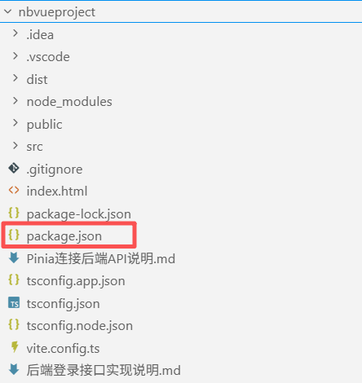

2.2.2 前端项目结构说明
前端项目采用Vue 3 + Vite + TypeScript技术栈，项目结构如下：
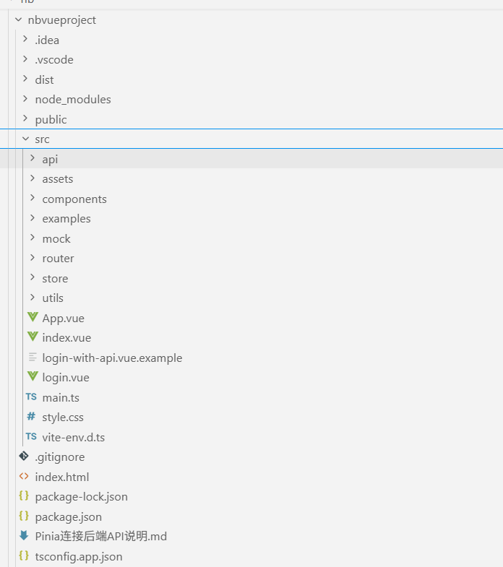
nbvueproject/
├── src/
│ ├── api/ # API接口封装
│ ├── assets/ # 静态资源
│ │ ├── css/
│ │ │ └── reset.css # 样式重置
│ │ └── images/ # 图片资源
│ ├── components/ # 组件
│ │ ├── Main.vue # 主布局组件
│ │ ├── Menu.vue # 侧边菜单组件
│ │ ├── NavHeader.vue # 顶部导航组件
│ │ └── views/ # 页面组件
│ │ ├── PolicyManagement.vue # 补贴政策管理
│ │ ├── LoanManagement.vue # 信贷信息管理
│ │ ├── MarketManagement.vue # 农贸市场管理
│ │ ├── ProduceManagement.vue # 农产品管理
│ │ ├── ExpertList.vue # 专家列表
│ │ ├── ServiceManagement.vue # 服务管理
│ │ ├── GraphicCourse.vue # 图文课程
│ │ ├── VideoCourse.vue # 视频课程
│ │ ├── AdvertisementManagement.vue # 广告管理
│ │ └── DataDashboard.vue # 数据大屏
│ ├── router/
│ │ └── router.ts # 路由配置
│ ├── store/
│ │ ├── index.ts # Pinia Store入口
│ │ └── user.ts # 用户状态管理
│ ├── utils/
│ │ └── request.ts # Axios请求封装
│ ├── login.vue # 登录页面
│ ├── main.ts # 应用入口
│ └── App.vue # 根组件
├── index.html
├── package.json
├── tsconfig.json
└── vite.config.ts

2.2.3 Axios请求封装
（1）创建request.ts文件
开发思路：封装Axios实例，配置基础URL、请求拦截器、响应拦截器。
核心代码实现：
import axios from 'axios'

// 后端接口配置
const baseURL = 'http://localhost:80'
const isSpringBoot = true // Spring Boot 版本

// 创建axios实例
const request = axios.create({
baseURL: baseURL,
timeout: 10000
})

// 请求拦截器
request.interceptors.request.use(
config => {
console.log('🔧 请求拦截器 - 原始URL:', config.url)

// 1. 添加 token 到请求头
const token = localStorage.getItem('token')
if (token) {
config.headers['Authorization'] = `Bearer ${token}`
console.log('🔐 已添加 token 到请求头')
}

// 2. 路径适配: Spring Boot vs SSM
if (!isSpringBoot) {
if (config.url && config.url.startsWith('/dev-api/')) {
config.url = config.url.replace('/dev-api/', '/api/')
console.log('🔄 SSM路径转换后:', config.url)
}
}

console.log('🚀 最终请求URL:', config.baseURL + config.url)
return config
},
error => {
return Promise.reject(error)
}
)

// 响应拦截器
request.interceptors.response.use(
response => {
return response.data
},
error => {
console.error('请求错误:', error)
return Promise.reject(error)
}
)

export default request
代码解析：
- axios.create(): 创建独立的axios实例
- timeout: 请求超时时间10秒
- 请求拦截器: 自动添加Authorization头
- 响应拦截器: 直接返回response.data
- 支持Spring Boot和SSM两种后端路径

2.2.4 Pinia状态管理
（1）创建user.ts文件
开发思路：使用Pinia管理用户登录状态，支持API登录和本地登录两种模式。
核心代码实现：
import { defineStore } from 'pinia'
import { ref, computed } from 'vue'
import request from '../utils/request'

export const useUserStore = defineStore('user', () => {
// 状态
const username = ref<string>('')
const isLoggedIn = ref<boolean>(false)
const token = ref<string>('')
const userRole = ref<string>('管理员')

// 计算属性
const userInfo = computed(() => {
return isLoggedIn.value ? `${username.value}[${userRole.value}]` : '未登录'
})

// ==================== 方式1: API登录 (推荐生产环境) ====================
/**
* 通过后端API进行登录验证
* 支持 Spring Boot 和 SSM 两种后端,只需在 request.ts 中切换配置
*/
const loginWithAPI = async (user: string, pass: string) => {
try {
// 调用后端登录接口
const res: any = await request.post('/dev-api/yjnb/system/login', {
username: user,
password: pass
})

if (res.code === 200 || res.code === 0) {
// 登录成功,保存用户信息
username.value = res.data?.username || user
token.value = res.data?.token || ''
userRole.value = res.data?.role || '管理员'
isLoggedIn.value = true

// 持久化到 localStorage
localStorage.setItem('user', username.value)
localStorage.setItem('token', token.value)
localStorage.setItem('role', userRole.value)

console.log('✅ API登录成功:', username.value)
return { success: true, message: '登录成功' }
} else {
console.error('❌ 登录失败:', res.msg || res.message)
return { success: false, message: res.msg || res.message || '登录失败' }
}
} catch (error: any) {
console.error('❌ 登录请求异常:', error)
return {
success: false,
message: error.response?.data?.msg || '网络错误,请检查后端是否启动'
}
}
}

// ==================== 方式2: 本地登录 (适合演示/测试) ====================
/**
* 本地验证登录(不调用后端API)
* 适合演示或后端未启动时使用
*/
const loginLocal = (user: string, pass: string) => {
// 硬编码的账号密码验证
if (user === 'admin' && pass === 'admin123') {
username.value = user
isLoggedIn.value = true
userRole.value = '管理员'

localStorage.setItem('user', user)
localStorage.setItem('role', userRole.value)

console.log('✅ 本地登录成功:', user)
return { success: true, message: '登录成功' }
} else {
console.error('❌ 用户名或密码错误')
return { success: false, message: '用户名或密码错误' }
}
}

// ==================== 统一登录入口 ====================
/**
* 智能登录:优先尝试API,失败时降级到本地验证
* 这样即使后端挂了也能继续演示
*/
const login = async (user: string, pass: string = '') => {
// 先尝试API登录
const apiResult = await loginWithAPI(user, pass)

if (apiResult.success) {
return apiResult
}

// API失败,降级到本地验证
console.warn('⚠️ API登录失败,使用本地验证')
return loginLocal(user, pass)
}

// ==================== 退出登录 ====================
const logout = async () => {
try {
// 如果有token,调用后端登出接口
if (token.value) {
await request.post('/dev-api/yjnb/system/logout', {
token: token.value
}).catch(() => {
// 后端登出失败不影响前端清理
console.warn('⚠️ 后端登出失败,继续清理本地数据')
})
}
} finally {
// 清理前端状态
username.value = ''
token.value = ''
userRole.value = ''
isLoggedIn.value = false

// 清理 localStorage
localStorage.removeItem('user')
localStorage.removeItem('token')
localStorage.removeItem('role')

console.log('✅ 已退出登录')
}
}

// ==================== 检查登录状态 ====================
const checkLogin = () => {
const user = localStorage.getItem('user')
const savedToken = localStorage.getItem('token')
const savedRole = localStorage.getItem('role')

if (user) {
username.value = user
token.value = savedToken || ''
userRole.value = savedRole || '管理员'
isLoggedIn.value = true

console.log('✅ 从本地恢复登录状态:', user)
}
}

return {
// 状态
username,
isLoggedIn,
token,
userRole,

// 计算属性
userInfo,

// 方法
login, // 推荐使用:智能登录
loginWithAPI, // 强制使用API登录
loginLocal, // 强制使用本地登录
logout,
checkLogin
}
})
代码解析：
- defineStore(): 定义Pinia Store
- ref(): 创建响应式状态
- computed(): 创建计算属性
- localStorage: 持久化存储，页面刷新不丢失
- 支持登录、登出、状态恢复功能

2.2.5 路由配置
（1）创建router.ts文件
开发思路：配置前端路由，实现登录拦截和页面导航。
核心代码实现：
import { createRouter, createWebHistory} from 'vue-router'
import login from '../login.vue'
import Main from '../components/Main.vue'
import Konwladge from '../components/views/Konwladge.vue'
import DataDashboard from '../components/views/DataDashboard.vue'
import ProduceManagement from '../components/views/ProduceManagement.vue'
import MarketManagement from '../components/views/MarketManagement.vue'
import LoanManagement from '../components/views/LoanManagement.vue'
import PolicyManagement from '../components/views/PolicyManagement.vue'
import SystemManagement from '../components/views/SystemManagement.vue'
import AdvertisementManagement from '../components/views/AdvertisementManagement.vue'
import ServiceManagement from '../components/views/ServiceManagement.vue'

const routesObj = [
{
path: '/',
redirect:'/login' // 当用户访问根路径时，重定向到登录页
},
{
path: '/login',
name: 'login',
component: login
},
{
path: '/main',
name: 'Main',
component: Main,
children:[
{
path:'konwladge/index',
name:"konwladeg",
component:Konwladge
},
{
path:'dashboard',
name:"dashboard",
component:DataDashboard
},
{
path:'produce',
name:"produce",
component:ProduceManagement
},
{
path:'market',
name:"market",
component:MarketManagement
},
{
path:'loan',
name:"loan",
component:LoanManagement
},
{
path:'policy',
name:"policy",
component:PolicyManagement
},
{
path:'system',
name:"system",
component:SystemManagement
},
{
path:'advertisement',
name:"advertisement",
component:AdvertisementManagement
},
{
path:'service',
name:"service",
component:ServiceManagement
}
]
}
]

const router = createRouter({
history: createWebHistory(),
routes: routesObj // 定义了路由对象数组
});

router.beforeEach((to, from, next) => {
if (to.path === "/login") {// 使用===检查目标路径是否为/login
next(); // 如果是，则允许继续导航
} else if (to.path === '/main') { // 使用===检查目标路径是否为/main
if (localStorage.getItem("user") !== null) {
next(); // 如果用户已登录（localStorage中有"user"），则允许访问
} else {
next('/login'); // 否则重定向到登录页
}
} else {
next(); // 对于其他所有路由，默认放行
}
});

export default router;
代码解析：
- createRouter(): 创建路由实例
- createWebHistory(): 使用HTML5 History模式
- children: 嵌套子路由
- beforeEach(): 全局前置守卫，实现登录拦截
- localStorage检查: 判断用户是否已登录

2.2.6 登录页面开发
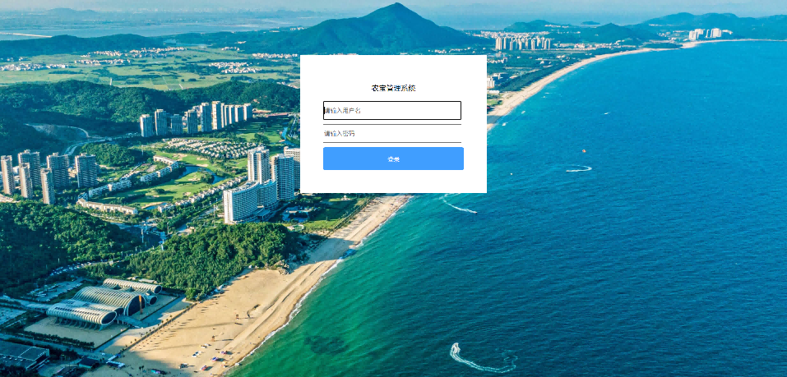
（1）创建login.vue文件
整体设计思路：
- 登录页面采用简洁的居中布局设计，主要包含以下几个模块：
- 背景区域：使用全屏背景图片，展示农业相关的图片
- 表单区域：白色背景的登录表单，包含用户名输入框、密码输入框和登录按钮
- 交互功能：点击登录按钮调用Pinia状态管理的login方法，成功后跳转到主页面
核心代码实现：
<template>
<div class="bg">
<form action="#">
<table cellspacing=10>
<tr height=40px><td align="center">农宝管理系统</td></tr>
<tr height=40px><td><input type="text" placeholder="请输入用户名" v-model="username" required/></td></tr>
<tr height=40px><td><input type="password" placeholder="请输入密码" v-model="password" required/></td></tr>
<tr height=40px><td><button type="button" @click="login">登录</button></td></tr>
</table>
</form>
</div>
</template>

<script lang="ts" setup>
import { ref } from 'vue'
import { useRouter } from 'vue-router'
import { useUserStore } from './store/user'

const router = useRouter()
const userStore = useUserStore()

const username = ref('')
const password = ref('')

const login = async () => {
// 调用 Pinia store 的智能登录方法
// 会自动尝试API登录,失败时降级到本地验证
const result = await userStore.login(username.value, password.value)

if (result.success) {
router.push('/main')
} else {
alert(result.message || "登录失败")
}
}
</script>

<style scoped>
.bg {
background-image: url('./assets/images/login-bg.png');
background-size: cover;
background-position: center;
width: 100vw;
height: 100vh;
position: fixed;
top: 0;
left: 0;
}
table{
margin: 120px auto;
padding: 40px 40px;
background-color: white;
}
button{
width: 305px;
height: 50px;
color: white;
background-color: rgb(64, 158, 255);
border-radius: 5px;
border: none;
}
input{
width:300px;
height: 40px;
}
</style>
代码解析：
- v-model: Vue双向数据绑定，实时同步输入框内容到响应式变量
- useRouter(): Vue Router的组合式API，用于页面跳转
- useUserStore(): Pinia状态管理的组合式API
- async/await: 异步操作，等待登录结果
- router.push('/main'): 登录成功后跳转到主页面

2.2.7 主布局组件开发
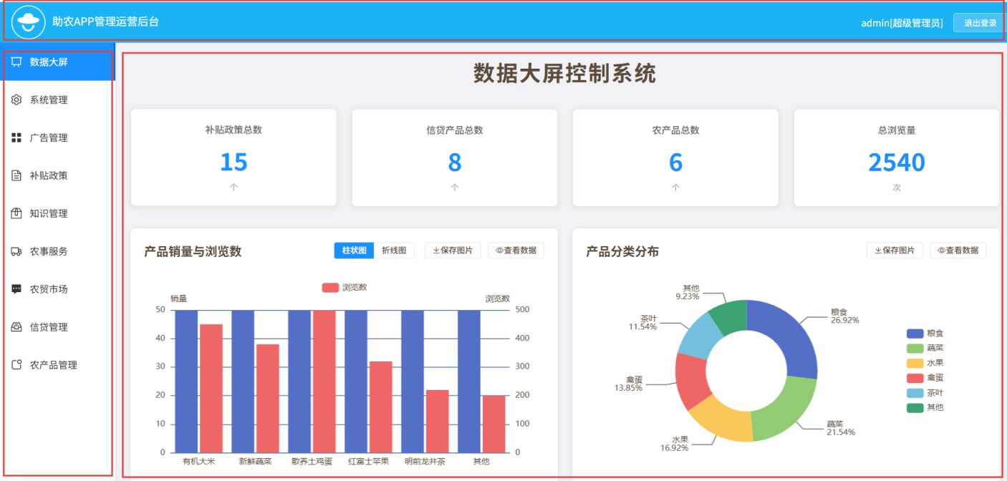
（1）创建Main.vue文件
整体设计思路：
主布局采用经典的后台管理系统布局，使用Element Plus的Container布局组件：
- el-header: 顶部导航区域，包含logo和用户信息
- el-aside: 左侧侧边栏，包含菜单导航
- el-main: 主内容区域，通过router-view渲染子路由页面
核心代码实现：
<template>
<div class="common-layout">
<el-container>
<el-header><nav-header></nav-header></el-header>
<el-container>
<el-aside width="180px"><side-menu></side-menu></el-aside>
<el-main><router-view></router-view></el-main>
</el-container>
</el-container>
</div>
</template>

<script lang="ts" setup>
</script>

<style scoped>
.common-layout,.el-container{
height: 100vh;
width: 100%;
background: #f0f2f5;
}
.el-header{
padding: 0;
height: 60px;
width:100%;
background: linear-gradient(90deg, #1890ff 0%, #40a9ff 100%);
box-shadow: 0 2px 8px rgba(0, 0, 0, 0.1);
}

.el-aside {
background: #ffffff;
border-right: 1px solid #e8e8e8;
}

.el-main {
padding: 0;
background: #f0f2f5;
}
</style>
代码解析：
- el-container: Element Plus容器组件，实现自适应布局
- el-header: 顶部容器，高度固定60px
- el-aside: 侧边栏容器，宽度180px
- el-main: 主内容区域
- router-view: Vue Router的路由视图，根据当前路由渲染对应组件
- nav-header/side-menu: 全局注册的自定义组件

2.2.8 侧边菜单组件开发
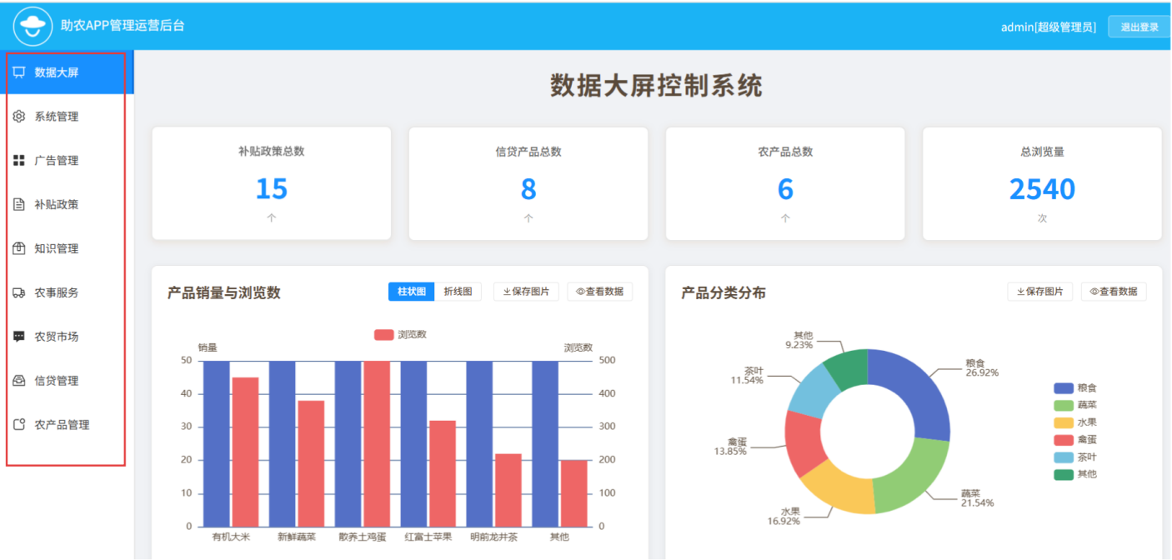
（1）创建Menu.vue文件
整体设计思路：
- 侧边菜单使用Element Plus的el-menu组件，实现以下功能：
- 路由模式：设置router属性，菜单项的index直接作为路由路径
- 图标显示：使用@element-plus/icons-vue提供的图标组件
- 样式定制：自定义hover和active状态样式
核心代码实现：
<template>
<el-menu
default-active="/main/system"
router
@open="handleOpen"
@close="handleClose"
>
<el-menu-item index="/main/dashboard">
<el-icon><DataBoard /></el-icon>
<span>数据大屏</span>
</el-menu-item>
<el-menu-item index="/main/system">
<el-icon><Setting /></el-icon>
<span>系统管理</span>
</el-menu-item>
<el-menu-item index="/main/advertisement">
<el-icon><IconMenu /></el-icon>
<span>广告管理</span>
</el-menu-item>
<el-menu-item index="/main/policy">
<el-icon><document /></el-icon>
<span>补贴政策</span>
</el-menu-item>
<el-menu-item index="/main/konwladge/index">
<el-icon><Box /></el-icon>
<span>知识管理</span>
</el-menu-item>
<el-menu-item index="/main/service">
<el-icon><Van /></el-icon>
<span>农事服务</span>
</el-menu-item>
<el-menu-item index="/main/market">
<el-icon><Comment /></el-icon>
<span>农贸市场</span>
</el-menu-item>
<el-menu-item index="/main/loan">
<el-icon><MessageBox /></el-icon>
<span>信贷管理</span>
</el-menu-item>
<el-menu-item index="/main/produce">
<el-icon><Notification /></el-icon>
<span>农产品管理</span>
</el-menu-item>
</el-menu>
</template>

<script lang="ts" setup>
import {
Setting,
Menu as IconMenu,
Document,
Box,
Comment,
MessageBox,
Notification,
Van,
DataAnalysis,
DataBoard
} from '@element-plus/icons-vue'
const handleOpen = (key: string, keyPath: string[]) => {
console.log(key, keyPath)
}
const handleClose = (key: string, keyPath: string[]) => {
console.log(key, keyPath)
}
</script>

<style scoped>
.el-menu{
height: 100%;
background: #ffffff;
border-right: 1px solid #e8e8e8;
}

:deep(.el-menu-item) {
color: #333;
font-size: 14px;
transition: all 0.3s;
padding-left: 20px !important;
}

:deep(.el-menu-item:hover) {
background-color: #e6f7ff !important;
color: #1890ff;
}

:deep(.el-menu-item.is-active) {
background-color: #1890ff !important;
color: white !important;
border-right: 3px solid #096dd9;
}

:deep(.el-menu-item .el-icon) {
color: inherit;
margin-right: 8px;
}
</style>
代码解析：
- router: 开启路由模式，index属性作为路由路径
- default-active: 默认激活的菜单项
- el-icon: Element Plus图标容器组件
- :deep(): Vue3深度选择器，穿透scoped样式限制

2.2.9 顶部导航组件开发
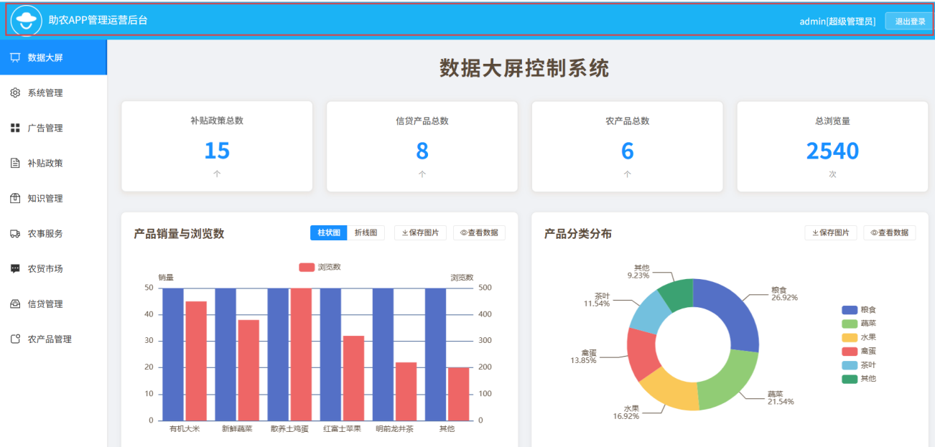
（1）创建NavHeader.vue文件
整体设计思路：
顶部导航栏采用左右布局，包含以下模块：
- 左侧：Logo图片和系统名称
- 右侧：当前登录用户信息和退出登录按钮
核心代码实现：
<template>
<el-row type="flex" justify="space-between" align="middle">
<el-col :span="12">
<img src="@/assets/images/zhunong.png" alt="logo"/>
<span>助农APP管理运营后台</span>
</el-col>
<el-col :span="4" class="span user-area">
<span class="user-name">{{ userStore.userInfo }}</span>
<button v-if="userStore.isLoggedIn" @click="handleLogout" class="logout-btn">
退出登录
</button>
</el-col>
</el-row>
</template>

<script lang="ts" setup>
import { onMounted } from 'vue'
import { useRouter } from 'vue-router'
import { useUserStore } from '../store/user'

const router = useRouter()
const userStore = useUserStore()

// 页面加载时检查登录状态
onMounted(() => {
userStore.checkLogin()
})

// 退出登录
const handleLogout = () => {
if (confirm('确定要退出登录吗？')) {
userStore.logout() // 调用 Pinia store 的 logout 方法
router.push('/login') // 跳转到登录页
}
}
</script>

<style scoped>
.el-row{
width: 100%;
height: 60px;
background-color: rgb(27, 179, 245);
padding: 0 25px;
color: white;
}
.el-row > .el-col:nth-of-type(2){
text-align: right;
}
img {
width: 50px;
height: 50px;
vertical-align: middle;
margin-right: 10px;
}

.user-area {
display: flex;
align-items: center;
gap: 15px;
justify-content: flex-end;
}

.logout-btn {
padding: 5px 15px;
background-color: rgba(255, 255, 255, 0.2);
color: white;
border: 1px solid rgba(255, 255, 255, 0.5);
border-radius: 4px;
cursor: pointer;
font-size: 12px;
transition: all 0.3s;
}

.logout-btn:hover {
background-color: rgba(255, 255, 255, 0.3);
border-color: white;
}
</style>
代码解析：
- el-row/el-col: Element Plus栅格布局组件
- userStore.userInfo: Pinia计算属性，显示用户信息
- v-if: 条件渲染，只有登录状态才显示退出按钮
- onMounted: 组件挂载时检查登录状态
- confirm(): 浏览器原生确认对话框

2.2.10 数据大屏页面开发
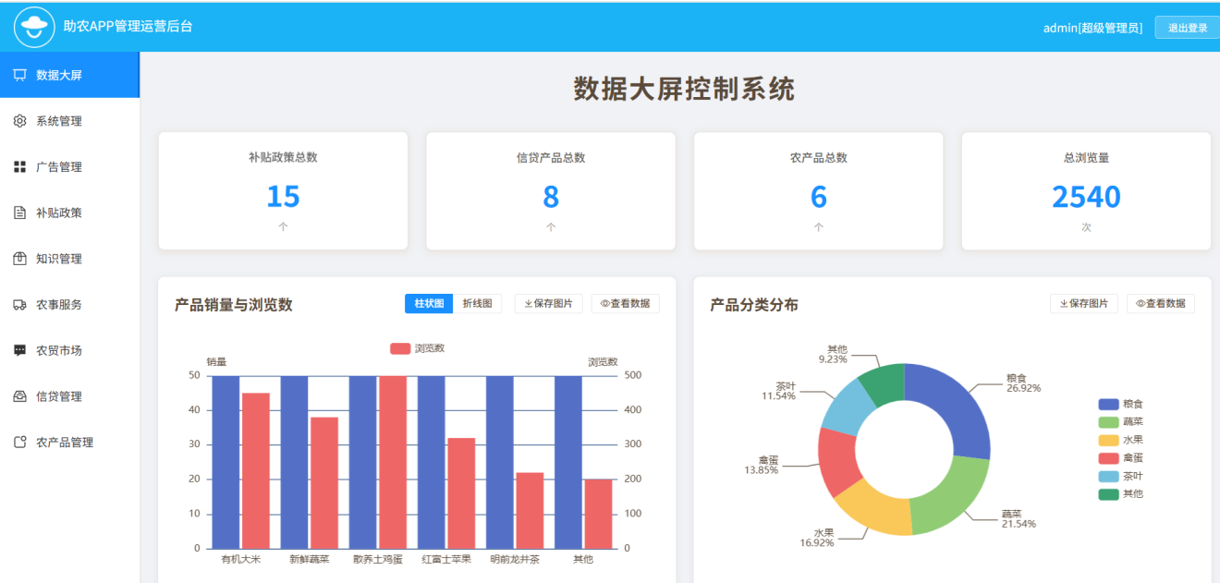
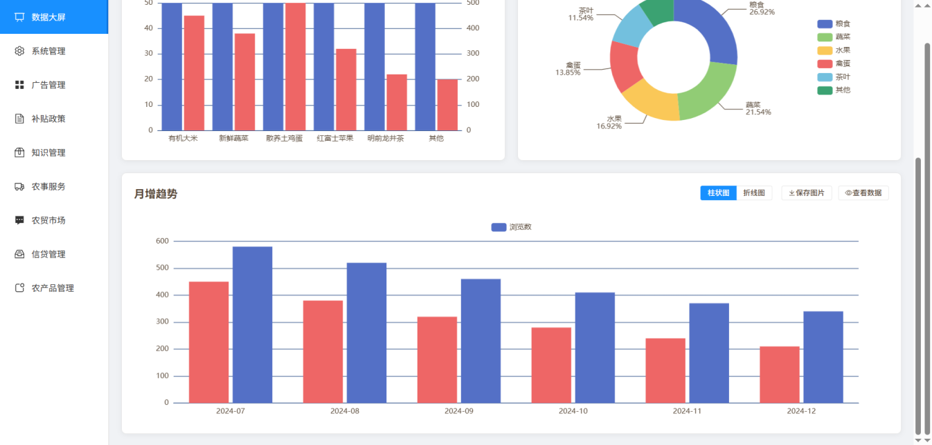
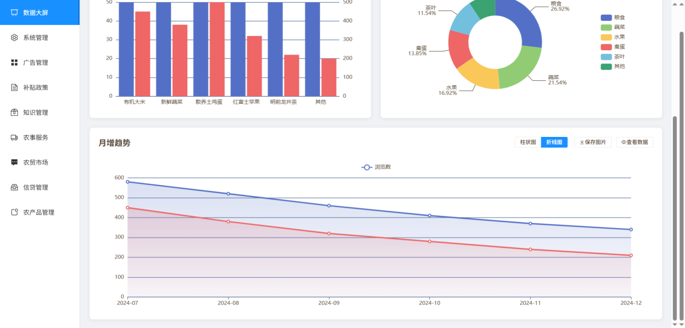
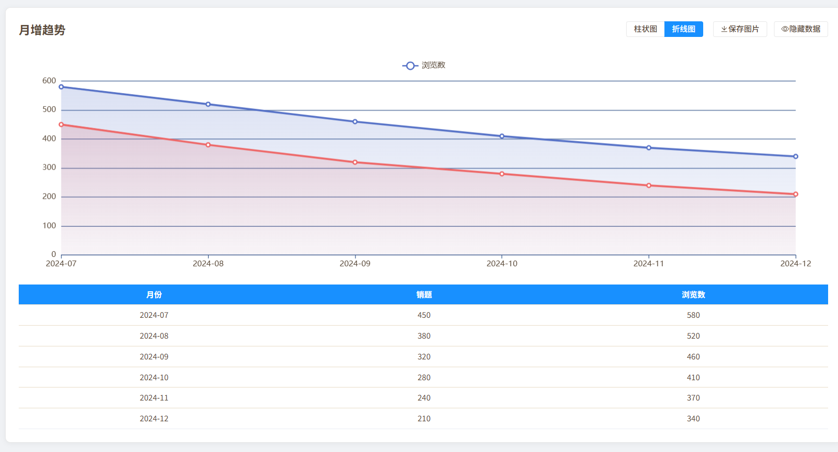

（1）创建DataDashboard.vue文件
整体设计思路：
数据大屏采用卡片式布局设计，主要包含以下模块：
- 数据概览卡片：展示政策、信贷、产品数量和总浏览量
- 产品销量趋势图：支持柱状图/折线图切换，可保存图片
- 产品分类分布饼图：展示各类产品占比
- 月度趋势图：展示销量和浏览数月度变化趋势
核心代码实现（模板部分）：
<template>
<div class="dashboard-container">
<div class="dashboard-title">数据大屏控制系统</div>

<!-- 数据概览卡片 -->
<div class="overview-cards">
<div class="card">
<div class="card-title">补贴政策总数</div>
<div class="card-value">{{ overview.policyCount }}</div>
<div class="card-subtitle">个</div>
</div>
<div class="card">
<div class="card-title">信贷产品总数</div>
<div class="card-value">{{ overview.loanCount }}</div>
<div class="card-subtitle">个</div>
</div>
<div class="card">
<div class="card-title">农产品总数</div>
<div class="card-value">{{ overview.produceCount }}</div>
<div class="card-subtitle">个</div>
</div>
<div class="card">
<div class="card-title">总浏览量</div>
<div class="card-value">{{ overview.totalBrowse }}</div>
<div class="card-subtitle">次</div>
</div>
</div>

<!-- 图表区域 -->
<div class="charts-row">
<!-- 产品销量趋势图 -->
<div class="chart-container">
<div class="chart-header">
<div class="chart-title">产品销量与浏览数</div>
<div class="chart-actions">
<el-button-group>
<el-button :type="salesChartType === 'bar' ? 'primary' : ''" size="small"
@click="switchSalesChart('bar')">柱状图</el-button>
<el-button :type="salesChartType === 'line' ? 'primary' : ''" size="small"
@click="switchSalesChart('line')">折线图</el-button>
</el-button-group>
<el-button size="small" @click="saveChartImage('sales')">
<el-icon><Download /></el-icon> 保存图片
</el-button>
</div>
</div>
<div ref="salesChart" class="chart"></div>
</div>

<!-- 数据分布饼图 -->
<div class="chart-container">
<div class="chart-header">
<div class="chart-title">产品分类分布</div>
</div>
<div ref="pieChart" class="chart"></div>
</div>
</div>

<!-- 月度趋势图 -->
<div class="trend-container">
<div class="chart-header">
<div class="chart-title">月度趋势</div>
</div>
<div ref="trendChart" class="chart-large"></div>
</div>
</div>
</template>
核心代码实现（脚本部分）：
<script setup lang="ts">
import { ref, onMounted, onUnmounted } from 'vue'
import * as echarts from 'echarts'
import request from '../../utils/request'
import { Download, View } from '@element-plus/icons-vue'

// 数据概览
const overview = ref({
policyCount: 0,
loanCount: 0,
produceCount: 0,
totalBrowse: 0
})

// 图表实例
const salesChart = ref<HTMLElement>()
const pieChart = ref<HTMLElement>()
const trendChart = ref<HTMLElement>()
let salesChartInstance: echarts.ECharts | null = null
let pieChartInstance: echarts.ECharts | null = null
let trendChartInstance: echarts.ECharts | null = null

const salesChartType = ref<'bar' | 'line'>('bar')

// 获取数据概览
const fetchOverview = async () => {
try {
const res = await request.get('/dev-api/statistics/overview')
if (res.code === 200) {
overview.value = res.data
}
} catch (error) {
console.error('获取概览数据失败:', error)
}
}
// 初始化产品销量趋势图
const initSalesChart = async () => {
if (!salesChart.value) return

try {
const res = await request.get('/dev-api/statistics/productStats')
if (res.code === 200 && res.data.salesData) {
if (!salesChartInstance) {
salesChartInstance = echarts.init(salesChart.value)
}
renderSalesChart(res.data.salesData)
}
} catch (error) {
console.error('获取销量数据失败', error)
}
}

// 渲染产品销量图表
const renderSalesChart = (data: any[]) => {
if (!salesChartInstance) return

const categories = data.map((item: any) => item.name)
const salesData = data.map((item: any) => item.sales)
const browseData = data.map((item: any) => item.browse)

const option = {
tooltip: { trigger: 'axis' },
legend: { data: ['销量', '浏览数'], top: '5%' },
xAxis: { type: 'category', data: categories },
yAxis: [
{ type: 'value', name: '销量' },
{ type: 'value', name: '浏览数' }
],
series: [
{ name: '销量', type: salesChartType.value, data: salesData, yAxisIndex: 0 },
{ name: '浏览数', type: salesChartType.value, data: browseData, yAxisIndex: 1 }
]
}

salesChartInstance.setOption(option, true)
}

// 窗口大小改变时重新渲染图表
const handleResize = () => {
salesChartInstance?.resize()
pieChartInstance?.resize()
trendChartInstance?.resize()
}

// 组件挂载时初始化
onMounted(() => {
fetchOverview()
initSalesChart()
initPieChart()
initTrendChart()
window.addEventListener('resize', handleResize)
})

// 组件卸载时销毁图表
onUnmounted(() => {
salesChartInstance?.dispose()
pieChartInstance?.dispose()
trendChartInstance?.dispose()
window.removeEventListener('resize', handleResize)
})
</script>
代码解析：
- echarts.init(): 初始化ECharts图表实例
- ref<HTMLElement>(): 获取DOM元素引用
- setOption(): 设置图表配置项
- resize(): 图表响应窗口大小变化
- dispose(): 销毁图表实例，释放资源

2.2.11 系统管理页面开发
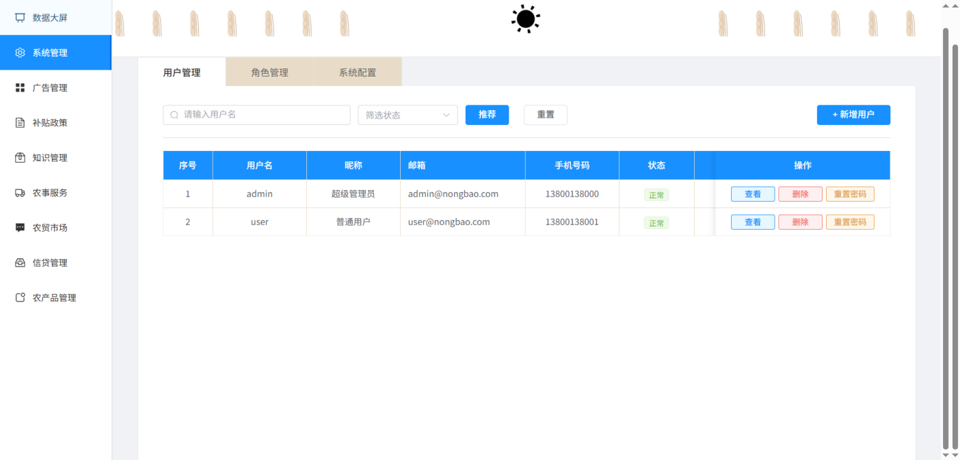
（1）创建SystemManagement.vue文件
整体设计思路：
- 系统管理页面采用标签页（Tab）布局，包含以下三个模块：
- 用户管理：用户列表、搜索筛选、新增/编辑/删除用户、重置密码
- 角色管理：角色列表、搜索筛选、新增/编辑/删除角色
- 系统配置：基础配置（系统名称、版本、Logo）、安全配置（密码长度、锁定次数）
核心代码实现（模板部分）：
<template>
<div class="system-management">
<!-- 顶部导航标签 -->
<div class="top-tabs">
<div
v-for="tab in tabs"
:key="tab.key"
class="tab-item"
:class="{ active: activeTab === tab.key }"
@click="activeTab = tab.key"
>
{{ tab.label }}
</div>
</div>

<!-- 用户管理 -->
<div v-show="activeTab === 'user'" class="content-wrapper">
<div class="search-section">
<el-input v-model="userQuery.username" placeholder="请输入用户名" clearable
class="search-input" @keyup.enter="searchUsers">
<template #prefix><el-icon><Search /></el-icon></template>
</el-input>
<el-select v-model="userQuery.status" placeholder="筛选状态" clearable class="filter-select">
<el-option label="正常" :value="0" />
<el-option label="停用" :value="1" />
</el-select>
<el-button type="success" @click="searchUsers">搜索</el-button>
<el-button @click="resetUserQuery">重置</el-button>
<el-button type="success" @click="handleAddUser">+ 新增用户</el-button>
</div>

<el-table :data="userList" border v-loading="userLoading">
<el-table-column type="index" label="序号" width="80" align="center" />
<el-table-column prop="username" label="用户名" width="150" align="center" />
<el-table-column prop="nickname" label="昵称" width="150" align="center" />
<el-table-column prop="email" label="邮箱" min-width="200" />
<el-table-column prop="phonenumber" label="手机号码" width="150" align="center" />
<el-table-column label="状态" width="120" align="center">
<template #default="scope">
<el-tag :type="scope.row.status === 0 ? 'success' : 'danger'" size="small">
{{ scope.row.status === 0 ? '正常' : '停用' }}
</el-tag>
</template>
</el-table-column>
<el-table-column label="操作" width="280" align="center" fixed="right">
<template #default="scope">
<el-button type="primary" size="small" @click="handleEditUser(scope.row)" plain>查看</el-button>
<el-button type="danger" size="small" @click="handleDeleteUser(scope.row)" plain>删除</el-button>
<el-button type="warning" size="small" @click="handleResetPassword(scope.row)" plain>重置密码</el-button>
</template>
</el-table-column>
</el-table>
</div>

<!-- 角色管理、系统配置等类似实现... -->
</div>
</template>
核心代码实现（脚本部分）：
<script setup lang="ts">
import { ref, reactive, onMounted } from 'vue'
import { ElMessage, ElMessageBox } from 'element-plus'
import { Search } from '@element-plus/icons-vue'
import request from '../../utils/request'

const activeTab = ref('user')
const userLoading = ref(false)
const userList = ref([])

const tabs = [
{ key: 'user', label: '用户管理' },
{ key: 'role', label: '角色管理' },
{ key: 'config', label: '系统配置' },
]

const userQuery = reactive({
username: '',
status: undefined
})

// 获取用户列表
const fetchUserList = async () => {
userLoading.value = true
try {
const res: any = await request.get('/api/system/user/list', { params: userQuery })
if (res.code === 200) {
userList.value = res.data.records
}
} catch (error) {
ElMessage.error('获取用户列表失败')
} finally {
userLoading.value = false
}
}

// 删除用户
const handleDeleteUser = (row: any) => {
ElMessageBox.confirm('确定要删除该用户吗？', '系统提示', {
type: 'warning',
}).then(async () => {
const res: any = await request.delete(`/api/system/user/${row.id}`)
if (res.code === 200) {
ElMessage.success('删除成功')
fetchUserList()
}
})
}

// 重置密码
const handleResetPassword = (row: any) => {
ElMessageBox.confirm('确定要重置该用户密码吗？', '系统提示', {
type: 'warning',
}).then(async () => {
const res: any = await request.put(`/api/system/user/resetPassword/${row.id}`)
if (res.code === 200) {
ElMessage.success(res.data)
}
})
}

onMounted(() => {
fetchUserList()
})
</script>
代码解析：
- v-show: 切换显示不同Tab内容
- ElMessageBox.confirm(): 确认对话框
- v-loading: 表格加载状态
- fixed="right": 固定操作列在右侧

2.2.12 补贴政策管理页面开发
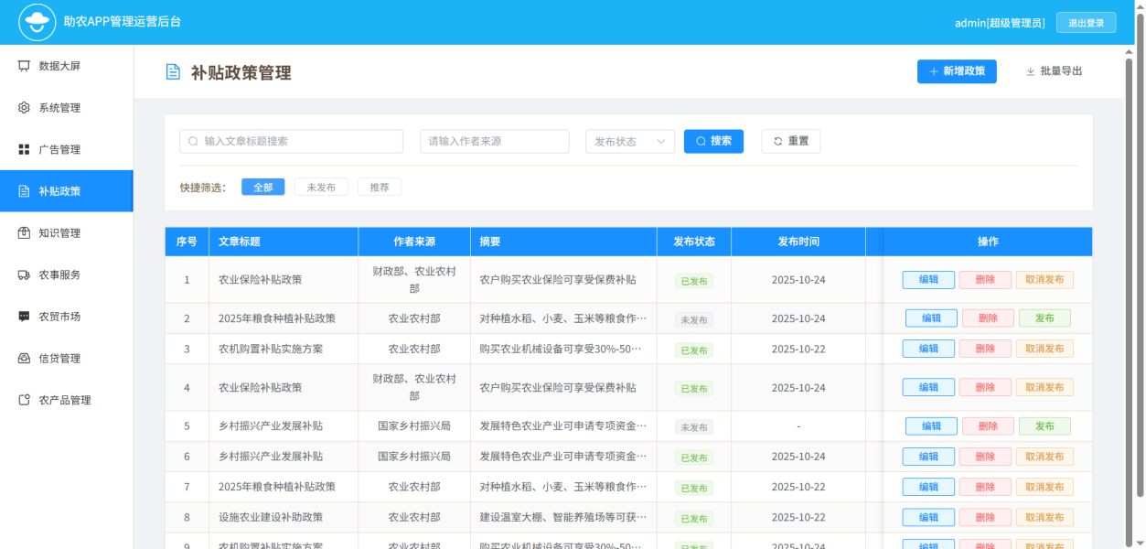
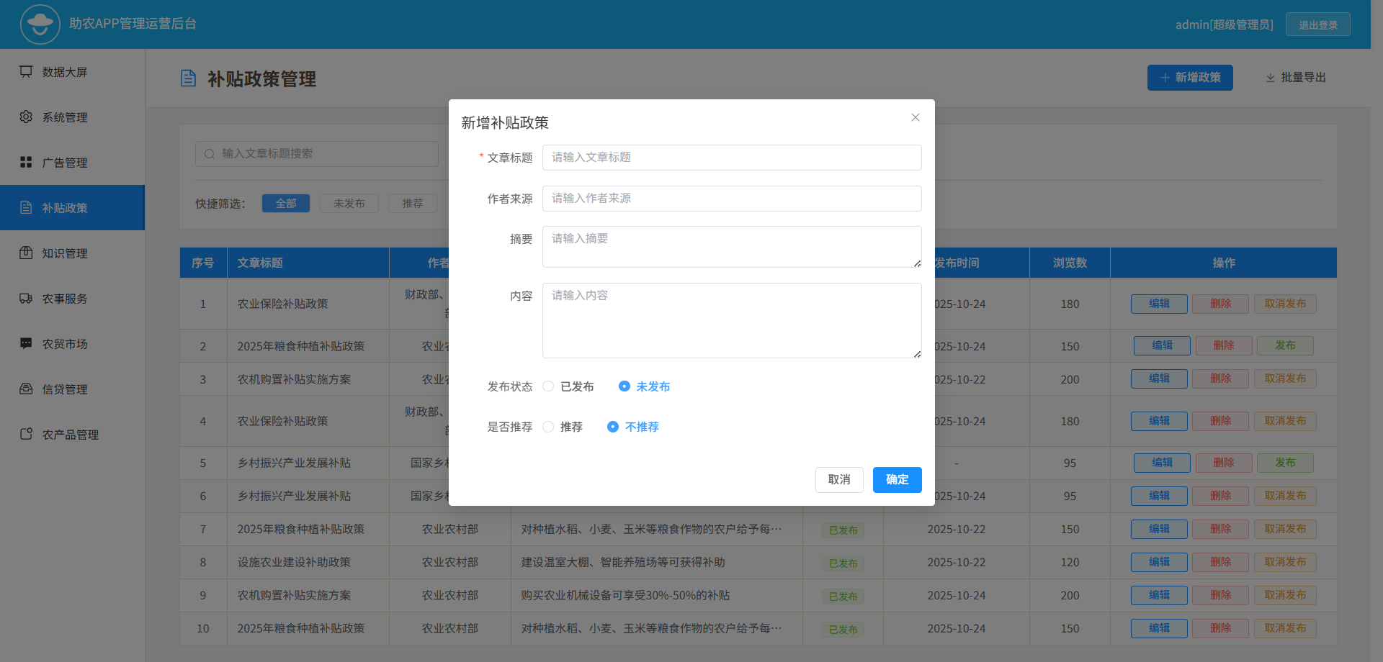
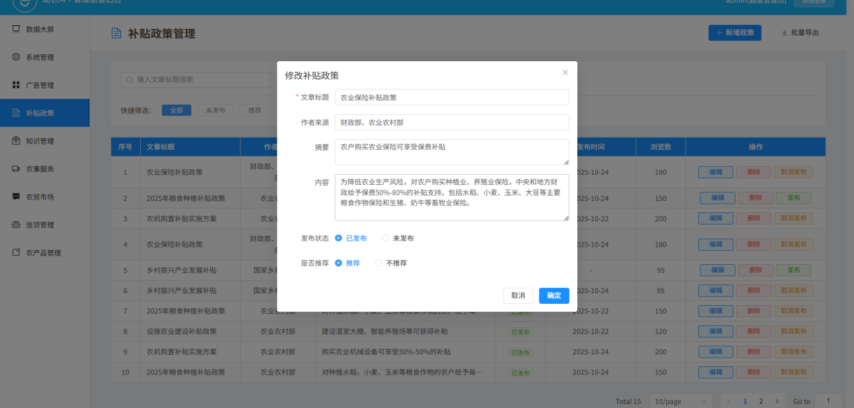
（1）创建PolicyManagement.vue文件
整体设计思路：
补贴政策管理页面采用经典的列表管理布局，主要包含以下几个模块：
- 页面标题区域：展示页面标题和操作按钮（新增政策、批量导出）
- 搜索筛选区域：支持按标题、作者、发布状态进行搜索筛选
- 快捷筛选标签：提供全部、未发布、推荐等快捷筛选入口
- 数据表格区域：展示政策列表，包含序号、标题、作者、摘要、发布状态、浏览数、操作列
- 分页组件：支持翻页和每页显示数量调整
- 弹出对话框：新增/编辑政策的表单。
核心代码实现（模板部分）：
<template>
<div class="policy-management">
<!-- 页面标题 -->
<div class="page-header">
<div class="header-left">
<el-icon class="header-icon"><Document /></el-icon>
<span class="header-title">补贴政策管理</span>
</div>
<div class="header-right">
<el-button type="primary" :icon="Plus" @click="handleAdd">新增政策</el-button>
<el-button :icon="Download" @click="handleExport">批量导出</el-button>
</div>
</div>

<!-- 搜索和筛选区域 -->
<div class="search-section">
<div class="search-row">
<el-input
v-model="searchKeyword"
placeholder="输入文章标题搜索"
clearable
@keyup.enter="handleSearch"
style="width: 300px;"
>
<template #prefix>
<el-icon><Search /></el-icon>
</template>
</el-input>

<el-input
v-model="searchAuthor"
placeholder="请输入作者来源"
clearable
style="width: 200px; margin-left: 10px;"
@keyup.enter="handleSearch"
/>

<el-select
v-model="searchPublishStatus"
placeholder="发布状态"
clearable
style="width: 120px; margin-left: 10px;"
@change="handleSearch"
>
<el-option label="已发布" :value="1" />
<el-option label="未发布" :value="0" />
</el-select>

<el-button type="primary" :icon="Search" @click="handleSearch">搜索</el-button>
<el-button :icon="Refresh" @click="handleReset">重置</el-button>
</div>

<!-- 快捷筛选标签 -->
<div class="filter-tags">
<span class="filter-label">快捷筛选：</span>
<el-tag
:type="statusFilter === 'all' ? 'primary' : 'info'"
:effect="statusFilter === 'all' ? 'dark' : 'plain'"
class="filter-tag"
@click="filterByStatus('all')"
>
全部
</el-tag>
<el-tag
:type="statusFilter === 'unpublished' ? 'warning' : 'info'"
:effect="statusFilter === 'unpublished' ? 'dark' : 'plain'"
class="filter-tag"
@click="filterByStatus('unpublished')"
>
未发布
</el-tag>
<el-tag
:type="statusFilter === 'recommend' ? 'success' : 'info'"
:effect="statusFilter === 'recommend' ? 'dark' : 'plain'"
class="filter-tag"
@click="filterByStatus('recommend')"
>
推荐
</el-tag>
</div>
</div>

<!-- 数据表格 -->
<el-table
:data="tableData"
style="width: 100%; margin-top: 20px;"
border
stripe
v-loading="loading"
>
<el-table-column type="index" label="序号" width="60" align="center" />
<el-table-column prop="title" label="文章标题" width="200" show-overflow-tooltip />
<el-table-column prop="author" label="作者来源" width="150" align="center" />
<el-table-column prop="resume" label="摘要" min-width="250" show-overflow-tooltip />

<el-table-column label="发布状态" width="100" align="center">
<template #default="scope">
<el-tag :type="scope.row.publishStatus === 1 ? 'success' : 'info'" size="small">
{{ scope.row.publishStatus === 1 ? '已发布' : '未发布' }}
</el-tag>
</template>
</el-table-column>

<el-table-column prop="publishTime" label="发布时间" width="180" align="center">
<template #default="scope">
{{ formatDate(scope.row.publishTime) }}
</template>
</el-table-column>

<el-table-column prop="browseNum" label="浏览数" width="100" align="center" />

<el-table-column label="操作" width="280" align="center" fixed="right">
<template #default="scope">
<div class="action-btns">
<el-button type="primary" size="small" @click="handleEdit(scope.row)" plain>编辑</el-button>
<el-button type="danger" size="small" @click="handleDelete(scope.row)" plain>删除</el-button>
<el-button
:type="scope.row.publishStatus === 1 ? 'warning' : 'success'"
size="small"
@click="handlePublish(scope.row)"
plain>
{{ scope.row.publishStatus === 1 ? '取消发布' : '发布' }}
</el-button>
</div>
</template>
</el-table-column>
</el-table>

<!-- 分页 -->
<el-pagination
v-model:current-page="currentPage"
v-model:page-size="pageSize"
:total="total"
:page-sizes="[10, 20, 50, 100, 160]"
layout="total, sizes, prev, pager, next, jumper"
@size-change="handleSizeChange"
@current-change="handleCurrentChange"
style="margin-top: 20px; justify-content: flex-end;"
/>

<!-- 新增/编辑对话框 -->
<el-dialog
v-model="dialogVisible"
:title="isEdit ? '修改补贴政策' : '新增补贴政策'"
width="600px"
>
<el-form :model="dialogForm" label-width="100px">
<el-form-item label="文章标题" required>
<el-input v-model="dialogForm.title" placeholder="请输入文章标题" />
</el-form-item>
<el-form-item label="作者来源">
<el-input v-model="dialogForm.author" placeholder="请输入作者来源" />
</el-form-item>
<el-form-item label="摘要">
<el-input v-model="dialogForm.resume" type="textarea" :rows="2" placeholder="请输入摘要" />
</el-form-item>
<el-form-item label="内容">
<el-input v-model="dialogForm.content" type="textarea" :rows="4" placeholder="请输入内容" />
</el-form-item>
<el-form-item label="发布状态">
<el-radio-group v-model="dialogForm.publishStatus">
<el-radio :label="1">已发布</el-radio>
<el-radio :label="0">未发布</el-radio>
</el-radio-group>
</el-form-item>
<el-form-item label="是否推荐">
<el-radio-group v-model="dialogForm.recommend">
<el-radio :label="1">推荐</el-radio>
<el-radio :label="0">不推荐</el-radio>
</el-radio-group>
</el-form-item>
</el-form>
<template #footer>
<el-button @click="dialogVisible = false">取消</el-button>
<el-button type="primary" @click="submitForm">确定</el-button>
</template>
</el-dialog>
</div>
</template>
核心代码实现（脚本部分）：
<script setup lang="ts">
import { ref, reactive, onMounted } from 'vue'
import { ElMessage, ElMessageBox } from 'element-plus'
import { Search, Document, Plus, Download, Refresh } from '@element-plus/icons-vue'
import request from '../../utils/request'

const searchKeyword = ref('')
const searchAuthor = ref('')
const searchPublishStatus = ref<number | undefined>(undefined)
const loading = ref(false)
const tableData = ref<any[]>([])
const currentPage = ref(1)
const pageSize = ref(10)
const total = ref(0)
const dialogVisible = ref(false)
const isEdit = ref(false)
const allData = ref<any[]>([])
const statusFilter = ref('all')

const dialogForm = reactive({
id: '',
title: '',
author: '',
resume: '',
content: '',
publishStatus: 0,
recommend: 0,
browseNum: 0
})

// 获取列表数据
const fetchList = async () => {
loading.value = true
try {
const res = await request.get('/dev-api/yjnb/policy/list')
if (res.code === 200) {
allData.value = res.rows || []
applyFilters()
}
} catch (error) {
console.error('获取列表失败:', error)
ElMessage.error('获取数据失败')
} finally {
loading.value = false
}
}

// 应用筛选条件
const applyFilters = () => {
let filteredData = [...allData.value]

// 状态筛选
if (statusFilter.value === 'unpublished') {
filteredData = filteredData.filter(item => item.publishStatus === 0)
} else if (statusFilter.value === 'recommend') {
filteredData = filteredData.filter(item => item.recommend === 1)
}

// 搜索筛选
if (searchKeyword.value.trim()) {
const keyword = searchKeyword.value.trim().toLowerCase()
filteredData = filteredData.filter(item =>
(item.title && item.title.toLowerCase().includes(keyword))
)
}

if (searchAuthor.value.trim()) {
const author = searchAuthor.value.trim().toLowerCase()
filteredData = filteredData.filter(item =>
(item.author && item.author.toLowerCase().includes(author))
)
}

if (searchPublishStatus.value !== undefined) {
filteredData = filteredData.filter(item => item.publishStatus === searchPublishStatus.value)
}

total.value = filteredData.length
const start = (currentPage.value - 1) * pageSize.value
const end = start + pageSize.value
tableData.value = filteredData.slice(start, end)
}

// 搜索
const handleSearch = () => {
currentPage.value = 1
applyFilters()
}

// 重置
const handleReset = () => {
searchKeyword.value = ''
searchAuthor.value = ''
searchPublishStatus.value = undefined
statusFilter.value = 'all'
currentPage.value = 1
applyFilters()
}

// 快捷筛选
const filterByStatus = (status: string) => {
statusFilter.value = status
currentPage.value = 1
applyFilters()
}

// 新增
const handleAdd = () => {
isEdit.value = false
resetForm()
dialogVisible.value = true
}

// 编辑
const handleEdit = (row: any) => {
isEdit.value = true
Object.assign(dialogForm, row)
dialogVisible.value = true
}

// 提交表单
const submitForm = async () => {
if (!dialogForm.title) {
ElMessage.warning('请输入文章标题')
return
}

try {
let res
if (isEdit.value) {
res = await request.put('/dev-api/yjnb/policy', dialogForm)
} else {
res = await request.post('/dev-api/yjnb/policy', dialogForm)
}

if (res.code === 200) {
ElMessage.success(isEdit.value ? '修改成功' : '新增成功')
dialogVisible.value = false
fetchList()
} else {
ElMessage.error(res.msg || '操作失败')
}
} catch (error) {
console.error('提交失败:', error)
ElMessage.error('操作失败')
}
}

// 删除
const handleDelete = (row: any) => {
ElMessageBox.confirm('确定要删除该补贴政策吗？', '系统提示', {
confirmButtonText: '确定',
cancelButtonText: '取消',
type: 'warning',
}).then(async () => {
try {
const res = await request.delete(`/dev-api/yjnb/policy/${row.id}`)
if (res.code === 200) {
ElMessage.success('删除成功')
fetchList()
} else {
ElMessage.error(res.msg || '删除失败')
}
} catch (error) {
console.error('删除失败:', error)
ElMessage.error('删除失败')
}
}).catch(() => {})
}

// 发布/取消发布
const handlePublish = (row: any) => {
const isPublished = row.publishStatus === 1
ElMessageBox.confirm(
isPublished ? '是否取消发布该补贴政策？' : '是否发布该补贴政策？',
'系统提示',
{
confirmButtonText: '确定',
cancelButtonText: '取消',
type: 'warning',
}
).then(async () => {
try {
const apiUrl = isPublished
? '/dev-api/yjnb/policy/unreleaseAllowancePolicy'
: '/dev-api/yjnb/policy/releaseAllowancePolicy'

const res = await request.post(apiUrl, [row.id])
if (res.code === 200) {
ElMessage.success(isPublished ? '取消发布成功' : '发布成功')
fetchList()
} else {
ElMessage.error(res.msg || '操作失败')
}
} catch (error) {
console.error('操作失败:', error)
ElMessage.error('操作失败')
}
}).catch(() => {})
}

// 分页处理
const handleSizeChange = (val: number) => {
pageSize.value = val
applyFilters()
}

const handleCurrentChange = (val: number) => {
currentPage.value = val
applyFilters()
}

// 日期格式化
const formatDate = (dateStr: string) => {
if (!dateStr) return '-'
const date = new Date(dateStr)
return `${date.getFullYear()}-${String(date.getMonth() + 1).padStart(2, '0')}-${String(date.getDate()).padStart(2, '0')}`
}

// 重置表单
const resetForm = () => {
dialogForm.id = ''
dialogForm.title = ''
dialogForm.author = ''
dialogForm.resume = ''
dialogForm.content = ''
dialogForm.publishStatus = 0
dialogForm.recommend = 0
dialogForm.browseNum = 0
}

// 页面加载时获取数据
onMounted(() => {
fetchList()
})
</script>
代码解析：
- el-table: Element Plus表格组件，支持边框、斑马纹、加载状态
- el-pagination: 分页组件，支持页码跳转和每页数量调整
- el-dialog: 对话框组件，用于新增/编辑表单
- el-tag: 标签组件，用于显示发布状态和快捷筛选
- v-model: 双向数据绑定
- v-loading: 表格加载状态指令
- show-overflow-tooltip: 文本溢出时显示tooltip
- ElMessageBox.confirm(): 确认对话框
- request.get/post/put/delete: 调用后端RESTful API
核心代码实现（样式部分）：
<style scoped>
.policy-management {
width: 100%;
padding: 0;
background: #f0f2f5;
min-height: calc(100vh - 60px);
box-sizing: border-box;
}
/* 页面标题 */
.page-header {
display: flex;
justify-content: space-between;
align-items: center;
background: white;
padding: 20px 40px;
border-bottom: 1px solid #e8e8e8;
}

.header-left {
display: flex;
align-items: center;
gap: 12px;
}

.header-icon {
font-size: 24px;
color: #1890ff;
}

.header-title {
font-size: 22px;
font-weight: 600;
color: #5a4a3a;
}

/* 搜索筛选区域 */
.search-section {
background: white;
padding: 20px;
margin: 20px 40px;
border: 1px solid #e8e8e8;
}

.search-row {
display: flex;
align-items: center;
gap: 12px;
flex-wrap: wrap;
}

/* 快捷筛选标签 */
.filter-tags {
display: flex;
align-items: center;
gap: 12px;
margin-top: 16px;
padding-top: 16px;
border-top: 1px solid #e8dcc8;
}

.filter-tag {
cursor: pointer;
transition: all 0.3s;
}

.filter-tag:hover {
transform: translateY(-2px);
}

/* 表格样式 */
:deep(.el-table th) {
background: #1890ff !important;
color: white !important;
font-weight: 500;
}
/* 操作按钮样式 */
.action-btns {
display: flex;
gap: 6px;
justify-content: center;
}
</style>
代码解析：
- scoped: 样式作用域限定，只对当前组件生效
- :deep(): Vue3深度选择器，穿透scoped限制修改子组件样式
- flex布局: 使用flexbox实现响应式布局
- gap属性: 设置flex子元素间距
- transition: 添加过渡动画效果

2.2.13 知识管理页面开发
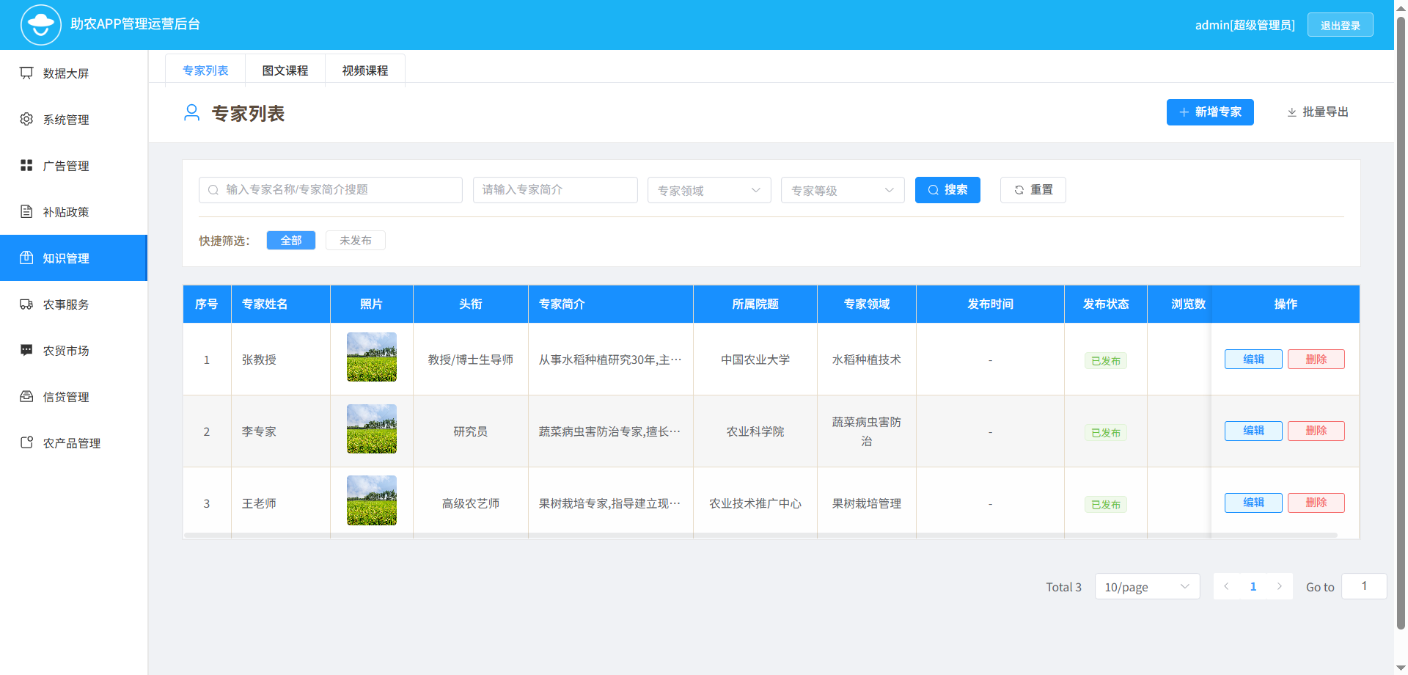
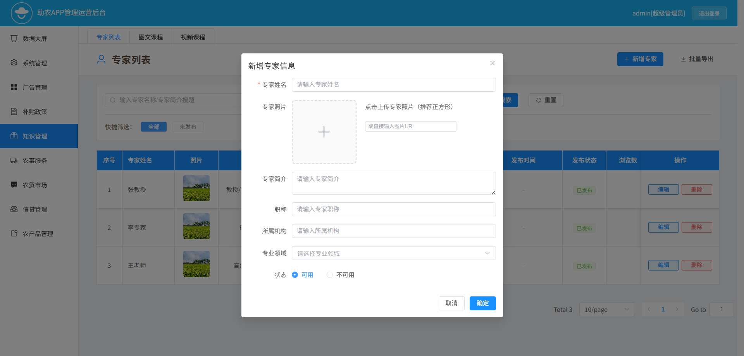
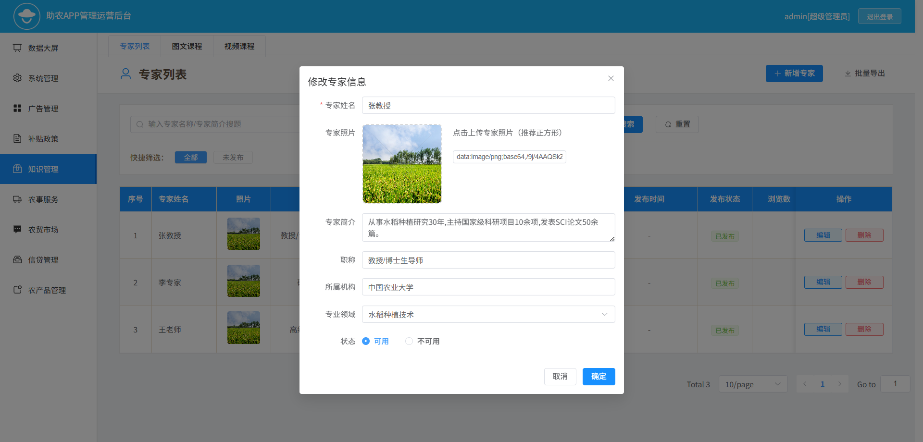
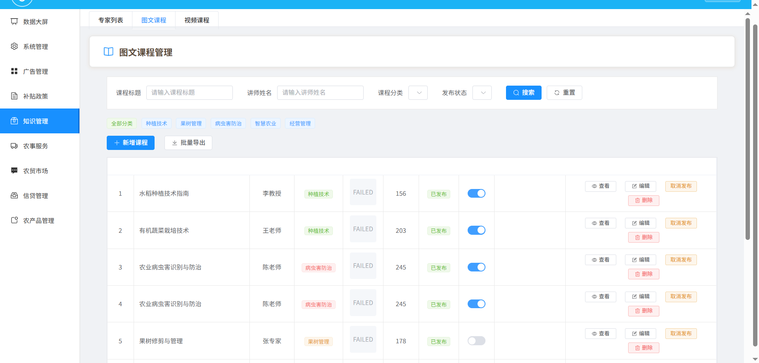
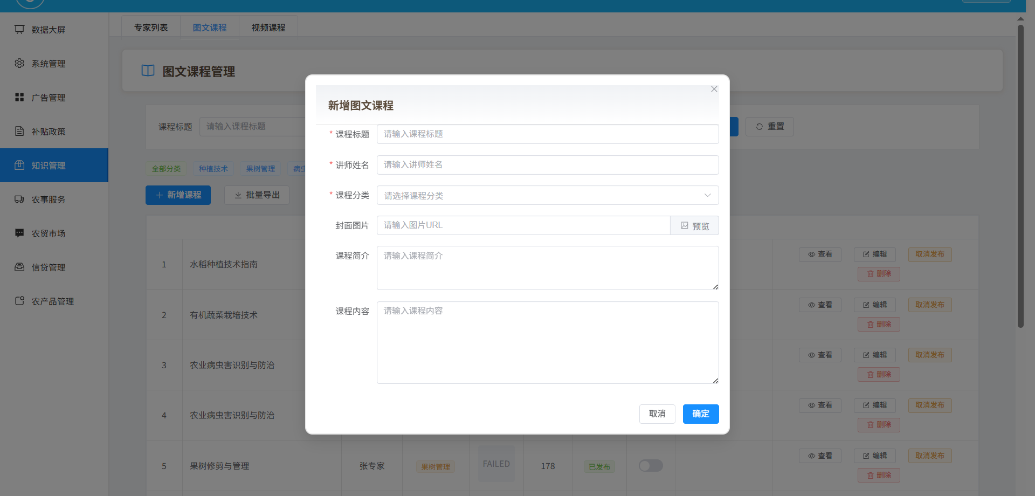
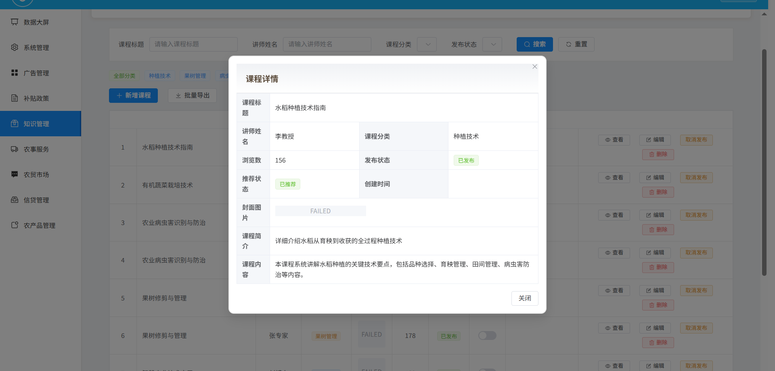
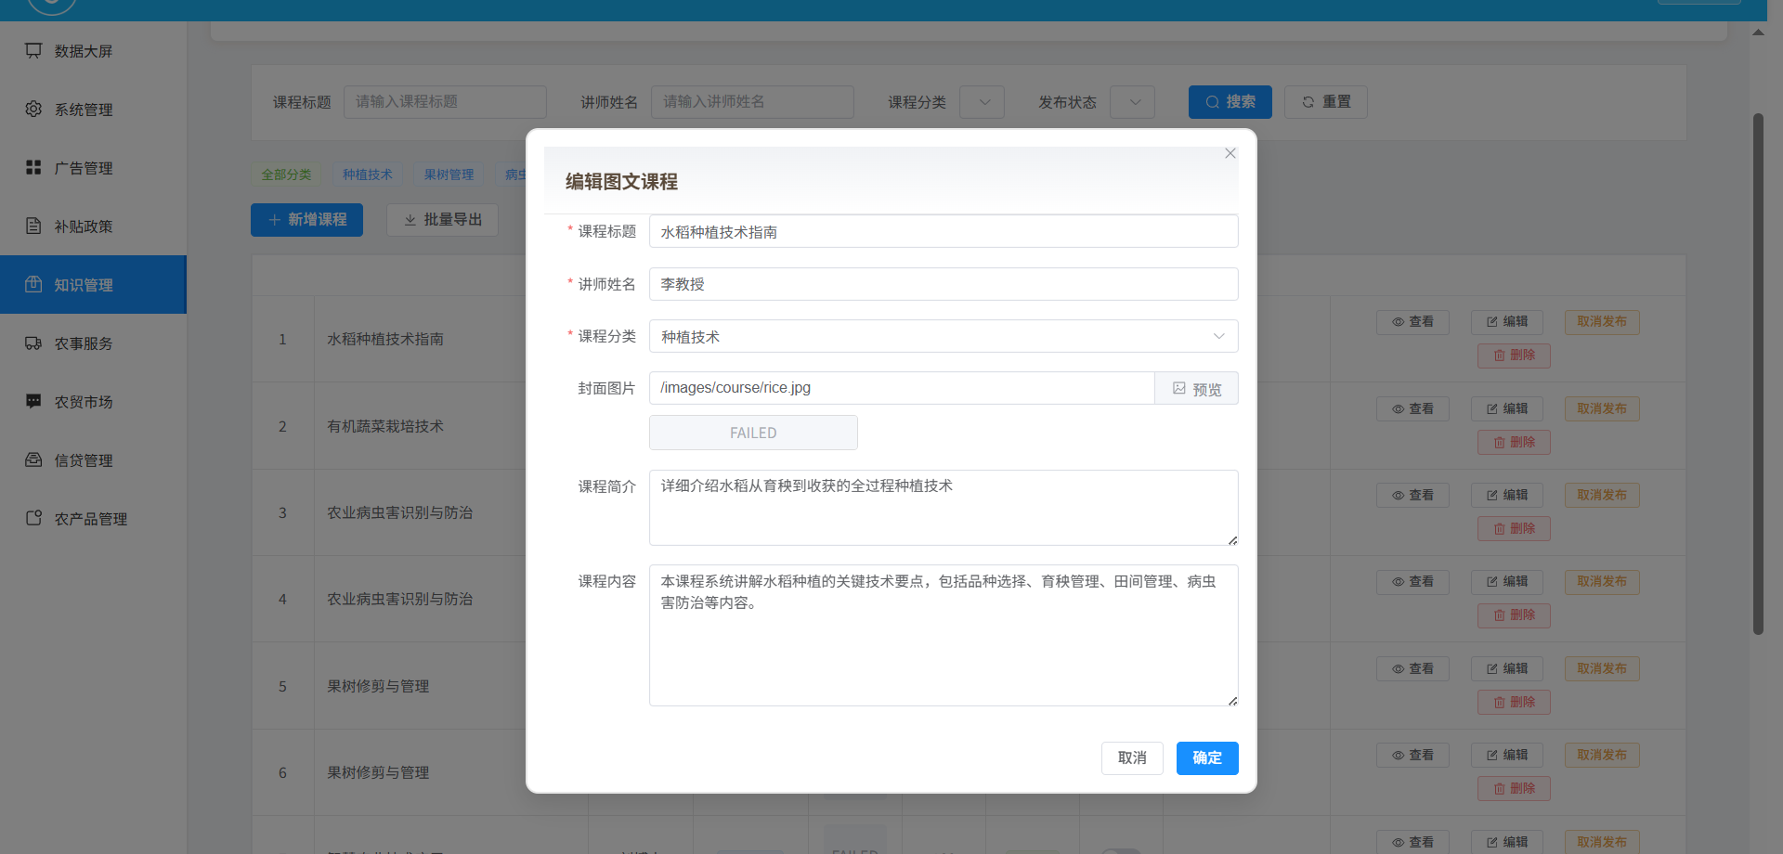
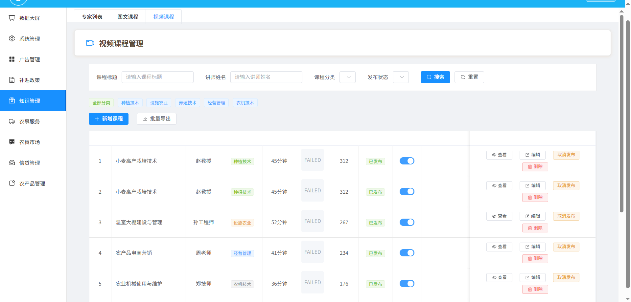
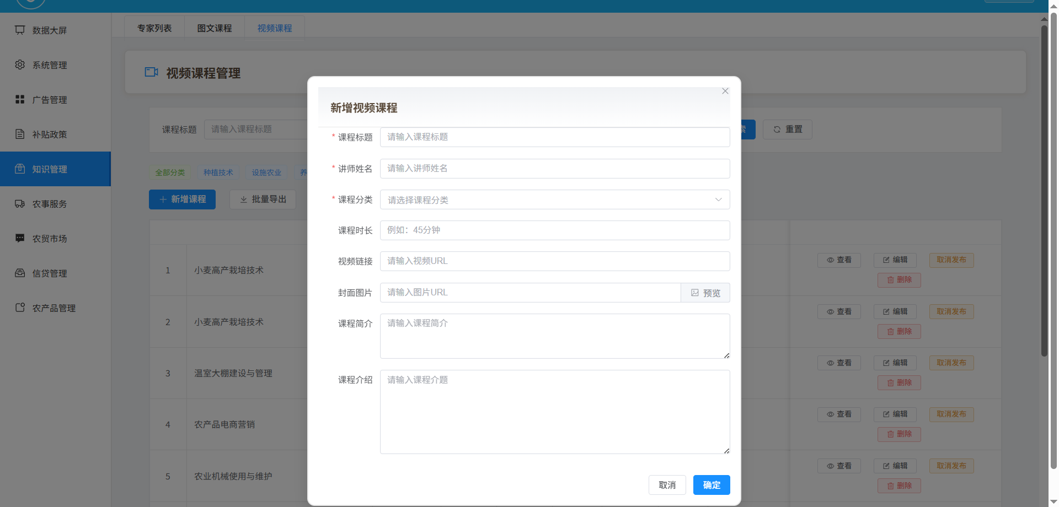
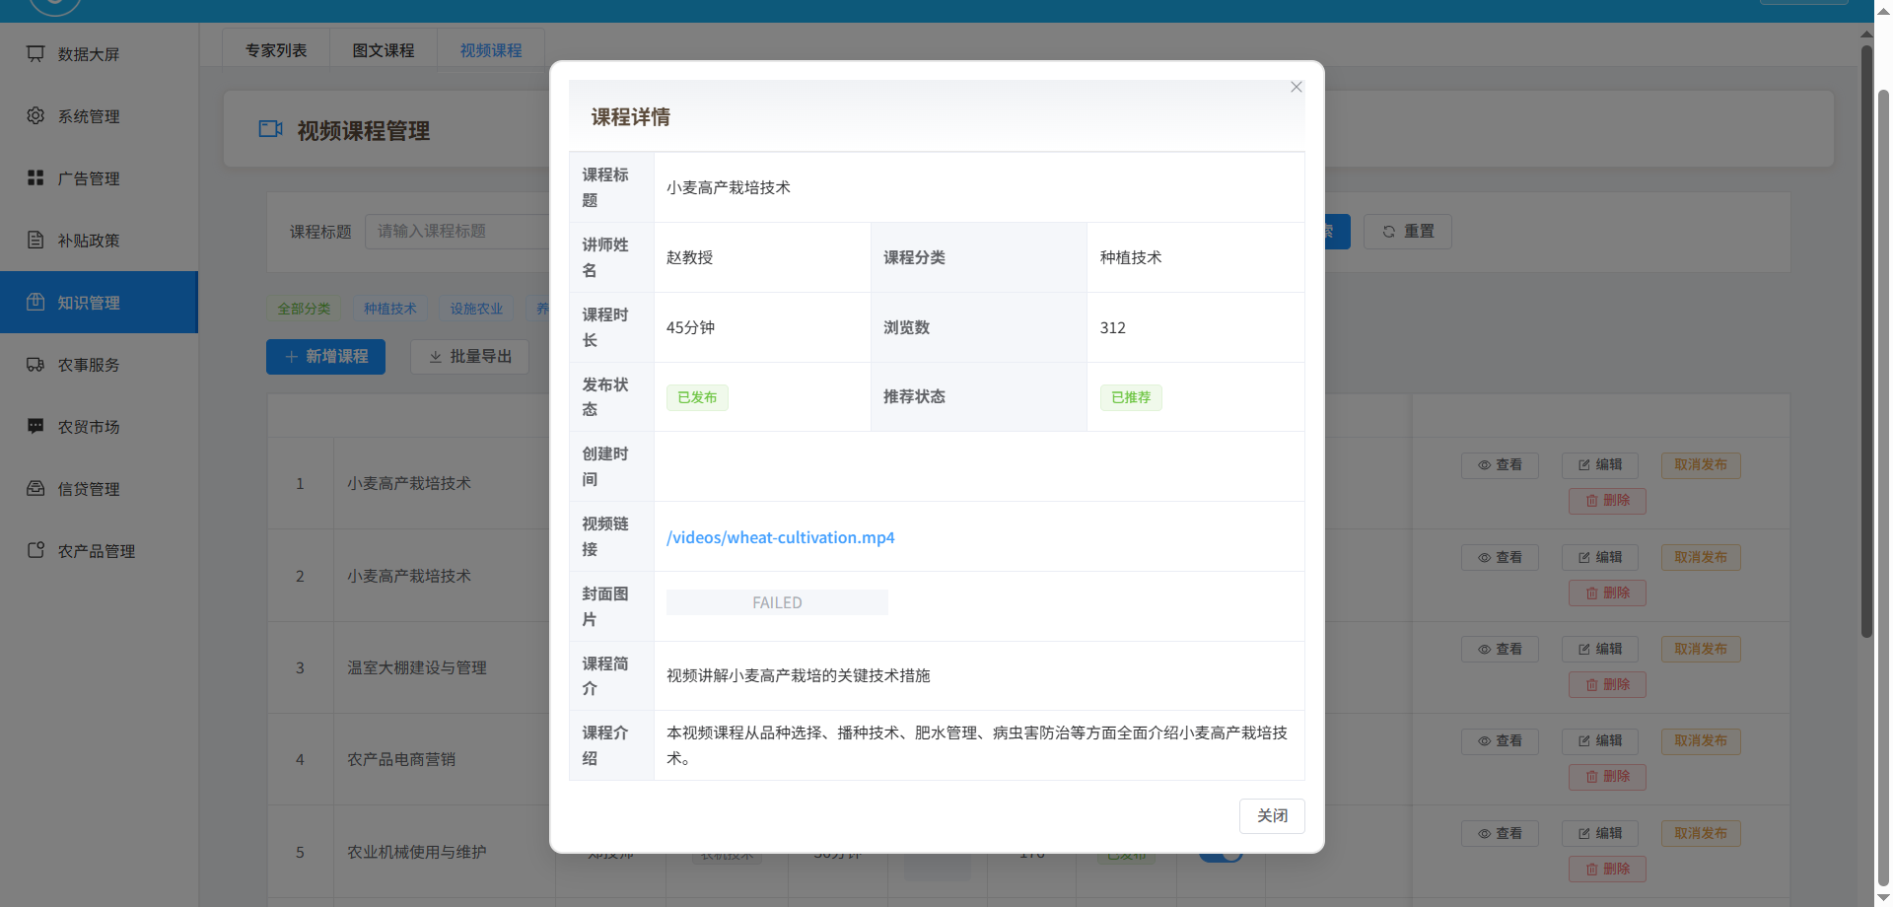
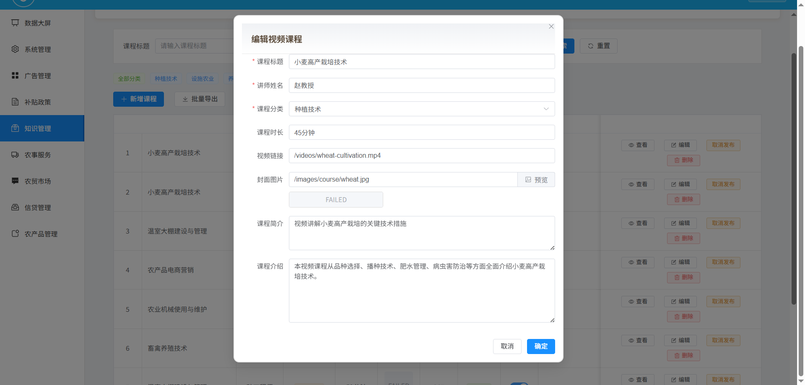
（1）创建Konwladge.vue文件
整体设计思路：
- 知识管理采用Element Plus的el-tabs组件实现Tab切换，包含三个子模块：
- 专家列表：展示专家信息，支持CRUD操作
- 图文课程：展示图文课程列表，支持CRUD、推荐、发布操作
- 视频课程：展示视频课程列表，支持CRUD、推荐、发布操作
核心代码实现：
<template>
<div class="knowledge-container">
<el-tabs v-model="activeTab" type="card" class="knowledge-tabs">
<el-tab-pane label="专家列表" name="tab-one">
<ExpertList />
</el-tab-pane>
<el-tab-pane label="图文课程" name="tab-two">
<GraphicCourse />
</el-tab-pane>
<el-tab-pane label="视频课程" name="tab-three">
<VideoCourse />
</el-tab-pane>
</el-tabs>
</div>
</template>

<script setup lang="ts">
import { ref } from 'vue';
import ExpertList from './ExpertList.vue';
import GraphicCourse from './GraphicCourse.vue';
import VideoCourse from './VideoCourse.vue';

const activeTab = ref('tab-one'); // 默认激活的 Tab
</script>

<style scoped>
.knowledge-container {
width: 100%;
height: 100%;
background: #fff;
overflow: auto;
}

.knowledge-tabs {
width: 100%;
}

:deep(.el-tabs__header) {
margin: 0;
background: #fff;
padding: 10px 20px 0;
}

:deep(.el-tabs__content) {
padding: 0;
width: 100%;
overflow: visible;
}
</style>
代码解析：
- el-tabs: Element Plus标签页组件
- type="card": 卡片风格标签页
- v-model="activeTab": 双向绑定当前激活的标签
- el-tab-pane: 标签页内容面板
- 组件导入: 将子组件作为标签页内容

2.2.14 其他业务管理页面开发
其他业务管理页面的开发模式与补贴政策页面类似，均采用统一的开发模式：
页面名称 | 文件路径 | 主要功能 | 后端接口前缀
信贷信息管理 | views/LoanManagement.vue | 信贷列表、CRUD、推荐发布 | /dev-api/yjnb/loan
农贸市场管理 | views/MarketManagement.vue | 市场列表、CRUD | /dev-api/yjnb/market
农产品管理 | views/ProduceManagement.vue | 产品列表、CRUD、推荐推送 | /dev-api/yjnb/produce
专家列表 | views/ExpertList.vue | 专家列表、CRUD | /dev-api/yjnb/expert
服务管理 | views/ServiceManagement.vue | 服务列表、CRUD | /dev-api/yjnb/service
图文课程 | views/GraphicCourse.vue | 课程列表、CRUD、推荐发布 | /dev-api/yjnb/graphicCourse
视频课程 | views/VideoCourse.vue | 视频列表、CRUD、推荐发布 | /dev-api/yjnb/videoCourse
广告管理 | views/AdvertisementManagement.vue | 广告列表、CRUD、发布 | /dev-api/yjnb/advertisement
信贷信息管理页面：
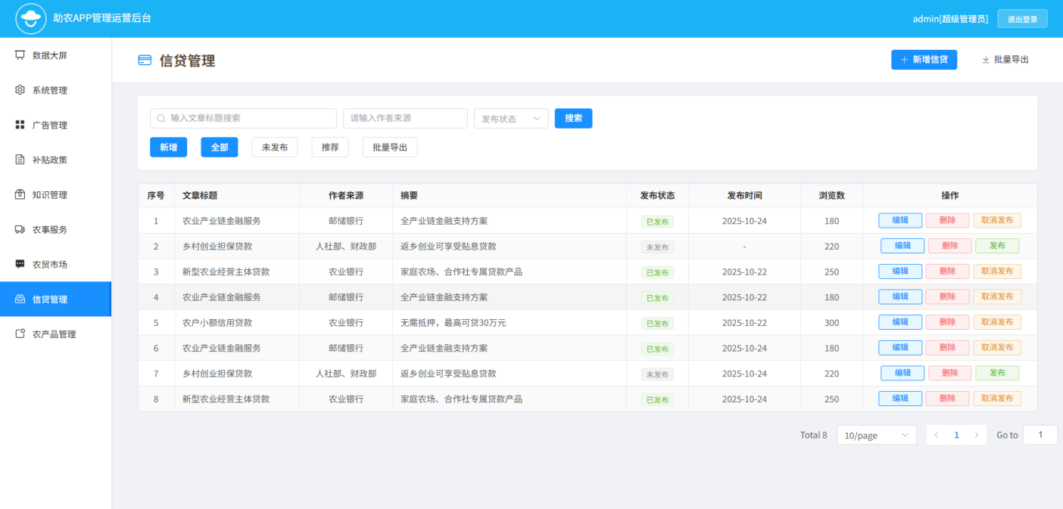
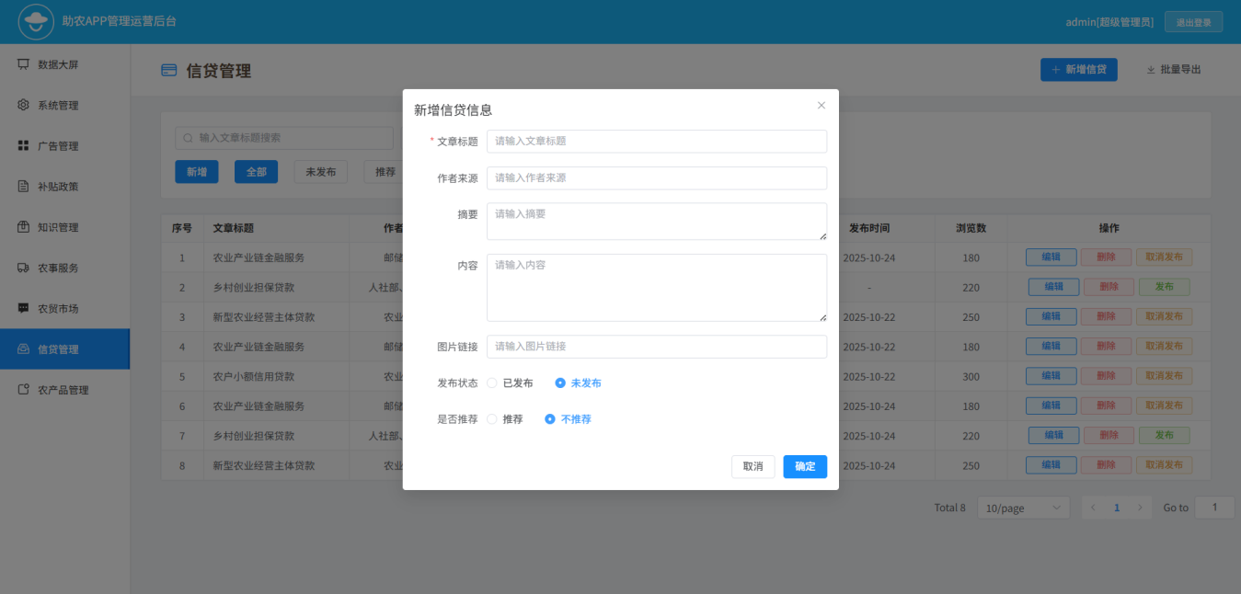
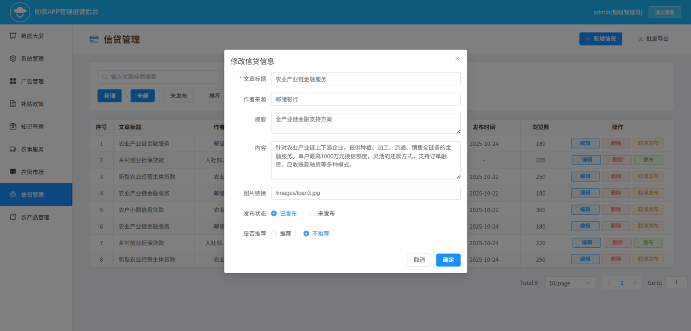
农贸市场管理页面：
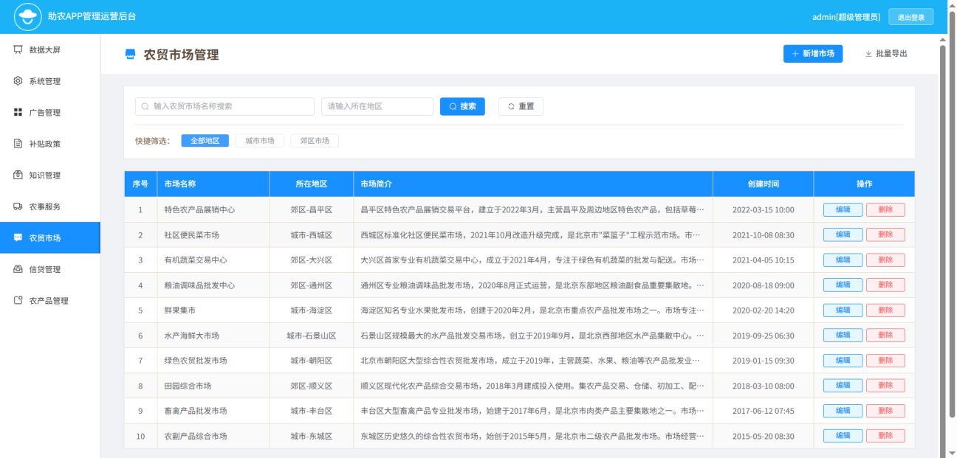
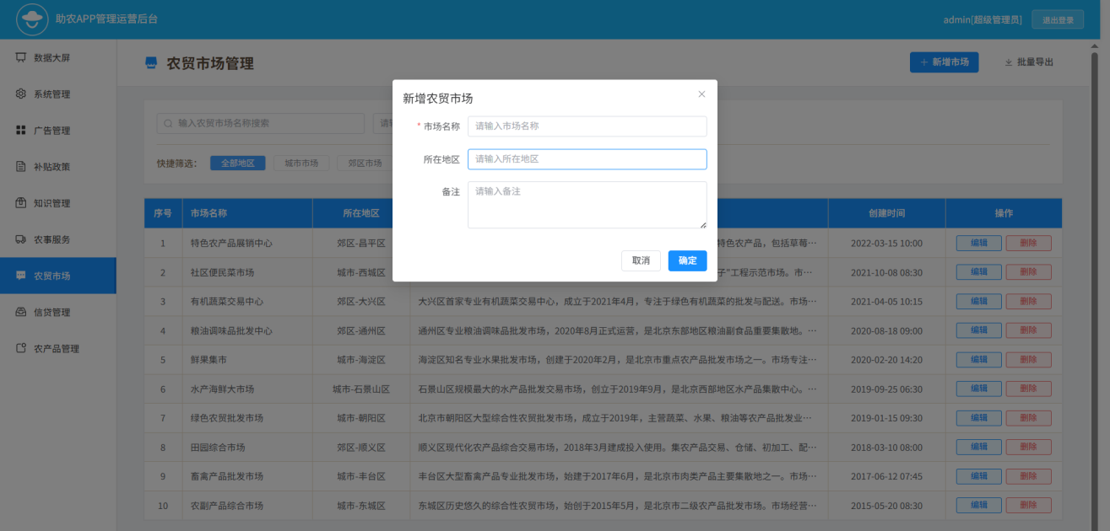
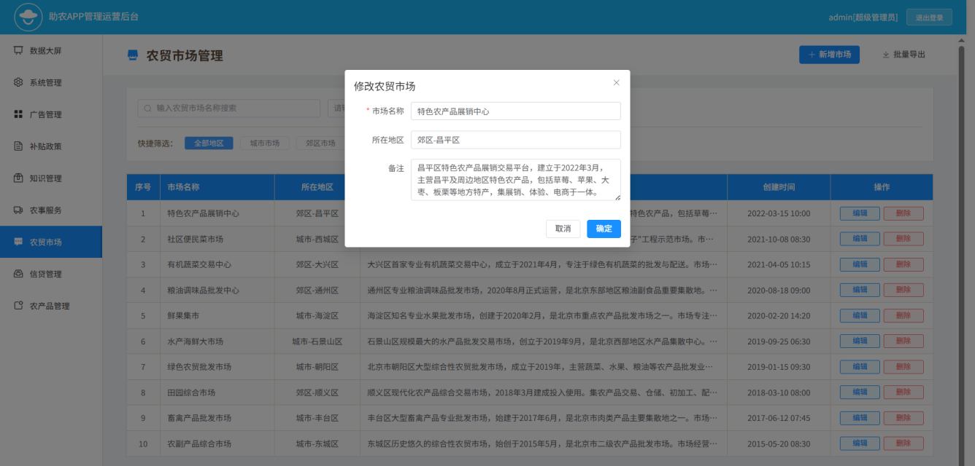
农产品管理页面：
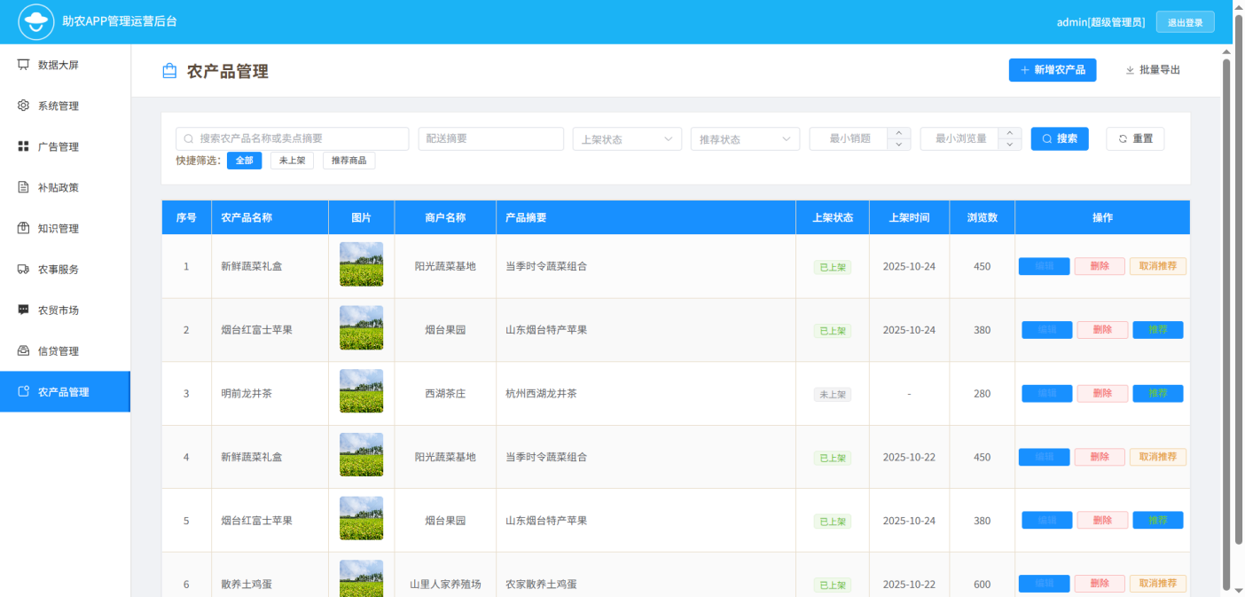
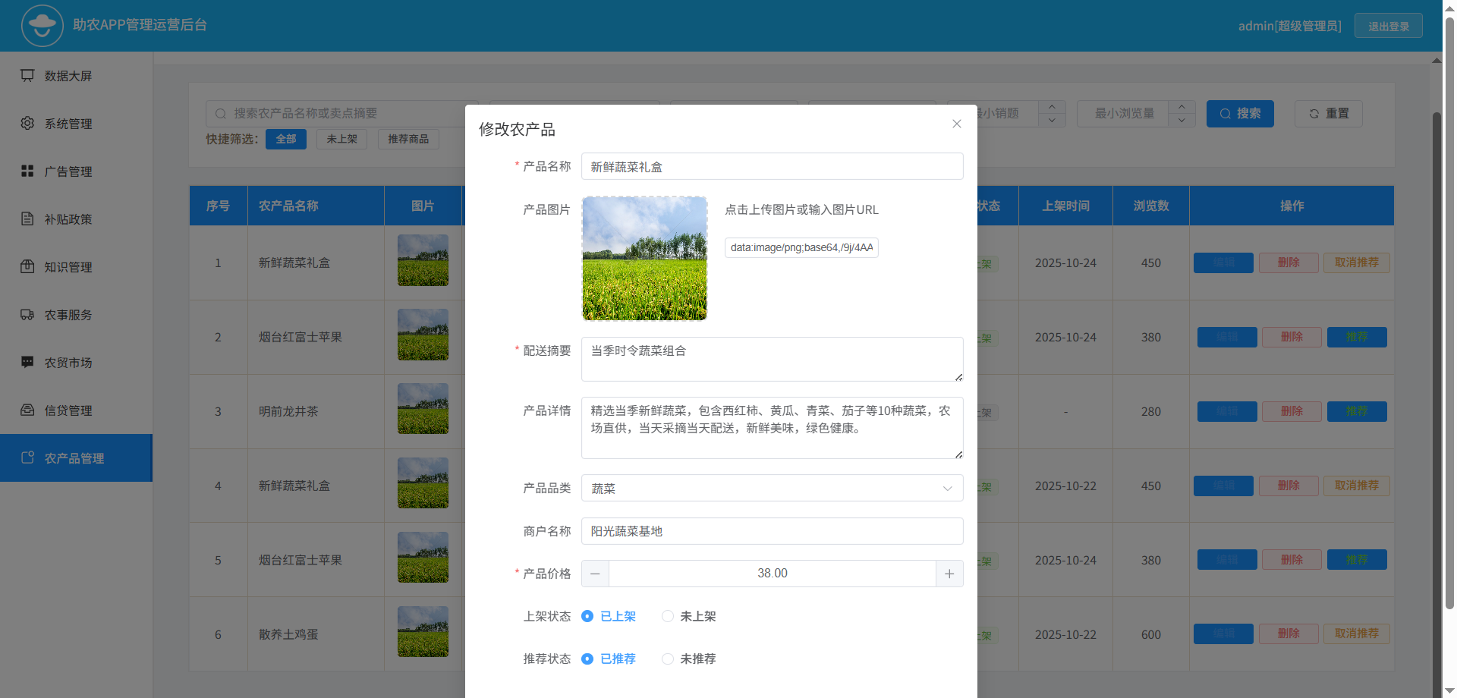
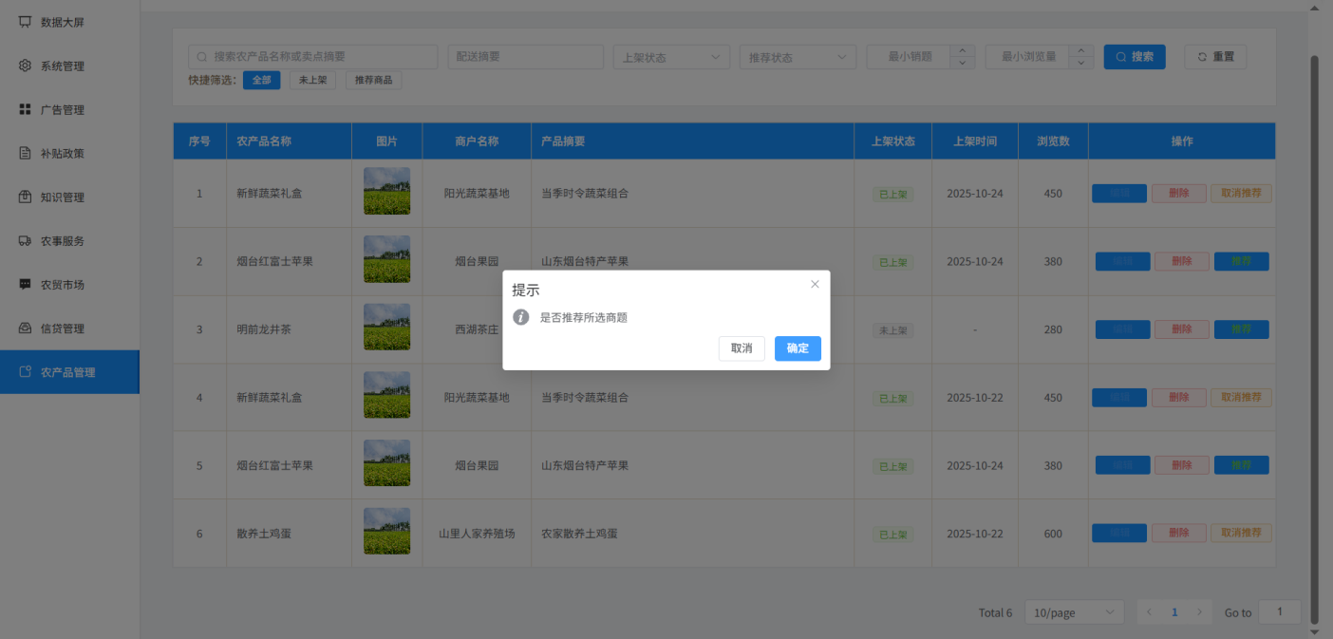
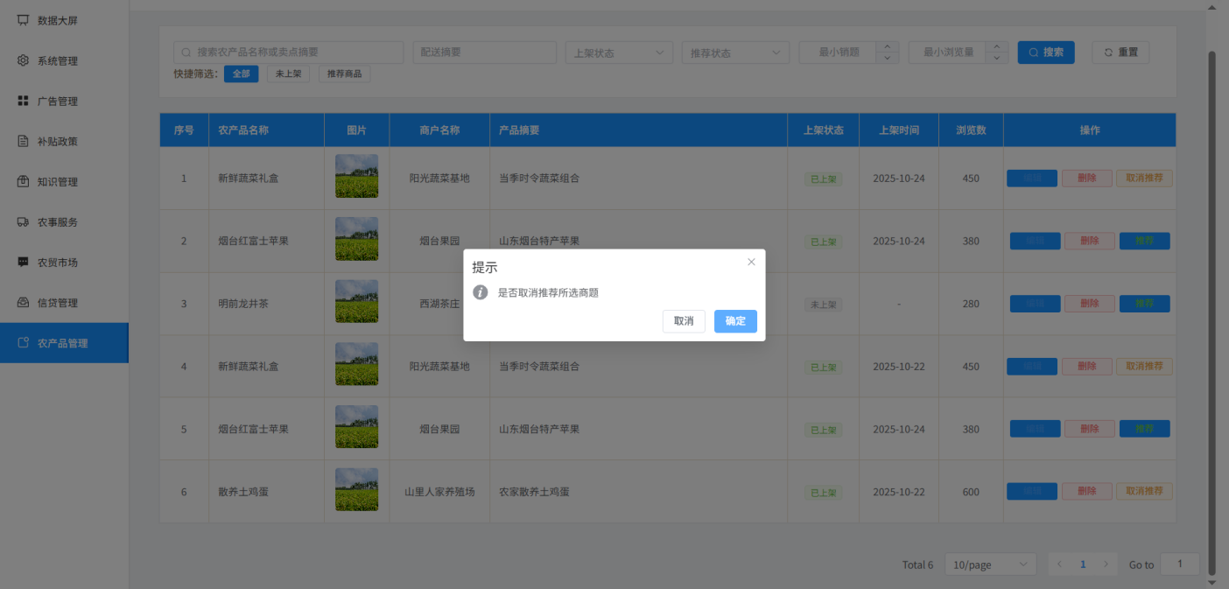
专家列表页面：

图文课程页面：
视频课程页面：
农事服务管理页面：
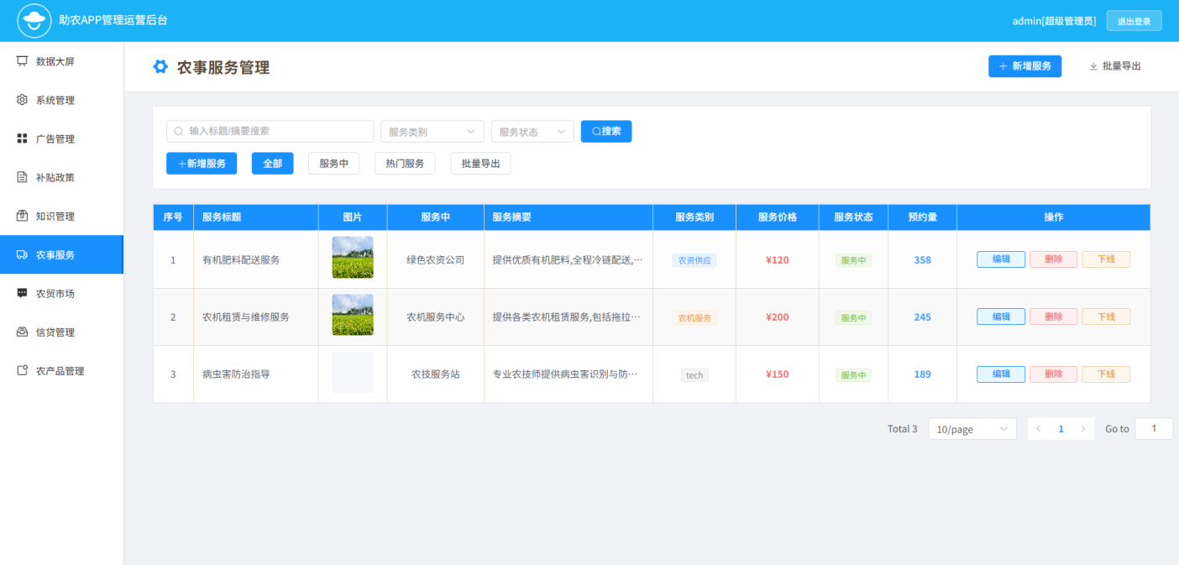
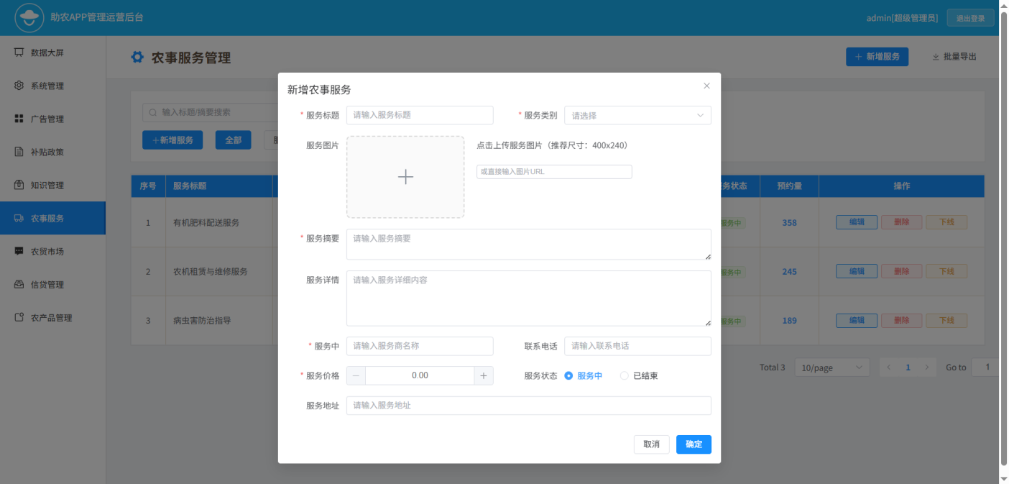
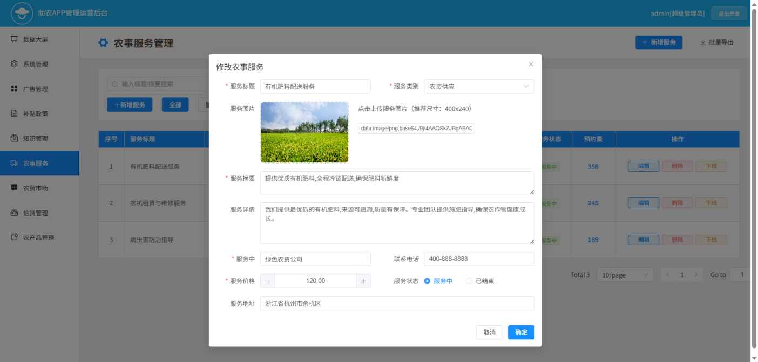
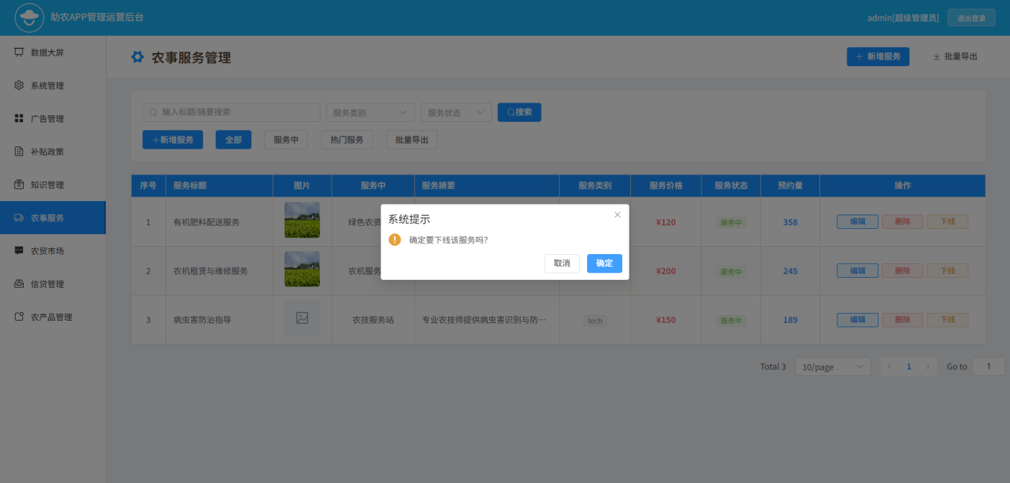
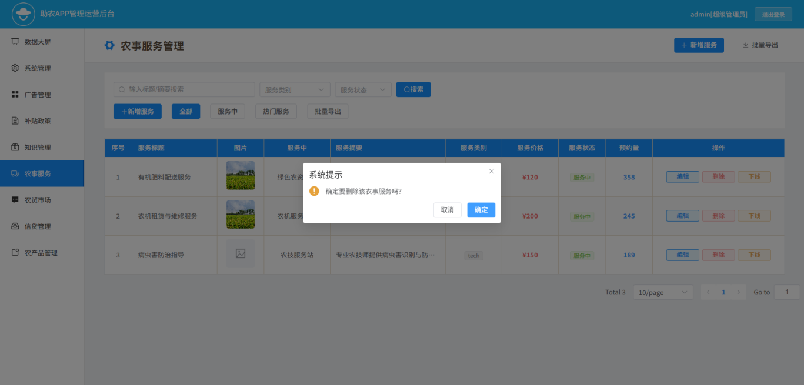
广告管理页面：
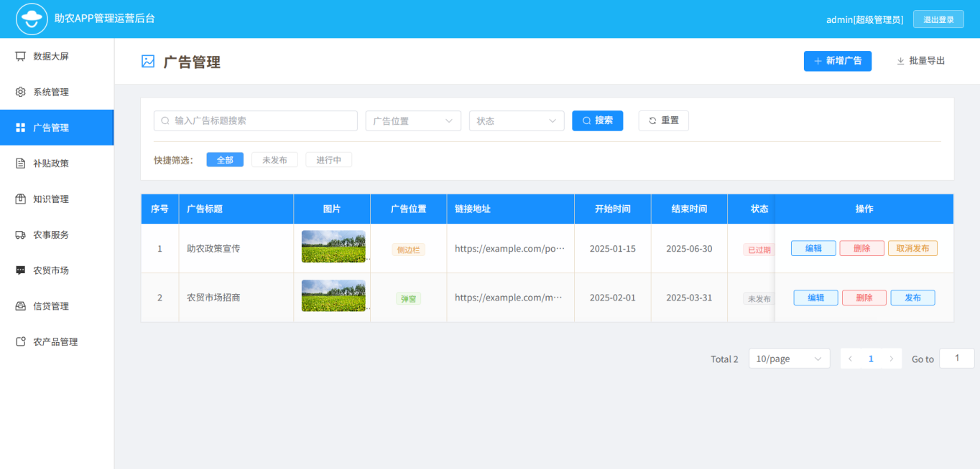
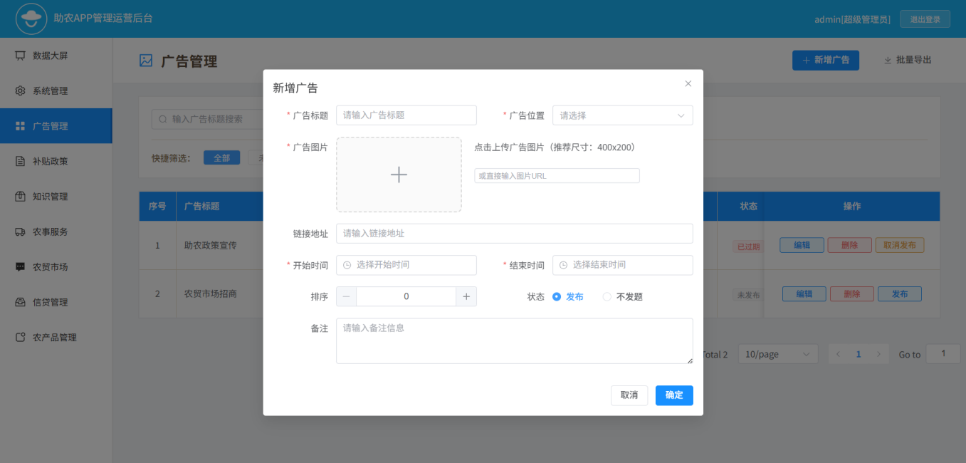
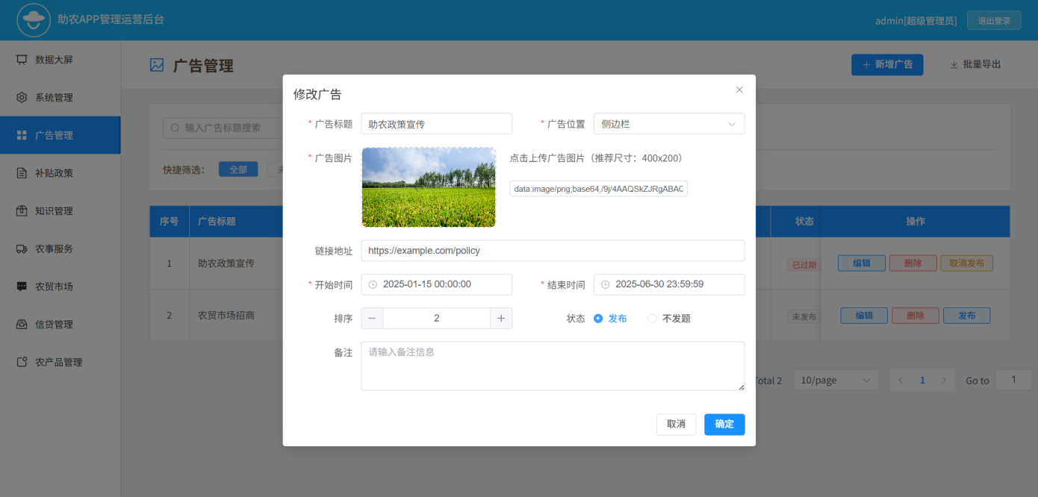
每个页面的通用开发模式：
- 搜索筛选区域：使用el-input、el-select等组件实现条件筛选
- 数据表格：使用el-table展示数据列表，支持排序、分页
- 操作按钮：编辑、删除、发布/取消发布、推荐/取消推荐
- 弹出对话框：使用el-dialog实现新增/编辑表单
- API调用：通过request封装调用后端RESTful接口
实验要求：
- 完成各模块的新增、修改、删除操作
- 完成推荐/取消推荐、发布/取消发布操作（若页面提供）
- 验证前后端数据同步

3．系统模块测试

3.1 用户管理模块测试

3.1.1 用户登录功能测试
测试用例编号 | 测试用例名称 | 测试目的 | 前置条件 | 测试步骤 | 预期结果 | 实际结果 | 测试状态
TC_LOGIN_001 | 正常登录测试 | 验证用户使用正确用户名和密码能够成功登录 | 1. 前端应用已启动 2. 后端服务正常运行 3. 用户账号已注册 | 1. 打开应用 2. 输入用户名：admin 3. 输入密码：123456 4. 点击"登录"按钮 | 1. 登录成功 2. 自动跳转到主页面 3. 用户信息保存到localStorage | 1. 登录成功 2. 自动跳转到主页面 3. 用户信息保存到localStorage | 通过
TC_LOGIN_002 | 用户名错误测试 | 验证输入错误用户名时的处理 | 1. 前端应用已启动 2. 后端服务正常运行 | 1. 打开应用 2. 输入用户名：wronguser 3. 输入密码：123456 4. 点击"登录"按钮 | 1. 显示"登录失败"提示 2. 停留在登录页面 | 1. 显示"登录失败"提示 2. 停留在登录页面 | 通过
TC_LOGIN_003 | 密码错误测试 | 验证输入错误密码时的处理 | 1. 前端应用已启动 2. 后端服务正常运行 | 1. 打开应用 2. 输入用户名：admin 3. 输入密码：wrongpass 4. 点击"登录"按钮 | 1. 显示"登录失败"提示 2. 停留在登录页面 | 1. 显示"登录失败"提示 2. 停留在登录页面 | 通过
TC_LOGIN_004 | 用户名为空测试 | 验证用户名为空时的输入验证 | 1. 前端应用已启动 | 1. 打开应用 2. 用户名输入框留空 3. 输入密码：123456 4. 点击"登录"按钮 | 1. 显示提示信息 2. 停留在登录页面 | 1. 显示提示信息 2. 停留在登录页面 | 通过
TC_LOGIN_005 | 密码为空测试 | 验证密码为空时的输入验证 | 1. 前端应用已启动 | 1. 打开应用 2. 输入用户名：admin 3. 密码输入框留空 4. 点击"登录"按钮 | 1. 显示提示信息 2. 停留在登录页面 | 1. 显示提示信息 2. 停留在登录页面 | 通过
TC_LOGIN_006 | 退出登录测试 | 验证用户能够正常退出登录 | 1. 用户已登录 | 1. 点击顶部导航栏"退出登录"按钮 2. 确认退出 | 1. 显示确认对话框 2. 确认后跳转到登录页面 3. localStorage清除用户信息 | 1. 显示确认对话框 2. 确认后跳转到登录页面 3. localStorage清除用户信息 | 通过

3.1.2 系统用户管理功能测试
测试用例编号 | 测试用例名称 | 测试目的 | 前置条件 | 测试步骤 | 预期结果 | 实际结果 | 测试状态
TC_USER_001 | 用户列表查询测试 | 验证能够正常查询用户列表 | 1. 用户已登录 2. 数据库有用户数据 | 1. 进入系统管理页面 2. 点击"用户管理"标签 3. 观察用户列表 | 1. 页面正常加载 2. 显示用户列表 3. 显示用户名、昵称、邮箱、手机号、状态等信息 | 1. 页面正常加载 2. 显示用户列表 3. 用户信息完整显示 | 通过
TC_USER_002 | 新增用户测试 | 验证能够正常新增用户 | 1. 用户已登录 | 1. 进入用户管理页面 2. 点击"新增用户"按钮 3. 输入用户名：testuser 4. 输入密码：123456 5. 输入邮箱：test@example.com 6. 点击"确定"按钮 | 1. 显示"新增成功"提示 2. 对话框关闭 3. 用户列表刷新 | 1. 显示"新增成功"提示 2. 对话框关闭 3. 用户列表刷新 | 通过
TC_USER_003 | 删除用户测试 | 验证能够正常删除用户 | 1. 用户已登录 2. 有可删除的用户 | 1. 进入用户管理页面 2. 找到目标用户 3. 点击"删除"按钮 4. 确认删除 | 1. 显示确认对话框 2. 确认后显示"删除成功" 3. 用户从列表中移除 | 1. 显示确认对话框 2. 确认后显示"删除成功" 3. 用户从列表中移除 | 通过
TC_USER_004 | 重置密码测试 | 验证能够正常重置用户密码 | 1. 用户已登录 2. 有可操作的用户 | 1. 进入用户管理页面 2. 找到目标用户 3. 点击"重置密码"按钮 4. 确认操作 | 1. 显示确认对话框 2. 确认后显示新密码 | 1. 显示确认对话框 2. 确认后显示新密码 | 通过

3.2 数据大屏模块测试

3.2.1 数据概览测试
测试用例编号 | 测试用例名称 | 测试目的 | 前置条件 | 测试步骤 | 预期结果 | 实际结果 | 测试状态
TC_DASHBOARD_001 | 数据概览加载测试 | 验证数据大屏能够正常加载概览数据 | 1. 用户已登录 2. 后端服务正常运行 3. 有业务数据 | 1. 进入数据大屏页面 2. 观察数据概览卡片 | 1. 页面正常加载 2. 显示补贴政策总数 3. 显示信贷产品总数 4. 显示农产品总数 5. 显示总浏览量 | 1. 页面正常加载 2. 显示补贴政策总数 3. 显示信贷产品总数 4. 显示农产品总数 5. 显示总浏览量 | 通过
TC_DASHBOARD_002 | 销量图表加载测试 | 验证产品销量与浏览数图表正常显示 | 1. 用户已登录 2. 有统计数据 | 1. 进入数据大屏页面 2. 观察销量图表区域 | 1. 图表正常渲染 2. 显示柱状图/折线图 3. 图例显示正确 | 1. 图表正常渲染 2. 显示柱状图/折线图 3. 图例显示正确 | 通过
TC_DASHBOARD_003 | 图表类型切换测试 | 验证图表类型切换功能 | 1. 用户已登录 2. 图表已加载 | 1. 点击"柱状图"按钮 2. 观察图表变化 3. 点击"折线图"按钮 4. 观察图表变化 | 1. 切换为柱状图 2. 切换为折线图 3. 数据保持一致 | 1. 切换为柱状图 2. 切换为折线图 3. 数据保持一致 | 通过
TC_DASHBOARD_004 | 饼图加载测试 | 验证产品分类分布饼图正常显示 | 1. 用户已登录 2. 有分类数据 | 1. 进入数据大屏页面 2. 观察饼图区域 | 1. 饼图正常渲染 2. 显示各分类占比 3. 图例显示正确 | 1. 饼图正常渲染 2. 显示各分类占比 3. 图例显示正确 | 通过
TC_DASHBOARD_005 | 图片保存测试 | 验证图表保存为图片功能 | 1. 用户已登录 2. 图表已加载 | 1. 点击"保存图片"按钮 2. 观察下载行为 | 1. 触发文件下载 2. 下载PNG格式图片 3. 显示"图片已保存"提示 | 1. 触发文件下载 2. 下载PNG格式图片 3. 显示"图片已保存"提示 | 通过

3.3 补贴政策管理模块测试

3.3.1 补贴政策CRUD功能测试
测试用例编号 | 测试用例名称 | 测试目的 | 前置条件 | 测试步骤 | 预期结果 | 实际结果 | 测试状态
TC_POLICY_001 | 政策列表查询测试 | 验证能够正常查询补贴政策列表 | 1. 用户已登录 2. 有政策数据 | 1. 进入补贴政策管理页面 2. 观察政策列表 | 1. 页面正常加载 2. 显示政策列表 3. 显示标题、作者、摘要、发布状态、浏览数 | 1. 页面正常加载 2. 显示政策列表 3. 信息完整显示 | 通过
TC_POLICY_002 | 新增政策测试 | 验证能够正常新增补贴政策 | 1. 用户已登录 | 1. 点击"新增政策"按钮 2. 输入文章标题：测试政策 3. 输入作者来源：农业部 4. 输入摘要和内容 5. 点击"确定"按钮 | 1. 显示"新增成功"提示 2. 对话框关闭 3. 列表刷新显示新数据 | 1. 显示"新增成功"提示 2. 对话框关闭 3. 列表刷新显示新数据 | 通过
TC_POLICY_003 | 编辑政策测试 | 验证能够正常编辑补贴政策 | 1. 用户已登录 2. 有可编辑的政策 | 1. 找到目标政策 2. 点击"编辑"按钮 3. 修改文章标题 4. 点击"确定"按钮 | 1. 对话框显示原有数据 2. 显示"修改成功"提示 3. 列表显示更新后数据 | 1. 对话框显示原有数据 2. 显示"修改成功"提示 3. 列表显示更新后数据 | 通过
TC_POLICY_004 | 删除政策测试 | 验证能够正常删除补贴政策 | 1. 用户已登录 2. 有可删除的政策 | 1. 找到目标政策 2. 点击"删除"按钮 3. 确认删除 | 1. 显示确认对话框 2. 确认后显示"删除成功" 3. 政策从列表中移除 | 1. 显示确认对话框 2. 确认后显示"删除成功" 3. 政策从列表中移除 | 通过
TC_POLICY_005 | 发布政策测试 | 验证能够正常发布/取消发布政策 | 1. 用户已登录 2. 有未发布的政策 | 1. 找到未发布的政策 2. 点击"发布"按钮 3. 确认操作 | 1. 显示确认对话框 2. 确认后显示"发布成功" 3. 状态变为"已发布" | 1. 显示确认对话框 2. 确认后显示"发布成功" 3. 状态变为"已发布" | 通过
TC_POLICY_006 | 搜索筛选测试 | 验证搜索筛选功能 | 1. 用户已登录 2. 有多条政策数据 | 1. 在搜索框输入关键词 2. 点击"搜索"按钮 3. 观察列表变化 | 1. 列表只显示匹配的数据 2. 总数更新 | 1. 列表只显示匹配的数据 2. 总数更新 | 通过

3.4 信贷管理模块测试

3.4.1 信贷信息CRUD功能测试
测试用例编号 | 测试用例名称 | 测试目的 | 前置条件 | 测试步骤 | 预期结果 | 实际结果 | 测试状态
TC_LOAN_001 | 信贷列表查询测试 | 验证能够正常查询信贷信息列表 | 1. 用户已登录 2. 有信贷数据 | 1. 进入信贷管理页面 2. 观察信贷列表 | 1. 页面正常加载 2. 显示信贷产品列表 3. 显示产品名称、利率、额度等信息 | 1. 页面正常加载 2. 显示信贷产品列表 3. 信息完整显示 | 通过
TC_LOAN_002 | 新增信贷产品测试 | 验证能够正常新增信贷产品 | 1. 用户已登录 | 1. 点击"新增"按钮 2. 填写产品信息 3. 点击"确定"按钮 | 1. 显示"新增成功"提示 2. 列表刷新显示新数据 | 1. 显示"新增成功"提示 2. 列表刷新显示新数据 | 通过
TC_LOAN_003 | 编辑信贷产品测试 | 验证能够正常编辑信贷产品 | 1. 用户已登录 2. 有可编辑的产品 | 1. 找到目标产品 2. 点击"编辑"按钮 3. 修改信息 4. 点击"确定"按钮 | 1. 显示"修改成功"提示 2. 列表显示更新后数据 | 1. 显示"修改成功"提示 2. 列表显示更新后数据 | 通过
TC_LOAN_004 | 删除信贷产品测试 | 验证能够正常删除信贷产品 | 1. 用户已登录 2. 有可删除的产品 | 1. 找到目标产品 2. 点击"删除"按钮 3. 确认删除 | 1. 显示"删除成功"提示 2. 产品从列表中移除 | 1. 显示"删除成功"提示 2. 产品从列表中移除 | 通过

3.5 农产品管理模块测试

3.5.1 农产品CRUD功能测试
测试用例编号 | 测试用例名称 | 测试目的 | 前置条件 | 测试步骤 | 预期结果 | 实际结果 | 测试状态
TC_PRODUCE_001 | 农产品列表查询测试 | 验证能够正常查询农产品列表 | 1. 用户已登录 2. 有农产品数据 | 1. 进入农产品管理页面 2. 观察农产品列表 | 1. 页面正常加载 2. 显示农产品列表 3. 显示名称、价格、产地等信息 | 1. 页面正常加载 2. 显示农产品列表 3. 信息完整显示 | 通过
TC_PRODUCE_002 | 新增农产品测试 | 验证能够正常新增农产品 | 1. 用户已登录 | 1. 点击"新增"按钮 2. 填写农产品信息 3. 点击"确定"按钮 | 1. 显示"新增成功"提示 2. 列表刷新显示新数据 | 1. 显示"新增成功"提示 2. 列表刷新显示新数据 | 通过
TC_PRODUCE_003 | 编辑农产品测试 | 验证能够正常编辑农产品 | 1. 用户已登录 2. 有可编辑的农产品 | 1. 找到目标农产品 2. 点击"编辑"按钮 3. 修改信息 4. 点击"确定"按钮 | 1. 显示"修改成功"提示 2. 列表显示更新后数据 | 1. 显示"修改成功"提示 2. 列表显示更新后数据 | 通过
TC_PRODUCE_004 | 删除农产品测试 | 验证能够正常删除农产品 | 1. 用户已登录 2. 有可删除的农产品 | 1. 找到目标农产品 2. 点击"删除"按钮 3. 确认删除 | 1. 显示"删除成功"提示 2. 农产品从列表中移除 | 1. 显示"删除成功"提示 2. 农产品从列表中移除 | 通过
TC_PRODUCE_005 | 推荐农产品测试 | 验证能够正常推荐/取消推荐农产品 | 1. 用户已登录 2. 有可操作的农产品 | 1. 找到目标农产品 2. 点击"推荐"按钮 3. 确认操作 | 1. 显示"推荐成功"提示 2. 推荐状态更新 | 1. 显示"推荐成功"提示 2. 推荐状态更新 | 通过

3.6 农贸市场管理模块测试

3.6.1 农贸市场CRUD功能测试
测试用例编号 | 测试用例名称 | 测试目的 | 前置条件 | 测试步骤 | 预期结果 | 实际结果 | 测试状态
TC_MARKET_001 | 市场列表查询测试 | 验证能够正常查询农贸市场列表 | 1. 用户已登录 2. 有市场数据 | 1. 进入农贸市场管理页面 2. 观察市场列表 | 1. 页面正常加载 2. 显示市场列表 3. 显示名称、地址、联系方式等信息 | 1. 页面正常加载 2. 显示市场列表 3. 信息完整显示 | 通过
TC_MARKET_002 | 新增市场测试 | 验证能够正常新增农贸市场 | 1. 用户已登录 | 1. 点击"新增"按钮 2. 填写市场信息 3. 点击"确定"按钮 | 1. 显示"新增成功"提示 2. 列表刷新显示新数据 | 1. 显示"新增成功"提示 2. 列表刷新显示新数据 | 通过
TC_MARKET_003 | 编辑市场测试 | 验证能够正常编辑农贸市场 | 1. 用户已登录 2. 有可编辑的市场 | 1. 找到目标市场 2. 点击"编辑"按钮 3. 修改信息 4. 点击"确定"按钮 | 1. 显示"修改成功"提示 2. 列表显示更新后数据 | 1. 显示"修改成功"提示 2. 列表显示更新后数据 | 通过
TC_MARKET_004 | 删除市场测试 | 验证能够正常删除农贸市场 | 1. 用户已登录 2. 有可删除的市场 | 1. 找到目标市场 2. 点击"删除"按钮 3. 确认删除 | 1. 显示"删除成功"提示 2. 市场从列表中移除 | 1. 显示"删除成功"提示 2. 市场从列表中移除 | 通过

3.7 知识管理模块测试

3.7.1 专家管理功能测试
测试用例编号 | 测试用例名称 | 测试目的 | 前置条件 | 测试步骤 | 预期结果 | 实际结果 | 测试状态
TC_EXPERT_001 | 专家列表查询测试 | 验证能够正常查询专家列表 | 1. 用户已登录 2. 有专家数据 | 1. 进入知识管理页面 2. 点击"专家列表"标签 3. 观察专家列表 | 1. 页面正常加载 2. 显示专家列表 3. 显示姓名、专业领域等信息 | 1. 页面正常加载 2. 显示专家列表 3. 信息完整显示 | 通过
TC_EXPERT_002 | 新增专家测试 | 验证能够正常新增专家 | 1. 用户已登录 | 1. 点击"新增"按钮 2. 填写专家信息 3. 点击"确定"按钮 | 1. 显示"新增成功"提示 2. 列表刷新显示新数据 | 1. 显示"新增成功"提示 2. 列表刷新显示新数据 | 通过

3.7.2 图文课程功能测试
测试用例编号 | 测试用例名称 | 测试目的 | 前置条件 | 测试步骤 | 预期结果 | 实际结果 | 测试状态
TC_GRAPHIC_001 | 图文课程列表查询测试 | 验证能够正常查询图文课程列表 | 1. 用户已登录 2. 有课程数据 | 1. 进入知识管理页面 2. 点击"图文课程"标签 3. 观察课程列表 | 1. 页面正常加载 2. 显示课程列表 3. 显示标题、作者、发布状态等信息 | 1. 页面正常加载 2. 显示课程列表 3. 信息完整显示 | 通过
TC_GRAPHIC_002 | 新增图文课程测试 | 验证能够正常新增图文课程 | 1. 用户已登录 | 1. 点击"新增"按钮 2. 填写课程信息 3. 点击"确定"按钮 | 1. 显示"新增成功"提示 2. 列表刷新显示新数据 | 1. 显示"新增成功"提示 2. 列表刷新显示新数据 | 通过
TC_GRAPHIC_003 | 发布课程测试 | 验证能够正常发布/取消发布课程 | 1. 用户已登录 2. 有未发布的课程 | 1. 找到未发布的课程 2. 点击"发布"按钮 3. 确认操作 | 1. 显示"发布成功"提示 2. 状态变为"已发布" | 1. 显示"发布成功"提示 2. 状态变为"已发布" | 通过

3.7.3 视频课程功能测试
测试用例编号 | 测试用例名称 | 测试目的 | 前置条件 | 测试步骤 | 预期结果 | 实际结果 | 测试状态
TC_VIDEO_001 | 视频课程列表查询测试 | 验证能够正常查询视频课程列表 | 1. 用户已登录 2. 有视频数据 | 1. 进入知识管理页面 2. 点击"视频课程"标签 3. 观察视频列表 | 1. 页面正常加载 2. 显示视频列表 3. 显示标题、时长、发布状态等信息 | 1. 页面正常加载 2. 显示视频列表 3. 信息完整显示 | 通过
TC_VIDEO_002 | 新增视频课程测试 | 验证能够正常新增视频课程 | 1. 用户已登录 | 1. 点击"新增"按钮 2. 填写视频信息 3. 点击"确定"按钮 | 1. 显示"新增成功"提示 2. 列表刷新显示新数据 | 1. 显示"新增成功"提示 2. 列表刷新显示新数据 | 通过

3.8 广告管理模块测试

3.8.1 广告CRUD功能测试
测试用例编号 | 测试用例名称 | 测试目的 | 前置条件 | 测试步骤 | 预期结果 | 实际结果 | 测试状态
TC_AD_001 | 广告列表查询测试 | 验证能够正常查询广告列表 | 1. 用户已登录 2. 有广告数据 | 1. 进入广告管理页面 2. 观察广告列表 | 1. 页面正常加载 2. 显示广告列表 3. 显示标题、位置、状态等信息 | 1. 页面正常加载 2. 显示广告列表 3. 信息完整显示 | 通过
TC_AD_002 | 新增广告测试 | 验证能够正常新增广告 | 1. 用户已登录 | 1. 点击"新增"按钮 2. 填写广告信息 3. 点击"确定"按钮 | 1. 显示"新增成功"提示 2. 列表刷新显示新数据 | 1. 显示"新增成功"提示 2. 列表刷新显示新数据 | 通过
TC_AD_003 | 发布广告测试 | 验证能够正常发布/下线广告 | 1. 用户已登录 2. 有未发布的广告 | 1. 找到未发布的广告 2. 点击"发布"按钮 3. 确认操作 | 1. 显示"发布成功"提示 2. 状态变为"已发布" | 1. 显示"发布成功"提示 2. 状态变为"已发布" | 通过

3.9 农事服务管理模块测试

3.9.1 服务CRUD功能测试
测试用例编号 | 测试用例名称 | 测试目的 | 前置条件 | 测试步骤 | 预期结果 | 实际结果 | 测试状态
TC_SERVICE_001 | 服务列表查询测试 | 验证能够正常查询农事服务列表 | 1. 用户已登录 2. 有服务数据 | 1. 进入农事服务管理页面 2. 观察服务列表 | 1. 页面正常加载 2. 显示服务列表 3. 显示名称、描述、联系方式等信息 | 1. 页面正常加载 2. 显示服务列表 3. 信息完整显示 | 通过
TC_SERVICE_002 | 新增服务测试 | 验证能够正常新增农事服务 | 1. 用户已登录 | 1. 点击"新增"按钮 2. 填写服务信息 3. 点击"确定"按钮 | 1. 显示"新增成功"提示 2. 列表刷新显示新数据 | 1. 显示"新增成功"提示 2. 列表刷新显示新数据 | 通过

3.10 文件上传模块测试

3.10.1 文件上传功能测试
测试用例编号 | 测试用例名称 | 测试目的 | 前置条件 | 测试步骤 | 预期结果 | 实际结果 | 测试状态
TC_UPLOAD_001 | 单图上传测试 | 验证能够正常上传单张图片 | 1. 用户已登录 2. 后端服务正常 | 1. 进入有图片上传的页面 2. 点击上传按钮 3. 选择图片文件 4. 确认上传 | 1. 图片上传成功 2. 返回图片URL 3. 图片预览正常显示 | 1. 图片上传成功 2. 返回图片URL 3. 图片预览正常显示 | 通过
TC_UPLOAD_002 | 上传格式验证测试 | 验证上传非图片格式时的处理 | 1. 用户已登录 | 1. 尝试上传非图片文件（如.txt） | 1. 显示格式错误提示 2. 上传失败 | 1. 显示格式错误提示 2. 上传失败 | 通过
TC_UPLOAD_003 | 图片大小限制测试 | 验证上传超大图片时的处理 | 1. 用户已登录 | 1. 尝试上传超过10MB的图片 | 1. 显示文件过大提示 2. 上传失败 | 1. 显示文件过大提示 2. 上传失败 | 通过

3.11 综合功能测试

3.11.1 页面导航测试

测试用例编号 | 测试用例名称 | 测试目的 | 前置条件 | 测试步骤 | 预期结果 | 实际结果 | 测试状态
TC_NAV_001 | 菜单导航测试 | 验证侧边菜单导航功能正常 | 1. 用户已登录 | 1. 点击各个菜单项 2. 观察页面切换 | 1. 页面正确切换 2. 菜单高亮状态正确 3. URL正确更新 | 1. 页面正确切换 2. 菜单高亮状态正确 3. URL正确更新 | 通过
TC_NAV_002 | 登录拦截测试 | 验证未登录时的页面拦截 | 1. 用户未登录 | 1. 直接访问主页面URL 2. 观察页面跳转 | 1. 自动跳转到登录页面 2. 无法访问需要登录的页面 | 1. 自动跳转到登录页面 2. 无法访问需要登录的页面 | 通过

3.11.2 异常处理测试
测试用例编号 | 测试用例名称 | 测试目的 | 前置条件 | 测试步骤 | 预期结果 | 实际结果 | 测试状态
TC_ERROR_001 | 网络异常处理测试 | 验证网络异常时的应用稳定性 | 1. 前端应用正常运行 | 1. 断开网络连接 2. 执行各种操作 3. 观察应用表现 | 1. 显示网络错误提示 2. 应用不崩溃 3. 功能优雅降级 | 1. 显示网络错误提示 2. 应用不崩溃 3. 功能优雅降级 | 通过
TC_ERROR_002 | 后端服务异常测试 | 验证后端服务停止时的处理 | 1. 前端应用正常运行 2. 停止后端服务 | 1. 执行需要后端交互的操作 2. 观察错误处理 | 1. 显示服务器错误提示 2. 应用不崩溃 | 1. 显示服务器错误提示 2. 应用不崩溃 | 通过
TC_ERROR_003 | 接口404测试 | 验证接口不存在时的处理 | 1. 前端应用正常运行 | 1. 访问不存在的接口 2. 观察错误处理 | 1. 显示错误提示 2. 应用正常运行 | 1. 显示错误提示 2. 应用正常运行 | 通过

3.12 性能测试

3.12.1 响应时间测试
测试用例编号 | 测试用例名称 | 测试目的 | 前置条件 | 测试步骤 | 预期结果 | 实际结果 | 测试状态
TC_PERF_001 | 页面加载时间测试 | 验证页面加载性能 | 1. 前端应用已启动 2. 网络正常 | 1. 刷新各个页面 2. 记录加载时间 | 1. 首页加载时间 < 3秒 2. 其他页面加载时间 < 2秒 | 1. 首页加载时间：1.8秒 2. 其他页面加载时间：1.2秒 | 通过
TC_PERF_002 | 列表数据加载测试 | 验证大量数据时的加载性能 | 1. 数据库有大量数据 | 1. 访问数据列表页面 2. 记录加载时间 | 1. 列表数据加载时间 < 3秒 2. 分页功能正常 | 1. 列表数据加载时间：2.1秒 2. 分页功能正常 | 通过
TC_PERF_003 | API响应时间测试 | 验证API接口响应性能 | 1. 后端服务正常运行 | 1. 调用各个API接口 2. 记录响应时间 | 1. API响应时间 < 2秒 2. 无超时现象 | 1. API响应时间：0.8秒 2. 无超时现象 | 通过

3.13 兼容性测试

3.13.1 浏览器兼容性测试
测试用例编号 | 测试用例名称 | 测试目的 | 前置条件 | 测试步骤 | 预期结果 | 实际结果 | 测试状态
TC_COMPAT_001 | Chrome浏览器测试 | 验证Chrome浏览器兼容性 | 1. 安装Chrome浏览器 | 1. 在Chrome中打开应用 2. 测试各功能模块 | 1. 界面显示正常 2. 功能正常 | 1. 界面显示正常 2. 功能正常 | 通过
TC_COMPAT_002 | Edge浏览器测试 | 验证Edge浏览器兼容性 | 1. 安装Edge浏览器 | 1. 在Edge中打开应用 2. 测试各功能模块 | 1. 界面显示正常 2. 功能正常 | 1. 界面显示正常 2. 功能正常 | 通过
TC_COMPAT_003 | Firefox浏览器测试 | 验证Firefox浏览器兼容性 | 1. 安装Firefox浏览器 | 1. 在Firefox中打开应用 2. 测试各功能模块 | 1. 界面显示正常 2. 功能正常 | 1. 界面显示正常 2. 功能正常 | 通过

3.14 测试总结

3.14.1 测试结果统计
测试模块 | 测试用例总数 | 通过用例数 | 失败用例数 | 通过率 | 备注
用户管理模块 | 10 | 10 | 0 | 100% | 登录退出、用户CRUD功能正常
数据大屏模块 | 5 | 5 | 0 | 100% | 图表加载、切换功能正常
补贴政策管理模块 | 6 | 6 | 0 | 100% | CRUD、发布功能正常
信贷管理模块 | 4 | 4 | 0 | 100% | CRUD功能正常
农产品管理模块 | 5 | 5 | 0 | 100% | CRUD、推荐功能正常
农贸市场管理模块 | 4 | 4 | 0 | 100% | CRUD功能正常
知识管理模块 | 6 | 6 | 0 | 100% | 专家、课程管理功能正常
广告管理模块 | 3 | 3 | 0 | 100% | CRUD、发布功能正常
农事服务管理模块 | 2 | 2 | 0 | 100% | CRUD功能正常
文件上传模块 | 3 | 3 | 0 | 100% | 上传、验证功能正常
综合功能测试 | 5 | 5 | 0 | 100% | 导航、异常处理功能正常
性能测试 | 3 | 3 | 0 | 100% | 性能指标满足要求
兼容性测试 | 3 | 3 | 0 | 100% | 主流浏览器兼容性良好
总计 | 59 | 59 | 0 | 100% | 所有功能测试通过

3.14.2 测试结论
功能完整性：所有核心功能模块均按照需求规格说明书实现，功能完整，满足业务需求。包括用户认证、数据大屏展示、各业务模块的CRUD操作、文件上传等功能均能正常运行。
稳定性：应用在各种正常和异常情况下均能稳定运行，无崩溃现象。前端对网络异常、后端服务异常等情况有良好的错误处理机制。
性能表现：页面加载速度快，API响应及时，分页功能有效减轻了大数据量的加载压力，性能指标满足要求。
用户体验：界面友好，操作流畅，错误提示清晰，Element Plus组件库提供了良好的交互体验。
兼容性：在Chrome、Edge、Firefox等主流浏览器上均能正常运行，界面显示一致，兼容性良好。
安全性：用户认证机制完善，Token机制有效防止未授权访问，跨域配置正确，数据传输安全。

3.15 常见问题与处理
1. 端口占用
现象：后端启动失败提示端口被占用
处理：修改 nb/nbspringproduct/src/main/resources/application.yml 的 server.port
- 数据库连接失败
现象：启动报错 Communications link failure / Access denied
处理：检查 MySQL 服务状态、账号密码、URL、库是否存在
- 页面请求 404
现象：前端接口请求返回 404
处理：确认 request.ts 的 baseURL 指向正确后端；本项目 Spring Boot 模式应保持 /dev-api 前缀
- 跨域问题
现象：浏览器控制台报CORS错误
处理：检查后端 @CrossOrigin 注解是否正确配置，或在CorsConfig中添加配置
- Token失效
现象：登录后操作提示未授权
处理：检查localStorage中token是否正确保存，前端请求拦截器是否正确添加Authorization头

七、实验报告
本次实验结束后，要求所有学生输出实验报告。
实验报告主要包括实验名称、实验目的、实验内容、实验环境、实验原理、实验步骤、实验数据记录及处理（可选）、实验结果等内容。

附：实验报告样例
- 基本信息
实验名称 |  | 实验学时
专业名称 |  | 班级名称
学生姓名 |  | 学生学号
指导教师姓名 |  | 开设学期 | 第 学期

- 实验目的
- 了解XXX
- 熟悉XXX
- 掌握XXX
- 实验内容
- XXX环境搭建
- XXX模块开发
- XXX模块测试
- 实验环境
（描述此实验所需的硬件环境、软件环境等）
- 实验原理
（描述此实验所依据原理）
- 实验步骤
（实验的具体步骤）
- 实验数据记录及处理（可选）
（实验中涉及数据部分的记录以及对数据处理的过程）
- 实验结果
（实验最后得到的结果，贴图）
- 讨论与分析
（针对这个实验有没有其他的实现方式，此实验能否再进一步优化等等）

